UNIVERZITA PALACKÉHO V OLOMOUCI
FILOZOFICKÁ FAKULTA
KATEDRA DĚJIN UMĚNÍ

Malířství v Jihlavě
v 1. polovině 18. století

Bakalářská diplomová práce

Anna Hlaváčová

Vedoucí práce: Prof. PhDr. Ladislav Daniel, Ph.D.

Olomouc 2019
Čestné prohlášení
Prohlašuji, že jsem tuto bakalářskou práci vypracovala samostatně a veškeré podklady, z kterých jsem čerpala, jsou uvedeny v seznamu použité literatury.

V Olomouci dne

……………………………………………………….
Jméno a příjmení studenta

Rozsah práce ve znacích (včetně mezer): 107 058
Poděkování
Na úvod bych chtěla poděkovat zejména mé rodině, bez jejichž psychické podpory by tato práce zřejmě nevznikla.
Nejvřelejší poděkování náleží vedoucímu této diplomové práce, panu prof. PhDr. Ladislavu Danielovi, Ph.D. za odborné vedení, věcné připomínky a vstřícnost při konzultacích. Dále bych chtěla poděkovat Římskokatolické farnosti u kostela sv. Jakuba, zejména pak panu faráři ThLic. Petru Ivanu Božikovi, O.Praem., za přístup do zkoumaných kostelů a pomoc při dohledávání informací. Můj dík patří rovněž představenému minoritského kláštera za povolení k fotografování. Stejné poděkování náleží i vedení Hotelu Gustava Mahlera v Jihlavě za přístup k nástropním malbám.

Obsah
2 Úvod 2
3 Přehled bádání 3
4 Jihlava 10
4.1 1. Historie města 10
4.2 2. Situace po bitvě na Bílé hoře 12
4.3 3. Rozmach mecenášství 14
5 Život a dílo umělců působících v Jihlavě v 1. polovině 18. století 18
6 Významná díla 26
6.1 Premonstrátský kostel sv. Jakuba Většího 26
6.1.1 Nástropní malby v kapli Panny Marie Bolestné 27
6.1.2 Oltářní obrazy 33
6.1.3 Obrazy na faře 35
6.2 Bývalý dominikánský klášter sv. Kříže (Hotel Mahler) 36
6.2.1 Velký refektář 36
6.2.2 Malý sál 37
6.3 Minoritský kostel Nanebevzetí Panny Marie 39
6.3.1 Oltářní obrazy 40
6.3.2 Freska Přepadení Jihlavy roku 1402 42
6.4 Jezuitský kostel sv. Ignáce z Loyoly 43
6.4.1 Malby na klenbě 44
7 Závěr 46
8 Seznam pramenů a literatury 47
9 Seznam vyobrazení 50
10 Obrazová příloha 53
11 Anotace 75

Úvod
Jihlava patří k městům, jejichž bohatá minulost neodpovídá pozornosti, která jim byla a je věnována. Svůj nepochybný vliv na tuto skutečnost má jistě její umístění na českomoravské hranici, protože už jen svou lokací ve středu Vysočiny se nachází mimo střed zájmu badatelů buď o Čechy, nebo o Moravu. Historicky se řadí na Moravu, ale tam je její význam zastíněn dominantními městy v čele s Olomoucí a Brnem. V práci budeme sledovat, jak se Jihlava zotavovala z válečných katastrof a s tím sílila touha města po demonstraci znovuobjevené loajality. Teprve po stabilizování ekonomické situace města se Jihlava mohla přidat k rozsáhlejší produkci domácích uměleckých děl, která začátkem 18. století zasáhla celou Moravu. Skutečně intenzivní nárůst domácí umělecké produkce je pak v Jihlavě zaznamenán v druhé polovině 18. století, kdy se do města vrátil nejvýznačnější z jihlavských umělců Jan Nepomuk Stein. První polovina osmnáctého století se dá proto považovat za první etapu jihlavského baroka, která ovšem začala velmi slibně. Na počátku století totiž došlo k výrazné rivalitě mezi náboženskými řády, které se do města dostaly po bitvě na Bílé hoře a které v tomto období dokončovaly svou asimilaci. Jejich rivalita se stala hnacím motorem jihlavské umělecké produkce ve sledovaném období. Nároky na dílo byly podobné, jako v jiných oblastech. Mělo v případě sakrálních zakázek zapůsobit na diváka, vyvolat jeho emoce, v ideálním případě pak jeho hlubokou spiritualitu.
Práce má za cíl podat kulturně-historický pohled na období první poloviny 18. století v Jihlavě a nastínit tak situaci, která byla nezbytná pro tamní umělecký rozvoj. Na začátku uvede publikace, které se tématem zabývaly. Práce pokládá za důležité uvést do jihlavských poměrů před bitvou na Bílé hoře, která zásadně ovlivnila vývoj českého a moravského malířství a jejíž dozvuky se táhly až do dalšího století. Překonání tamních dějinných obtíží bude demonstrováno na příkladu rozmachu mecenášství, které se ve městě šířilo kolem roku 1700.
V kapitole zaměřené na umělce působící v Jihlavě bude naznačena vazba, která je navzájem pojila. Největší pozornost bude v celé práci věnována nejvýznamnějšímu jihlavskému umělci první poloviny 18. století Václavovi Jindřichu Noseckému, jehož osobu podrobně zpracovala roku 2010 ve své diplomové práci Kateřina Plesníková. Přítomná práce se zaměří na zachovaná díla, i když pro nastínění poměrů budou zmíněny i práce ztracené nebo zničené. Malířská díla, která se stále nacházejí v Jihlavě, budou nakonec seřazena, lokalizována, datována a popsána v katalogu.

Přehled bádání
Přestože je Jihlava, jakožto krajské město Vysočiny, jedním z důležitých míst v České republice, bylo jí v oblasti uměleckého bádání věnováno poměrně málo pozornosti. V ještě menší míře se pak objevilo zkoumání jihlavského barokního malířství, snad z důvodu existence mnohem dominantnější jihlavské gotiky, během které město dosáhlo nejvýznamnějšího uměleckého rozkvětu.
Úplně první zmínku o jihlavském malířství této doby můžeme najít v textech moravského sběratele, archiváře a historika Jana Petra Cerroniho, který ve své práci zaznamenal nepřeberné množství materiálu, mimo jiné též umělecká díla, která se okolo roku 1800 v Jihlavě nacházela. Cerroni stručně popsal obrazy v jihlavských kostelích a sepsal životopisy umělců, kteří ve městě působili. Ze sledovaného období to byly životopisy Siarda a Václava Noseckých a Karla Františka Teppera (Töppera), doplněné o soupis děl, rozdělených na olejomalby a fresky. Cerronim zapsané údaje se v další literatuře téměř nemění, za výraznější nedostatek lze považovat pouze chybná životní data Václava Jindřicha Noseckého.
Roku 1815 se ve slovníku premonstrátského kanovníka Bohumíra Jana Dlabače Allgemeines historisches Künstler-Lexikon objevila zmínka o působení malíře Václava Noseckého v Jihlavě. Dlabač však chybně uvedl, že Nosecký zemřel v Praze.
Další informace je možné dohledat v německy psaných spisech českého historika Řehoře Tomáše Volného s názvem Kirchliche Topographie von Mähren meist nach Urkunden und Handschriften z roku 1860. Volný sepsal historii a popis jihlavských farností, včetně inventářů nejvýznamnějších kostelů, kde se zmínil i o autorech malířské výzdoby. Nejprve se věnoval popisu premonstrátského kostela sv. Jakuba Většího, kde uvedl oltářní obrazy Svatý Norbert od Michaela Halwachse (Halbaxe) a Svatý Jan Nepomucký od Václava Noseckého. V kostele se rovněž nacházely dnes nezvěstné obrazy od Noseckého Svatá Voršila a Svatí pomocníci. Volný dále zmínil přistavení mariánské kaple roku 1702, kde tito dva malíři vymalovali České patrony a dva oltářní obrazy, roku 1765 umístěné po stranách chóru kostela. Další dva dnes ztracené obrazy od Noseckého Ukřižování a Panna Maria Bolestná uvedl jako boční oltáře hřbitovního kostela sv. Ducha. Pozornost pak obrátil k Franzi Kampionovi (Campionovi), který figuroval jako hlavní mecenáš jezuitů a v souvislosti s ním zmínil roku 1717 provedenou výmalbu klenby kostela sv. Ignáce malířem Karlem Töpperem (Tepperem). Dále pokračoval popisem minoritského kostela Nanebevzetí Panny Marie, pro jehož hlavní oltář z roku 1745 namaloval předlohu Jan Jiří Etgens. V bočních oltářích uvedl obraz Svatý Kříž, jehož předlohu měl vytvořit Petr Brandl. Váhal i nad autorstvím obrazů Sv. Anna a Smrt sv. Josefa, kde uvádí Václava Noseckého i Brandla. Rovněž dodal, že oba obrazy byly roku 1849 obnoveny. Volný dále pokračoval s popisem dominikánského kláštera sv. Kříže, kde zmínil mecenášství bratří Steinů, kteří řádu roku 1723 pomohli při výstavbě dnes nedochované Loretánské kaple. Její výzdobou byl pověřen V. Nosecký, který pro klášter vytvořil též nedochovaný soubor čtrnácti pláten ze života sv. Dominika. Dodal, že v kostele se nacházelo patnáct oltářních obrazů, ale většina uměleckého inventáře byla odstraněna. Pokračoval popisem jezuitské koleje, kde uvedl výmalbu „Komödie Saal“ freskou Apollón a devět Múz na Parnasu meziříčským malířem Karlem Töpperem. Další fresku umístil do domácí kaple, kde Václav J. Nosecký namaloval Zasnoubení Panny Marie. Poslední zmínka k jihlavskému malířství sledované doby se váže k zaniklému kostelu kapucínů, kde Volný uvedl oltář s obrazem Václava Noseckého, stejně jako blíže nespecifikovaný oltářní obraz od Karla Töperra, který rovněž vytvořil freskovou výzdobu přilehlé kaple Bičování Krista.
Christian d’Elvert vydal roku 1850 dějepisný a místopisný popis Jihlavy s názvem Geschichte und Beschreibung der (königlichen Kreis) und Bergstadt Stadt Iglau in Mähren. D’Elvert stroze popsal nejvýznamnější jihlavské kostely a jejich mecenáše. Zmínil obraz Nanebevzetí Panny Marie z minoritského kostela, o Janu Jiřím Etgensovi hovořil pouze jako o autorovi návrhu. Obrazy Svatá Anna a Smrt sv. Josefa po vzoru Volného připsal Brandlovi. Dále popsal kostel sv. Ignáce, kde uvedl Franze Kampiona jako mecenáše nástropní fresky. Později se k tématu vrátil a zmínil malíře Karla Töperra. Rovněž vyjmenoval boční kaple, včetně dnes nezvěstných obrazů Svatý Jan Nepomucký od Václava J. Noseckého a Svatá Apolonie malíře Františka Oesterreichera. Dále se věnoval jezuitskému gymnáziu, v jehož divadle uvedl fresku Parnas, Apollón a devět Múz od Karla Töperra. Pozornost pak obrátil k farnímu kostelu sv. Jakuba Většího, kde uvedl dva nové boční oltáře, osazené obrazy Svatý Jan Nepomucký od Václava J. Noseckého a Svatý Norbert od Michaela V. Halbaxe, zde uvedeného jako Holbor. Společně s obrazem na hlavním oltáři od Johanna Nepomuka Steinera je d‘Elvert považoval za nejlepší plátna tohoto druhu v Jihlavě. Při popisu dominikánského kláštera pouze zmínil fresku Svatý Kříž a portréty mnichů.
Christian d’Elvert se k tématu vrátil znovu roku 1888, kdy v časopise Notizen Blatt der historisch–statistische Section VII publikoval článek o životech jihlavských umělců, včetně malířů Noseckých, s názvem Einige iglauer Künstler.
Roku 1902 se ve slovníkovém hesle Nosecký Siard František Ottova slovníku naučného objevila zmínka o jeho otci Václavovi, po kterém zůstalo v Jihlavě mnoho obrazů.
V patnáctém díle bibliografického slovníku výtvarných umělců Thieme-Becker z roku 1922 zmínil Heinrich Leporini v hesle o Michaeli V. Halbaxovi výmalbu mariánské kaple při kostele sv. Jakuba Většího v Jihlavě roku 1702, pro kterou malíř vytvořil i oltářní obraz.
První české komplexnější zpracování jihlavského umění se objevilo až roku 1960 v díle Umělecké památky Jihlavy autorů Antonína Bartuška a Arnošta Káby, s hojností fotografií Václava Fejta. Kniha nabízí soupis jihlavských památek, především těch architektonických, k nim je často, mimo líčení historie a stavebního vývoje, připsána zmínka malířské výzdobě, popřípadě i o autorovi a dataci.
Jaromír Neumann vydal roku 1969 obsáhlou publikaci Český barok, rozšířenou pak v druhém vydání roku 1974, ve kterém v návaznosti na české zakázky Michaela Václava Halbaxe zmínil i jihlavskou spolupráci s Václavem Jindřichem Noseckým na mariánské kapli při kostele sv. Jakuba Většího a upozornil na podobnost jejich stylu. Václava J. Noseckého označil za malíře neprávem zapomenutého, jehož tvorba se podílela na dalším utváření českého barokního malířství.
Z hlediska malířství zkoumaného období jsou poměrně důležité dvě kapitoly z pera Iva Krska o barokní malbě na Moravě, vydané každá v jednom ze dvou svazků díla Dějiny českého výtvarného umění – Od počátků renesance do závěru baroka z roku 1989. Ivo Krsek se zaměřil především na malířství olomoucké, z jihlavského prostředí se jedná spíše o zmínky o působících umělcích. Z těch věnoval nevětší pozornost Václavovi Jindřichu Noseckému, zmínil jeho moravskou tvorbu a rovněž uvedl, že společně se svým synem Siardem Noseckým a Michaelem Václavem Halbaxem ovlivnil tvorbu následující generace na Moravě působících umělců, jmenovitě Karla Františka Teppera a Františka Řehoře Ignáce Ecksteina.
Roku 1993 se v obou dílech Nového slovníku československých výtvarných umělců Prokopa Tomana objevily informace k tématu. Předně označil Jana Jiřího Etgense za autora obrazu Nanebevzetí Panny Marie z minoritského kostela v Jihlavě. U Michaela V. Halbaxe hovořil o jeho jihlavské zakázce na kopuli mariánské kaple, jako jeho spolupracovníka však chybně uvedl Siarda Noseckého. Pod Siardem Noseckým nezmínil žádnou jihlavskou tvorbu, naopak u hesla jeho otce Václava napravil předchozí chybu a uvedl ho jako spoluautora výzdoby kaple Bolestné Panny Marie. Václavovi J. Noseckému přiřkl jihlavské občanství až po roce 1711.
Životopisy sledovaných umělců byly vydány roku 1995 v Nové encyklopedii českého výtvarného umění. Michal Šroněk ve slovníkovém hesle Halbax pouze zmínil spolupráci s Václavem Noseckým. Pod heslem Nosecký Siardus uvedl Ivo Kořán řadu blíže nespecifikovaných jihlavských obrazů. Více informací pak bylo zařazeno pod heslo Nosecký Václav. Antonín Jirka zopakoval tvrzení, že se Nosecký v Jihlavě usadil po roce 1702. Z jihlavských děl uvedl Vidění sv. Jana Nepomuckého z kostela sv. Jakuba Většího a soubor evangelistů z fary. Větší pozornost byla věnována olomouckým zakázkám. Terezie Petišková zmínila v životopisném medailonu Karla F. A. Teppera jeho fresku na klenbě kostela sv. Ignáce v Jihlavě. Usoudila však, že pro monumentální tvorbu tohoto typu nebyl umělecky dostatečně vybaven.
V díle Umění baroka na Moravě a ve Slezsku z roku 1996 Ivo Krsek označil jihlavské působení Michaela V. Halbaxe a Václava J. Noseckého za zásah české malířské školy do českomoravského pomezí. Obraz Vidění sv. Jana Nepomuckého považoval za jedno z nejlepších Noseckého děl, v jeho další tvorbě sledoval pokles kvality. Dále věnoval pozornost Karlovi Františku Antonínu Tepperovi, v jehož tvorbě spatřoval vliv Halbaxe a Noseckého. Uvedl jeho jihlavskou tvorbu, cenil si umělcovy důkladnosti a zpozoroval, že jeho scény se opírají o iluzivní architektonický prostor.
Bohumil Samek roku 1999 v díle Umělecké památky Moravy a Slezska II sepsal stavební historii nejvýznamnějších jihlavských památek, malířskou výzdobu uvedl v jejich zařízení. Nejdříve se věnoval faře při kostele sv. Jakuba Většího, kde uvedl obrazy čtyř evangelistů z doby po roce 1702 od Václava J. Noseckého. Nezmínil další obraz Noseckého Vidění sv. Norberta, který se na faře nyní nachází. Pozornost poté obrátil k farnímu kostelu sv. Jakuba Většího, kde uvedl výmalbu kopule mariánské kaple Michaelem V. Halbaxem a Václavem J. Noseckým, kterou rozdělil podle rovin. V lunetách Andělé s Arma Christi, v první etáži mučedníci a světci, ve druhé Svaté příbuzenstvo. V hlavní lodi kostela zmínil protějškové oltáře pod vítězným obloukem, osazené obrazy Obláčka sv. Norberta od Michaela V. Halbaxe a Adorujícího sv. Jana Nepomuckého od Václava Noseckého. K oválným obrazům v nástavcích neurčil autora, pouze postavu na oltáři sv. Jana Nepomuckého určil jako sv. Judu Tadeáše. Dále se věnoval minoritskému kostelu, kde poukázal na fresku Přepadení Jihlavy roku 1402 a na nejasnost Cerroniho tvrzení, že současná podoba je kopií z roku 1735 z dílny malíře Franze Böhmischbrodera. Obraz na hlavním oltáři z doby po roce 1743 připsal Janu Jiřímu Etgensovi. Oltáře sv. Anny a sv. Josefa vůbec nezmínil. Bohumil Samek pokračoval popisem jezuitského kostela sv. Ignáce, kde uvedl fresku na klenbě malíře Karla Františka Teppera z roku 1717, představující nebeskou sféru a Oslavu jména Ježíš. Teppera označil i za pravděpodobného autora medailonů na klenbách jednotlivých kaplí.
První vydání Jihlavských nemovitých památek vydal Zdeněk Jaroš roku 2002. Jak už název napovídá, pozornost věnoval především architektuře. U vybraných staveb hovořil taktéž o nástěnné malířské výzdobě, kterou po vzoru předchozích autorů datoval, uvedl jméno autora a námět díla.
V článku Iva Hlobila a Františka Hoffmanna v časopise Umění z roku 2003, kde se věnovali fresce Přepadení Jihlavy roku 1402, autoři doložili, že původní fresku z druhé třetiny 15. století nahradila v období baroka její kopie.
Tématem se nadále zabývala jedna z přednášek, která zazněla na konferenci s tématem Mezi Jihlavou a Vídní 1700–1900, konané v Jihlavě 25. až 27. října roku 2006. Pavel Panoch v rámci svatojánské úcty na jihozápadní Moravě přispěl K ikonografii obrazu Vidění sv. Jana Nepomuckého v jihlavském kostele sv. Jakuba. Autor popsal obraz a hovořil o původu legendy a Janových atributů.
V Dodatcích, vydaných roku 2006 k Nové encyklopedii českého výtvarného umění, přispěl Lubomír Slavíček k jihlavské rodině Österreicherů. Franze Österreichera staršího představil jako žáka Václava J. Noseckého, který předal malířské vzdělání svému bratrovi Dominiku staršímu. Malířské dílo starších bratrů uvedl jako nerozpoznané.
V monografii z roku 2007 na téma Pieta z Jihlavy věnoval Libor Šturc pozornost i malířské výzdobě kaple. Uvedl, že mastnou vaječnou temperou vymalovali na kopuli malíři Michael Václav Halbax a Václav Jindřich Nosecký téma Sedmibolestné Panny Marie. Výjevy rozdělil do tří částí, přičemž vnější výseče představují symboly Kristova umučení, vnitřní výseče pak Svaté společenstvo podle Zlaté legendy. Poslední část představují medailony s českými patrony, morovými světci a dvěma premonstrátskými světci. Rovněž upozornil na fresku Hagar a Ismael pod kruchtou, která posloužila jako předobraz budoucího utrpení matky Spasitele.
Roku 2009 vyšla kniha skupiny autorů Jihlava, která, ostatně jak už název napovídá, se věnovala všem aspektům města od prvních zmínek po situaci v době vydání. Michaela Šeferisová Loudová a Pavel Suchánek se zde na několika stránkách věnovali baroknímu malířství a sochařství. Nastínili cechovní tradice města a zmínili oživení zvyku zřizování cechovních oltářů. Dále věnovali pozornost jihlavským jezuitům a jejich mecenášům, kteří se zasloužili o zvelebení města. Pozornost obrátili i k nedalekému zámku Plandry, jehož majitel Ignác Zeba proměnil tamní statek v moderní rezidenci s bohatým uměleckým mobiliářem.
V kapitole o jihlavských barokních umělcích vylíčili tehdejší požadavky na dílo. Pozornost samozřejmě věnovali také nejvyhledávanějšímu malíři jihlavského raného baroka Václavovi Jindřichu Noseckému. Autoři naznačili, že hlavním důvodem malířova jihlavského úspěchu byl jeho sňatek se zdejší patricijkou Uršulou Veronikou Steürerovou von Stürzenhübl. Dále pokračovali ve výčtu jeho jihlavských děl. Pokládali ho za malíře především závěsných obrazů a v jeho freskové tvorbě sledovali jistá omezení. Jako další byl uveden jeho syn, známý pod jménem Siard Nosecký, který se učil malířské dovednosti od otce. Autoři se domnívali, že v pozdějším věku s otcem spolupracoval na některých projektech. Pozornost pak obrátili k freskové tvorbě v podobě malíře Karla Františka Antonína Teppera a k jeho jihlavským zakázkám.
Další odstavec se zaměřil na jihlavskou malířskou rodinu Österreicherů, z nichž do sledovaného období spadají bratři František a Dominik. Autoři však uvedli, že většina jejich děl byla ztracena, nebo byla přiřazena anonymnímu umělci.
V kapitole Umělecká díla se autoři blíže zastavili u ikonografického konceptu kaple Panny Marie Bolestné u kostela sv. Jakuba Většího a fresky na klenbě jezuitského kostela sv. Ignáce.

Tématem se zabývaly i diplomové práce, nejzásadněji se tématu dotkla roku 2010 Kateřina Plesníková ve své magisterské diplomové práci s názvem Václav Jindřich Nosecký 1661–1732. Autorka podrobně popsala umělcův život a rovněž poprvé dohledala, že malíř zemřel a byl pochován v Jihlavě. V katalogu lokalizovala a datovala dochované obrazy, uvedla i díla nedochovaná.
Další magisterskou diplomovou práci napsala roku 2011 Michaela Trlíková na téma Nástěnná v díle Karla Františka Antonína Teppera. Mimo autorův životopis podrobně popsala ikonografii malířovy realizace na klenbě kostela sv. Ignáce v Jihlavě.
Roku 2011 vyšel ve slovinském časopise Acta historiae artis Slovenica německy psaný článek Michaely Šeferisové Loudové o jihlavských nástěnných malbách kolem roku 1700 s názvem Wandmalerei um 1700 in der Stadt Jihlava (Iglau). Bürger als Mäzene, Bürger als Publicum. V článku se autorka zaměřila na kapli Panny Marie Bolestné a určila vyobrazené světce. Větší pozornost pak věnovala kostelu sv. Ignáce, kde popsala ikonografické principy. U maleb se zabývala též jejich patronací.
Ve stejném roce se objevily i zmínky o jihlavském malířství v IX. svazku díla Velké dějiny zemí Koruny České. V kapitole o české kultuře let 1683–1740 bylo jako hlavní moravské dílo Michaela V. Halbaxe uvedeno Kristovo příbuzenstvo v mariánské kapli při kostele sv. Jakuba Většího v Jihlavě. Z moravských malířů se objevil i Karel F. A. Tepper, včetně jeho rozsáhlé výmalby klenby kostela sv. Ignáce v Jihlavě.

Jihlava

1. Historie města
První zmínky o sídlišti Jihlava pocházejí z roku 1233, ale vlastní osada vznikla pravděpodobně už někdy v poslední třetině dvanáctého století. Pohnutkou k vytvoření sídliště se stalo místo, kde Haberská stezka překračovala řeku Jihlavu. Území sice nabízelo dostatek vody, ale hlavním důvodem ke vzniku trvalého osídlení bylo zejména nerostné bohatství, které se v jeho okolí nacházelo. Odkrytí stříbronosných minerálů po roce 1238 způsobilo nárůst obyvatelstva, což si vyžádalo založení hornického města na návrší jižně od starého sídliště. Získaný statut královského města a s tím spojená výstavba světských i sakrálních staveb, včetně mohutných hradeb, dodaly Jihlavě prestiž. Během období vlády gotického slohu tak město zažilo svůj rozkvět, k čemuž pomohl i rozmach tamní umělecké a literární činnosti. O období největšího rozkvětu města se však v literatuře hovoří ve spojení s renesancí, která v Jihlavě nastoupila zhruba v polovině 16. století. Stříbro jako zdroj bohatství už o něco dříve vystřídal dálkový obchod, řemeslná výroba a příjmy plynoucí z pozemkové držby. Ve městě se také usadila řada italských kameníků a stavitelů, kteří přispěli svým umem k vytvoření nového renesančního vzhledu Jihlavy. Důvodem k takovému rozmachu stavební činnosti byla bezesporu skutečnost, že město v první polovině 16. století postihlo hned několik ničivých požárů.
Skutečně těžké časy pro Jihlavu přišly až s prohranou bitvou na Bílé hoře. Město, které bylo ve svých počátcích ryze katolické a díky převážně německému obyvatelstvu se česky šířené revoluční učení uchycovalo pomalu, se k protestanství nemohlo obrátit v horší době. Když roku 1618 pražskou defenestrací vypuklo stavovské povstání a král Ferdinand II. se proti němu ostře vymezil, Jihlava se o těchto událostech dozvěděla poměrně brzy, a přestože zpočátku císařským vojskům nijak neodporovala, nakonec se v dubnu roku 1619 přidala k českému povstání.
K moci se ve městě plně dostali protestanti, kteří okamžitě provedli revizi městské rady, katolické kostely byly zabrány pro evangelíky a katoličtí představení, kteří dosud ve městě pobývali, byli vyhnáni. Katolické obyvatelstvo, které se ve městě rozhodlo zůstat, muselo nové městské radě slíbit věrnost a poslušnost.

2. Situace po bitvě na Bílé hoře
Ačkoli porážka protestantů císařskými vojsky v bitvě na Bílé hoře 8. listopadu 1620 nebyla zničující, neboť větší část zemské armády se boji vyhnula, ukázala se být porážkou zásadní. Svůj díl na tom nepochybně měla i Jihlava, před kterou se císařská vojska objevila měsíc a den po bitvě. Netrvalo ani tři dny, než došlo k otevření městských bran, čímž se Jihlava stala prvním královským městem na Moravě, které kapitulovalo. Naneštěstí pro Jihlavany, císařská Vídeň si byla velmi dobře vědoma bohatství, které městem procházelo a Jihlava se tak během několika málo let proměnila v upadající město.
Následná rekatolizace ve městě oficiálně začala až v říjnu 1622, kdy došlo k navrácení patronátního práva jihlavského farního kostela strahovskému opatovi Kašparu z Questenberka. Krátce na to došlo k zákazu nekatolických křtů a svateb, posléze byly zakázány i průvody k luteránským pohřbům. Přirozeně došlo k čistce i v městské radě, která se musela stát ryze katolickou. V rámci snahy navrácení města do lůna katolické církve došlo k navrácení klášterních budov a majetku dominikánům a minoritům, současně však probíhal příchod nových bratrstev a řádů, což vyústilo například v založení jihlavské jezuitské koleje 21. listopadu 1624. Zbývající protestantské obyvatelstvo bylo donuceno roku 1625 konvertovat nebo se ztrátou odejít, když moravský gubernátor kníže František, kardinál z Dietrichštejna, vydal dekret, v němž obsahem o tři roky předešel Obnovené zřízení zemské. Jihlava se tak zhruba od roku 1631 stala nábožensky jednotnou.
Se vpádem švédských vojsk roku 1642 se relativně klidná situace proměnila. Nepřátelské oddíly se u bran města objevily až 11. března roku 1645 a přestože se Jihlava rozhodla odporovat, již o dva dny později byla bez boje obsazena a své vysvobození si musela opět draze vykoupit. I když měla okupace a následné táhlé dobývání zpět císařskými vojsky pro město tragické následky, úspěšně dokončila proces jihlavské rekatolizace. Během obléhání se jen hrstka lidí obrátila nazpět k luteránství, město vítalo císařské vojsko jako osvoboditele.
Jak uvedl Josef Hrdlička, obnova města a řemesla trvala ještě dlouhá léta. Opětovný rozvoj zejména soukenictví a sladovnictví způsobil příliv nových obyvatel. Podle sčítání z roku 1716 lze vyvodit, že se Jihlava v porovnání s ostatními moravskými městy obnovovala rychleji. Toho roku ve městě stálo 518 domů – téměř dohnalo předbělohorský stav a stalo se druhým největším městem na Moravě hned po Olomouci. Počet obyvatel zaznamenal ještě větší nárůst. K roku 1719 jich v Jihlavě žilo 6 246.

3. Rozmach mecenášství
Po Třicetileté válce se začala ekonomika města zlepšovat, trvalo však ještě léta, než si původně největší jihlavští objednavatelé – cechy – mohly dovolit zvelebovat své oltáře a slavnostní místnosti. S bohatstvím, které se znovu dostalo do jejich rukou, mohlo dojít k navázání na gotickou tradici zřizování cechovních oltářů, která byla nejprve přerušena luteránskou neochotou vizualizovat svou víru a posléze zničena válečnými útrapami města. Nejvýznamnějším cechem v Jihlavě byl od vzniku města až po zrušení cechů v roce 1859 cech soukeníků, který však svůj vlastní oltář, jak popisuje Šeferisová-Loudová se Suchánkem, v dominikánském kostele sv. Kříže obnovil až v roce 1660. Mnohem významnější pak bylo působení cechu soukeníků ve farním kostele sv. Jakuba Většího, kde od roku 1669 udržovali a financovali hlavní oltář. Ve významu za soukeníky následoval cech sladovníků, kteří svůj oltář ve farním kostele zřídili již roku 1513 a pravidelně do něj investovali. V průběhu druhé poloviny sedmnáctého století pak docházelo k doplňování během válek odcizeného inventáře. Z účetních knih cechu se jim podařilo vysledovat, že k většímu doplnění oltáře došlo až v 18. století, na jehož počátku byl pro oltář namalován obraz neznámého námětu. Jeho autorem byl malíř Václav Jindřich Nosecký, který v té době působil v Jihlavě z důvodu realizace jiné zakázky a posléze se do města přistěhoval. Roku 1728 byl oltář doplněn o obraz Bičování Krista, jehož autorem byl jakýsi Jan Jiří Hiron. K zásadní rekonstrukci oltáře však cech přistoupil až roku 1752.
Dále z jejich zkoumání vyplývá, že cechovní aktivity této doby nabývaly demonstrativního a ceremoniálního rázu, čímž si patrně kompenzovali svůj upadající vliv v řadě oblastí, které postupně přebíraly náboženské řády. V oblasti rozvoje umění a kultury ve městě však sehráli svoji nepostradatelnou úlohu bohatí měšťané. Už od roku 1671 z předchozích hrůz oklepaní měšťané začali dotovat rekonstrukce sakrálních staveb. Jak uvedl Josef Hrdlička, tehdy došlo k obnově špitální kaple sv. Jiří, která byla zničena během švédské okupace. Cestu k měšťany placené výstavbě nových sakrálních staveb otevřela na konci devadesátých let 17. století měšťanka Kateřina Cecilie Gosko ze Sachsenthalu stavbou kaple na svatojakubském hřbitově, zasvěcené Panně Marii a sv. Janovi. Mimo vzrůstající oblibu odkazovat majetek církevním subjektům vynakládali bohatí měšťané své finance především na zařízení kostelů. Z hlediska zkoumání malířství této doby je třeba upozornit především na počin jihlavského obchodníka a člena cechu sladovníků Františka Kampiona, který se svou manželkou dotoval výmalbu klenby nového kostela sv. Ignáce, dokončenou roku 1717.
Nejvýznamnějším soukromým mecenášem umění se v této době stal člen úspěšné obchodnické rodiny a cechu soukeníků Ignác Zeb, který byl díky taktickému využití sukna na armádní uniformy povýšen císařem Karlem VI. roku 1733 do šlechtického stavu. Ze statku v nedalekých Plandrech vytvořil moderní rezidenci s pozoruhodným mobiliářem, zahrnujícím i početnou sbírku obrazů, včetně jeho portrétu od Siarda Noseckého, který se díky otcovu učení stal též výborným portrétistou a který vymaloval roku 1739 také přilehlou kapli sv. Jana Nepomuckého výjevy ze života světce.
Bohatí měšťané měli ještě jeden nezanedbatelný vliv, a to na rozvoj a růst náboženských řádů, zejména Tovaryšstva Ježíšova. Zatímco žebravé řády minoritů a dominikánů po Bílé hoře zahájili obnovu svých opuštěných konventů a statků, strahovští premonstráti čekali především na příležitost uchopit znovu správu farního kostela sv. Jakuba Většího. Svůj vzrůstající vliv na zbožnost ve městě promítali do vytváření poutního místa, kterým se stala kaple Panny Marie Bolestné při farním kostele, na kterou poskytl finanční prostředky městský fyzik Jacob Heinrich Kielmann.
Jezuité, kteří byli do města nově uvedeni v roce 1625, byli zpočátku závislí na podpoře mecenášů. Jak vyplývá z kapitoly Objednavatelé Ševerisové-Loudové a Suchánka, pravděpodobně jen díky podpoře bohatých jihlavských rodin, jako byli Šmilauerovi či Steinové, si mohli dovolit přestavět staré klášterní budovy a kostel, které byly dle dobových zpráv v katastrofálním stavu. Během osmdesátých let 17. století tak mohla proběhnout přestavba kláštera a přilehlého kostela, přičemž většina původních objektů byla pro havarijní stav stržena. Roku 1699 přistoupili k vybudování koleje a budování areálu se protáhlo až do roku 1727. Díky pozůstalosti již zmíněného Františka Kampiona a jeho ženy Barbary mohli jezuité objednat výmalbu klenby kostela, která byla svěřena do rukou velkomeziříčského malíře Karla Františka Antonína Teppera a dokončena roku 1717. Je patrné, že jezuité byli s jeho tvorbou spokojeni, protože roku 1727 mu svěřili provedení fresky na klenbě divadla jezuitského gymnázia.
Z kapitoly se dále dozvídáme, že kolem roku 1700 začínalo docházet k programovému využívání uměleckých děl pro náboženské účely. Je to doba, kdy mezi náboženskými řády vznikala rivalita o prestiž jejich duchovní instituce. Ventilem této rivality se stalo objednávání uměleckých děl. Docházelo tak mnohdy k jakémusi přenesenému mecenášství, kdy dar soukromé osoby byl náboženským řádem použit na objednávku uměleckého díla. Po finanční stránce tak na tom z jihlavských řádů byli nejlépe kapucíni, kteří do města přibyli v roce 1627. S aristokratickou podporou například od brtnické hraběnky Blanky Polyxeny z Collalto a San Salvatore byl už roku 1632 vysvěcen nový kostel s přilehlým klášterem. Podle záznamů byl klášterní chrám významně umělecky vyzdoben, protože díky podpoře si mohli kapucíni dovolit najímat úspěšné umělce. Na výzdobě se kolem 30. let 18. století podíleli třeba brněnský malíř Josef Tadeáš Rotter či jeho žák, absolvent vídeňské akademie, Jan Lukáš Kracker. Je proto veliká škoda, že tento chrám patří k nedochovaným.
Dominikáni v tomto honu na prestiž nemuseli zůstat pozadu. Už na počátku 18. století se odhodlali k malířské výzdobě kostelního chóru, křížové chodby, kapitulního sálu a menší síně v klášteře sv. Kříže. Výmalbou byl pověřen Václav Jindřich Nosecký, který již v Jihlavě získal značnou popularitu. K dalšímu významnému počinu se však mohli dostat až o sedmnáct let později, když se jim z pozůstalosti preláta Davida Josefa Kazimíra Steina dostalo natolik velkorysého daru, že mohli mezi lety 1723 až 1725 přistoupit k vybudování loretánské kaple v blízkosti konventu. Je patrné, že dominikáni byli s Noseckého tvorbou spokojeni, protože k vytvoření dnes nedochovaných fresek Ukřižování a Panny Marie s Ježíškem byl přizván znovu on. Podstatným pro prestiž řádu se pak stal zejména římský dar několika cenných malířských děl pro dominikánský kostel, které tam přišly v průběhu třicátých až padesátých let. Dar zprostředkoval jihlavský rodák Emerich Langerwalter.
K tomuto shonu se posléze přidali i minorité. Obraz Svatý Florian nad Jihlavou, namalovaný roku 1725 Václavem J. Noseckým, se Micheale Šeferisové-Loudové podařilo spojit se zakázkou pro minoritský klášter. Od dvacátých a zejména ve třicátých letech 18. století došlo k přestavbě samotného minoritského kláštera Nanebevzetí Panny Marie, přičemž důraz byl kladen především na reprezentativní průčelí. Své proměny se dočkal i hlavní oltář klášterního kostela, který byl v letech 1744 až 1745 postaven olomouckým sochařem Ondřejem Zahnerem podle návrhu jeho švagra Jana Jiřího Schaubergera. Sochařsky bohatý oltář byl doplněn i novým obrazem Nanebevzetí Panny Marie [31], se kterým se kvardián Sylvestr Clementa obrátil na brněnského malíře Jana Jiřího Etgense, který s minority spolupracoval již v Brně. Výstavba tohoto oltáře byla pravděpodobně financována převážně z donace již zmiňovaného planderského povýšeného šlechtice Josefa Ignáce Zeba, od něhož byla k roku 1740 zaznamenána finanční výpomoc.
Ze záznamů o nedochovaných dílech je patrné, že jihlavští měšťané neinvestovali jen do církevních institucí, ale sami podporovali jihlavské umělce zakázkami na fasády jejich domů. Náměty byly veskrze, mimo vývěsní štíty, náboženské. Například dům č. 39 na dnešním Masarykově náměstí nesl malbu znázorňující Křest Kristův, jež měla vzhled bronzové sochy, či vyobrazení sv. Havla, kterému medvěd přinášel dříví na fasádě domu č. 50 ve Farní ulici (dnes U mincovny). Obě tyto fasády byly dílem Václava J. Noseckého, ale nebyl jediným jihlavským umělcem takto činným. Podle Cerroniho byla fasádní freska na domě č. 375 v dnešní Riegrově ulici posledním dílem Karla F. A. Teppera a představovala sv. Jana Nepomuckého vznášejícího se nad Prahou.
Když se podíváme na historický vývoj Jihlavy a dospějeme k sledovanému období, je jasně patrné, že opětovný rozvoj objednávání uměleckých děl a s tím spojeného mecenášství, byl jasně podmíněn ekonomickou situací města a jeho katolickou vírou. Bez těchto dvou entit by takový vývoj nebyl možný, protože teze protestanství, které předpokládaly návrat k čisté víře, se rozcházely s katolickou demonstrací víry, jež tak často využívala uměleckých děl. Právě díky návratu města ke katolické víře a opětovnému příchodu náboženských řádů, které si nárokovaly významnější postavení než kdy dříve, vznikla ve městě taková umělecká řevnivost, že měla za následek velmi plodné období, kdy se jednotlivé řády, cechy, ale i samotní měšťané připojili k této vlně a hlasitě demonstrovali svoji příchylnost k Věčnému městu. Nikdo již nemohl zůstat na pochybách, že se Jihlava nestala ryze katolickou.

Život a dílo umělců působících v Jihlavě v 1. polovině 18. století
Ze všech malířů, kteří v Jihlavě v této době působili, byl bezesporu nejaktivnější, ale i nejvýznamnější Václav Jindřich Nosecký. Tento polozapomenutý malíř se narodil roku 1661 v obci Pečky pod farností Dobřichov. První zprávy o jeho působení jsou zaznamenány v Praze z roku 1675, kdy nastoupil do učení k místnímu malíři Filipu Mazanci (1637–1684), který se snažil přiblížit stylu Karla Škréty a kopíroval díla Rubensova. Odnesl si nejen poučení Škrétovými kompozicemi, ale na rozdíl od svého učitele zachytil i Škrétovu snahu o rozvíjení vnitřní psychologie díla. Rovněž zažitá zkušenost s flámskými díly Paula Rubense se odrazila na pojetí figur a počáteční statičnosti kompozic. Po vyučení u Mazance se mu podařilo dostat do učení Kristiana Schrödera (1655–1702), a to i přes to, že ten, dle nařízení, neměl jako dvorní malíř hraběte Jana Joachima Slavaty dovoleno přijímat žáky. Právě díky Schröderově nerespektování pravidel se mohl Nosecký setkat a úzce spřátelit s Janem Petrem Brandlem (1668–1735), který v učení pobýval v letech 1883 až 1888. Není jasné kdy, nebo za jakých okolností se Václav J. Nosecký setkal a spřátelil s Michaelem Václavem Halbaxem, se kterým realizoval první dochované zakázky. Během pobytu v Praze se však pohyboval přímo v ohnisku tehdejší umělecké tvorby. Styl těchto jeho dvou nejlepších přátel se odrazil na Noseckého díle. Zřejmě z roku 1700 pak pochází jeho první dochovaná zakázka, kterou realizoval společně s Halbaxem. O rok později se stal malířským mistrem a vstoupil do staroměstského malířského cechu. Poslední zpráva o jeho pobytu v Praze je z roku 1703.
Zřejmě po smrti své první ženy Terezie Eleonory se natrvalo přesunul na Moravu. Z roku 1702 je známa jeho první jihlavská zakázka na výmalbu kaple Panny Marie Bolestné při farním kostele, kterou realizoval opět s Michaelem V. Halbaxem. V. J. Nosecký tedy navázal kontakty s jihlavským prostředím a je možné, že si zde rovnou zakoupil dům v Malé farní ulici (dnes U Mincovny). Ačkoli v prvním desetiletí 18. století vytvořil velké množství děl pro jihlavské prostředí, je zřejmé, že neváhal vycestovat i dál na Moravu. Z roku 1702 jsou známa dvě plátna pro premonstrátský klášter v Nové Říši. Zřejmě už od roku 1710 pracoval pro olomouckého biskupa Wolfganga Hannibala ze Schrattenbachu, pro kterého během roku 1711 vymaloval již nedochované Zelené apartmá v Kroměřížském zámku. Za vrchol jeho tvorby je považován cyklus sedmi oltářních obrazů ze života sv. Norberta pro doksanský klášterní kostel Narození Panny Marie, datovaný k roku 1712.
První zpráva, kde je Václav J. Nosecký zmiňován jako jihlavský měšťan, pochází z roku 1711, avšak oficiálně byl zapsán až roku 1717, kdy namísto poplatku za udělení měšťanského práva namaloval pro jihlavský magistrát blíže neurčené obrazy. Není známo, kdy došlo k jeho svatbě s jihlavskou patricijkou Uršulou Veronikou Steürerovou von Stürzenhübl (1681–1733), pravděpodobně k ní však došlo dříve než před rokem 1714, kdy Jihlavu opustil jeho prvorozený syn Siard. Sňatek s vysoce postavenou ženou sice Noseckému přinesl prestiž a množství zakázek, ale současně si vybral daň na kvalitě jeho tvorby. Zřejmě z popudu svého švagra, sladovníka a mecenáše umění Františka Campiona začal roku 1718 se sladovnickou činností, s malováním však nepřestal.
Jak si povšimlo více historiků umění, práce posledních deseti let jeho života už byla kvalitativně kolísavá. Je však patrné, že i přes osobní problémy zůstal výrazným umělcem, který dokázal vybudovat kvalitní a dynamickou kompozici, jak dokázal na jedné z posledních prací, kdy pro klášterní kostel v Želivi vytvořil roku 1729 monumentální plátno Narození Panny Marie. Poslední datované dílo pochází z roku 1730, kdy pro minoritský kostel v Jihlavě vytvořil oltářní obraz Smrt svatého Josefa [33].
Václav Jindřich Nosecký zemřel v Jihlavě 28. května roku 1732 a byl pochován v místním farním kostele. Význam Noseckého pro svou dobu byl takřka pozapomenut, protože starší historici umění vyzdvihovali především syna Siarda Noseckého a otce označovali za průměrného malíře. I přes toto nepříliš lichotivé označení nelze přehlédnout vliv, který měl na moravské prostředí, i kdyby jen skrze zprostředkování aktuálního pražského dění, a podílel se tak na formování českého temnosvitného baroka. Přímé ovlivnění pak můžeme sledovat především v dílech umělců mladší generace, kteří působí v Jihlavě během jeho života, a z nichž někteří prošli Noseckého dílnou.
Nejvýznamnějším z nich byl samozřejmě jeho syn, v literatuře nejčastěji označován jako Siard Nosecký nebo František Nosek. Celým jménem František Kristián Ezechiel Nosecký se narodil v Praze roku 1693 a jak už napovídá společnost, která se u jeho křtin sešla, byl od malička vychováván v blízkosti nejlepších umělců českého baroka. Od svého otce se uměleckému řemeslu učil patrně už od nejzazšího věku, ale není známo, do jaké míry mu pomáhal se zakázkami. Zřejmě kvůli velmi špatnému vztahu s nevlastní matkou odešel na jezuitské gymnázium, po kterém v Praze vystudoval filosofii a získal magisterský titul. Roku 1714 pak vstoupil do řádu premonstrátů na Strahově, od kterých roku 1721 přijal vysvěcení na kněze a s ním jméno Siardus. Přes dvě desetiletí pak pracoval na výzdobě strahovského klášterního areálu, na kterém mohl řádně uplatnit své umělecké i filosofické vzdělání. Jeho malba je poněkud tvrdá, přece však expresivnější, než tomu bylo u jeho otce. To nejvýraznější, co od svého otce přebral, je žánrovost scén, kterou Václav J. Nosecký ve svých dílech často uplatňoval a kterou jeho syn rozvedl do originálních inovativních scén. Rovněž dovedl divákovi zprostředkovat psychologický obsah námětu. Není známo, jak často se otec se synem navštěvovali, někteří badatelé se domnívali, že syn zprostředkovával otci v pozdějším věku zakázky, ale pro tuto domněnku neexistují podklady. Je sice pravda, že se kvalita prací Václava J. Noseckého zhoršila, přesto však zůstal uznávaným malířem s vlastní úzkou vazbou na premonstrátský řád. Je však známo, že Siard Nosecký byl od roku 1727 provisorem strahovského kláštera a tato funkce a práce na zakázkách mu zřejmě zabránila vídat otce v posledních letech jeho života, přestože se vytrvale snažil o rezignaci. Ta byla přijata až roku 1735 a Siard byl jmenován podpřevorem kláštera v Milevsku. Při této cestě si musel udělat zajížďku do Jihlavy, zřejmě aby vyřídil záležitosti s otcovou pozůstalostí. Během pobytu v Jihlavě pak přijal zakázku od zámečnického mistra Josefa Leopolda Stächela k vytvoření fresky Hagar s Izmaelem na poušti [13] na klenbě pod hudební kruchtou a obrazů na vstupní mříži kaple Panny Marie Bolestné. Cerroni zmínil ještě nedochovaný obraz sv. Vavřince, umístěný v lodi kostela sv. Jakuba Většího, který tam v tomto roce dodal. Je patrné, že se do Jihlavského prostředí vracel, protože v roce 1739 přijal zakázku na výmalbu kaple sv. Jana Nepomuckého na statku Plandry u Jihlavy. Právě v tom roce skončilo jeho působení na Milevsku a byl jmenován administrátorem ve Velké Chýšce, kde pokračoval v malířské činnosti. K roku 1743 se opět stal milevským podpřevorem, ale kvůli nemoci se už o rok později vrátil na Strahov. Snažil se dál pokračovat v tvorbě, ale ke konci života se musel umělecké činností vzdát. Zemřel náhle 28. ledna 1753 a byl pohřben o dva dny později v hrobce uprostřed presbytáře strahovského chrámu.
Z dalších umělců, kteří prošli dílnou Václava Jindřicha Noseckého, byl František Österreicher (1707–1787), který se sice malířské činnosti věnoval pouze okrajově, přesto vyprodukoval množství dnes ztracených, nebo anonymně označených děl. Pro jezuitský kostel sv. Ignáce vytvořil obraz sv. Apolinie a v chóru dnes zaniklého kapucínského kostela sv. Františka z Assisi byl umístěn jeho obraz čtyř církevních otců, který sloužil jako protějšek k obrazu Karla F. A. Teppera Čtyři poslední věci člověka. František Österreicher se věnoval především své vojenské kariéře, ale posloužil též jako zprostředkovatel malířského vzdělání svému mladšímu bratru Dominikovi (1721–1790). Ten měl působit jako malíř oltářních obrazů, avšak s jeho jménem byl spojen pouze jeden obraz na plechu ve dvoře fary u kostela Sv. Kříže, představující Krista na kříži. Třebaže ani jeden z bratrů nedosáhl umělecké proslulosti, vytvořili základ malířské rodiny, která posléze vyplodila umělce výraznějších kvalit, a to v osobě jejich synů Františka mladšího (1759–1829) a Dominika mladšího (1750–1809), jež našel uplatnění i v evropském kontextu.
Z umělců, kteří prošli jihlavským prostředím a byli ovlivněni tvorbou Václava Jindřicha Noseckého, vystupuje do popředí postava Karla Františka Antonína Teppera. Narodil se v Chrudimi roku 1682. Z jeho dětství a dospívání zatím nebyly nalezeny žádné zprávy a tudíž není ani známo, kde získal malířské vzdělání. Obecně se však usuzuje, že se první malířské vzdělání získal u chrudimského umělce Jiřího Vojtěcha Kubáty (1665–1720), ale vliv tohoto manýristického umělce není v Tepperově tvorbě patrný. První doklad o jeho následném pobytu byl nalezen až v oddací matrice farnosti velkomeziříčské z roku 1707, kdy se v netínském kostele oženil s Annou Terezií Pacherovou. S tou se seznámil pravděpodobně přes jejího otce, který zastával úřad vrchnostenského hejtmana, když přijal zakázku na výmalbu velkomeziříčského zámku. Roku 1715 koupil ve Velkém Meziříčí dům a hned následujícího dne byl uznán za velkomeziříčského měšťana. Z těchto informací vyplývá, že Karel F. A. Tepper přijel na Moravu již jako hotový malíř, natolik zručný, aby byl hoden šlechtické zakázky. Z pravděpodobně velkého množství děl, které pro Velké Meziříčí vytvořil, se zejména kvůli ničivému požáru roku 1723 takřka nic nedochovalo. Paradoxně jediným Tepperovým dílem, které ve Velkém Meziříčí zůstalo, je oltářní obraz Svatý Florian chrání město před nebezpečím ohně ve farním kostele sv. Mikuláše. Obraz však zřejmě vznikl až v reakci na požár společně se dvěma nedochovanými plátny podobného námětu. Díky těmto ztrátám pochází první dochované Tepperovo dílo už z ruky zralého malíře, a to výmalba klenby jezuitského chrámu sv. Ignáce v Jihlavě z roku 1717. Přesto však není takřka možné řádně dílo analyzovat, protože už krátce po svém vzniku došlo k množství přemaleb zejména v oblasti oltářní iluzivní architektury a v současnosti vyžaduje důkladnou restauraci. Jak uvádí již Šeferisová-Loudová se Suchánkem, je více než pravděpodobné, že zrovna u této zakázky se setkal s Václavem J. Noseckým, který byl právě toho roku oficiálně přijat za jihlavského měšťana. Další vazba mezi těmito umělci existovala skrze zakázku, protože mecenáš fresky byl Noseckého příbuzný. Každopádně se Karel F. A. Tepper mohl v Jihlavě blíže seznámit s tvorbu Václav J. Noseckého a Michaela V. Halbaxe, od kterých přejal zejména robustní typ postav a některá kompoziční schémata.
Tvorba z pozdějších let Karla F. A. Teppera se soustředila na oblast Vysočiny. Roku 1723 vytvořil pro zámek v Brtnici cyklus obrazů, které představovaly návštěvy jednotlivých císařů. Velmi zvláštní byl koncept tohoto cyklu, který byl umístěn po celém obvodu hlavního sálu zámku svým způsobem si tak hrál na nástěnnou malbu, která byla Tepperovou hlavní doménou. Hned následujícího roku se pracovně přesunul na českou část Vysočiny, kde pracoval na freskách a oltářních obrazech pro Polnou a zřejmě byl i autorem fresky na klenbě kostela sv. Mikuláše v Humpolci. K roku 1727, ve stejném roce, kdy měl pracovat v Humpolci, získal také další zakázku od jihlavských jezuitů, kteří si objednali fresku na klenbě divadla v budově gymnázia. Dnes nedochovaná malba představovala scénu Parnas s Múzami a Pegasem a jde jedinou jeho známou realizací s mytologickým námětem. Zhruba mezi roky 1722 až 1734 pracoval na monumentální výzdobě sálu kláštera ve Žďáru nad Sázavou. Roku 1730 získal zakázku na monumentální nástropní fresku hlavního sálu proboštského domu v Olomouci, který se na více než deset let stal sídlem děkana a potřeboval tak reprezentativnější vzhled.
Poslední monumentální prací Karla F. A. Teppera byla výmalba kopule zámeckého kostela sv. Markéty v Jaroměřicích nad Rokytnou, jež je spojená s rokem 1737. Na zakázce pracoval od května do listopadu, což nejlépe vyjadřuje malířovu píli. Z Jaroměřic zamířil patrně do Jihlavy, kde Cerroni uvedl jako poslední Tepperovo dílo dnes nedochovanou fresku na domě č. 375 v dnešní Riegrově ulici, na niž demonstroval umělcovu vazbu na Jihlavu až do jeho smrti. Karel František Antonín Tepper zemřel 14. listopadu 1738 zřejmě ve Velkém Meziříčí, kde byl pravděpodobně i pochován.
K okruhu Václava J. Noseckého se hodí přidat i osobu Michaela Václava Halbaxe, o kterém se sice nedá hovořit jako o jihlavském malíři, přesto tu zanechal významná díla a dá se říct, že zejména skrze postavu Noseckého ovlivnil i výše zmíněné umělce. Narodil se zřejmě roku 1661 ve městě Ebenfurth v Dolních Rakousích. Po blíže neurčeném školení vstoupil kolem roku 1680 do benátské dílny Johanna Karla Lotha (1632–1698), od něhož přejal tenebristickou práci se světlem a tradiční benátskou barevnost. K roku 1686 byl doložen jeho pobyt na Malé Straně v Praze, kde zůstal do roku 1694. V té době se zřejmě poprvé setkal s Václavem J. Noseckým. Mezi lety 1694 až 1700 pobýval v Linci, kde si zřídil samostatnou dílnu. Do roků 1700 až 1708 je vsazen jeho další pražský pobyt, během kterého vycestoval s Noseckým na Moravu. V letech 1702 až 1703 vytvořil v Jihlavě s Václavem J. Noseckým malířskou výzdobu na kopuli kaple Panny Marie Bolestné [1]. Obraz Obláčka svatého Norberta [15] pro farní kostel sv. Jakuba Většího, datovaný k roku 1705, pravděpodobně na místo poslal, protože mimo realizaci výmalby kaple nebyl jeho pobyt v Jihlavě doložen. Pro toto tvrzení však neexistuje důkaz.
Většinu svých českých děl vytvořil Michael Václav Halbax pro pražské kostely, z nichž nejvýrazněji vystupují plátna stejného námětu, vznikající zhruba v letech 1706 až 1707. Obrazy s námětem Svatá Rodina vytvořil pro týnský chrám a pro kostel U Kajetánů. Poslední období jeho života se vztahuje k realizaci výzdoby interiérů kláštera Sankt Florian v Dolních Rakousích, kde působil od roku 1708 až do své smrti roku 1711. Historici umění považují Halbaxovu tvorbu za výrazově nevyrovnanou, protože často střídal poněkud tvrdou, energickou malbu se sentimentální zjemnělostí. Dramatický ráz, který to do jeho děl vnášelo, však přímo odpovídal dobovým požadavkům a tak, i přes tyto nevyrovnanosti, patří Halbax, už jen pro zprostředkování benátských uměleckých tendencí, k nejdůležitějším postavám českého baroka, které zásadně ovlivnily jak své vrstevníky, tak mladší generaci umělců v čele Václavem Vavřincem Reinerem (1689–1743).
Z umělců, o kterých toho mnoho nevíme a kteří pro Jihlavu vytvořili malířské dílo během sledovaného období, vystupuje do popředí postava jistého Františka Böhmischbrodera. Tomuto blíže neznámému umělci Cerroni připsal autorství dnes nedochované fresky z kostela sv. Jakuba Většího Čtrnáct svatých pomocníků a ztracené kopie Tizzianova obrazu svaté Kateřiny Ricci, získané ve třicátých letech řádem jihlavských dominikánů. Za jeho jediné dochované dílo musíme pokládat kopii monumentální fresky Přepadení Jihlavy roku 1402 [34], kterou měl vytvořit roku 1737 pro minoritský kostel Nanebevzetí Panny Marie.
Poslední odstavce se věnují umělci, kterého zřejmě do Jihlavy zavedla jediná zakázka, a to byl Jan Jiří Etgens. Tento brněnský rodák se narodil pravděpodobně na přelomu března a dubna roku 1691. O jeho raném životě prameny i literatura mlčí, ale předpokládá se, že se vyučil u zdejšího malíře, člena Bratrstva sv. Lukáše, Františka Řehoře Ignáce Ecksteina (1689–1741). V letech 1719 až 1724 vykonal studijní cestu po Itálii, která byla podmínkou přijetí do Bratrstva. Patrně hned po návratu z cesty vytvořil tzv. mistrovský kus, na jehož základě byl přijat mezi malíře a mohl se začít věnovat církevním zakázkám. První větší zakázku získal roku 1725 na nástropní malbu a oltářní obrazy pro tzv. Královskou kapli ve Velehradu, při níž se setkal se svým údajným učitelem Ecksteinem. Jan Jiří Etgens se během krátké doby vyšvihl na nejvyhledávanějšího malíře v Brně. O jeho úspěchu svědčí fakt, že již roku 1729 si mohl dovolit pořídit v Brně dům. Během následujících let vytvořil značné množství zakázek zejména pro Brno a od roku 1737 i pro Vranov.
Není jisté, zda objednávka na oltářní obraz do minoritského kostela Nanebevzetí Panny Marie přivedla Etgense osobně do Jihlavy, nebo pouze přijal pokyny k vytvoření zakázky a hotový obraz pak do Jihlavy poslal. Plátno Nanebevstoupení Panny Marie [31] je řazeno k jeho nejlepším dílům. Až do své smrti 21. ledna 1757 zůstal činným umělcem, držel se dál svého konzervativního stylu, aniž by se na stará kolena snažil o reflexi expresivních prvků, které od padesátých let pronikaly na Moravu. Jeho poslední dvě monumentální zakázky, které nestihl vytvořit, domaloval Josef Stern.

Významná díla

Premonstrátský kostel sv. Jakuba Většího
Dnešní farní kostel sv. Jakuba Většího byl postaven někdy na přelomu 12. a 13. století (viz pozn. 34), avšak původní stavba podlehla požáru na počátku 50. let 13. století. Nový kostel byl budován již v duchu francouzské klasické gotiky. Tato trojlodní síň s dlouhým pětibokým presbytářem byla 31. května 1351 zasvěcena sv. Jakubovi Většímu, který měl v Jihlavě jako patron horníků své výsadní postavení.
V následujících desetiletích byly v kostele budovány kaple a zřejmě došlo i ke snaze dokončit klenbu hlavní lodi, avšak velký požár města roku 1523 stavbu značně poškodil. Následné opravy se protáhly přes čtyřicet let a období 16. století má v kostele podobu doplňování základního mobiliáře. Roku 1678 bylo postaveno nové barokní průčelí a v letech 1701 až 1703 byla k severní stěně kostela přistavěna polygonální kaple Panny Marie Bolestné. Po Druhé světové válce bylo nutné opravit obě kupole a střechu mariánské kaple, v 80. letech pak došlo k opravám interiéru. Během let 1998 až 2000 pak probíhalo restaurování freskové a štukové výzdoby v kapli Panny Marie Bolestné.

Nástropní malby v kapli Panny Marie Bolestné
Michael Václav Halbax – Václav Jindřich Nosecký, Výmalba kopule kaple Panny Marie Bolestné, 1702–1703, nástěnná malba, Jihlava, kostel svatého Jakuba Většího. [1]
Pohnutkou k výstavbě této kaple se stala legenda o zázracích jihlavské Piety, která se začala městem od 70. let šířit. Tato gotická socha, vytvořená kolem roku 1330 pro jihlavský minoritský klášter, byla po Třicetileté válce umístěna do dřevěné kaple na městském hřbitově. Když k ní po roce 1692 začalo proudit stále více věřících, bylo rozhodnuto o vybudování nového poutního místa při farním kostele sv. Jakuba Většího. Kaple byla budována od roku 1701 a zřejmě už o rok později se mohlo přistoupit k malířské výzdobě klenby.
Ikonografický koncept výzdoby kaple byl dán jejím účelem poutního místa. Ústředním tématem byla samozřejmě Panna Marie a její utrpení, ale výzdoba umožnila obracet se i k jiným patronům. Výmalba kopule je situována do několika samostatných polí, která odděluje bohatá štuková výzdoba. V ústřední nebeské scéně, umístěné okolo lucerny, se v kasulově utvářených polích nachází podobizny nejbližšího Mariina příbuzenstva v čele se svatou Annou, která je umístěna přímo nad oltářem. Spodní okraj kopule tvoří medailony se světci, které jsou pravidelně prokládány trojúhelníkovými poli, zobrazujícími anděly s nástroji Kristova umučení. Všichni svatí jsou identifikovatelní díky nápisům ve spodní části polí.
Svatá Anna [2] je zobrazena jako sedící mladá žena v bohatě zřaseném zlatém rouchu, která se obrací s k malé Panně Marii stojící u jejího pravého boku. Panna Marie je zobrazena jako mladé děvče v červených šatech a modrém plášti. Podle práce s drapérií, která tvoří výrazně plastické oblé záhyby, a typu tváře se usuzuje, že svatá Anna byla namalována Michaelem V. Halbaxem.
Svatý Jáchym [3] se jako manžel sv. Anny nachází po její levici. Je zobrazen jako stařec v podřepu, zahalený do zelené plachetky. Po jeho levém boku je umístěn iluzivně ztvárněný oltář, nad kterým visí červená draperie. Sám sv. Jáchym se od oltáře obrací k nebi se zoufale vyznívajícím gestem. Podle plně plastického zpodobnění, velmi podobnému jako u sv. Anny, se dá usuzovat, že je pole rovněž dílem Michaela V. Halbaxe.

Svatý Jan Evangelista [3] následuje po sv. Jáchymovi. Představuje ho sedící mladík v modré košili, částečně zahalený do červeného pláště. Je zobrazen ve zvláštní pozici, s levou rukou napřaženou od těla a zvedající se levou nohou, jako by chtěl vstát, aby se mohl pořádně podívat co to září na nebi. Po levé straně jeho levé nohy se nachází černý orel. Oproti sv. Jáchymovi je zde značný rozdíl ve stylovém pojetí figury a zejména draperie. Už díky robustní tělesné konstrukci sv. Jana Evangelisty se dá předpokládat, že malířem tohoto pole byl Václav J. Nosecký.
Svatý Juda Tadeáš [4] sedí na iluzivní architektuře, o kterou se pravým loktem opírá. Je oblečen do zlaté košile, přes kterou má přehozený modrý plášť. Mezi skrčenými koleny má opřený kyj, z profilu zobrazená tvář vousatého mladého muže je otočena k nebesům. V typu postavy a způsobu řasení draperie se podobá svatému Janovi Evangelistovi. Přiznání podkladu v záhybech rouch je dalším vodítkem, které odkazuje spíše k autorství Václava J. Noseckého.
Svatý Dismas [4] se ze souboru příbuzenstva vymyká, protože se jednalo o lotra ukřižovaného po pravici Krista. Ten jako patron zlodějů, ale i dobré smrti, byl též často vyhledávanou osobou, ke které věřící směřovali své prosby. Jeho podoba je umístěna blíže vstupu do kaple a je optickým protějškem sv. Anny. Svatý Dismas je zobrazen z výrazného podhledu, jak klečí u paty kříže, který levou rukou objímá. Jedná se o postavu mladého vousatého a dlouhovlasého muže, který má okolo boků bílou bederní roušku. Prosebné gesto pravé ruky a tvář obrácená k nebi nám připomíná, že se jednalo o kajícníka. Postava je opět velmi robustní a často je v její tonalitě využito červeného bolusového podkladu. Rovněž kříž je zobrazen podobně jako u pozdější Noseckého realizace v malém sálu dominikánského kláštera, kde na strop vymaloval Nalezení svatého Kříže [26].
Svatý Jakub Větší [5] musel být zařazen do nejvyšší sféry už jenom pro totožné zasvěcení farního kostela. Je zobrazen sedící z profilu v hnědém plášti na iluzivní architektuře, o kterou se svou levou rukou opírá. V té samé ruce drží poutnickou hůl. Na jeho ramenou je vidět černý spuštěný klobouk. Dívá se směrem dolů, jakoby viděl přicházející věřící, kterým pravou rukou žehná. Zobrazení typem postavy a prací s drapérií odpovídá spíše stylu Václava J. Noseckého.
Svatý Jan Křtitel [6] se nachází mezi svatým Jakubem a svatým Josefem. Je umístěn do přírodního prostředí, které je však velmi nejasné. Pravděpodobně sedí na skále, o kterou se svou pravou rukou loktem opírá a hlavu vytáčí za sebe k nebi. Je zobrazen v rozedrané velbloudí kůži, ale přes bedra má přehozenou jasně červenou draperii. U jeho elegantně stočených nohou leží velmi naturalisticky zobrazená ovce. V pravé ruce drží hůl zakončenou křížem, okolo kterého se vine páska s nápisem „DEI“ a „ECCE AG“, odkazující k Janovu označení Krista jako beránka Božího. Celé zpracování a líbezný typ figury odkazují spíše k autorství Michaela V. Halbaxe.
Svatý Josef [6] ukončuje cyklus horní sféry, kdy zprava sousedí se svatou Annou. Sedí na iluzivním architektonickém bloku v modré košili a od břicha dolů je zahalen do zlatové látky. V náručí drží malého Ježíška, který se opírá o Josefovu levou ruku a obličejem se ke starci tiskne. Současně s Ježíškem se o Josefovu levou paži opírá i kytice bílých lilií. Malířské pojetí svatého Josefa a hlavně totožná manipulace se zlatou látkou jako u svaté Anny napovídají, že malířem tohoto pole byl rovněž Michael V. Halbax.
Ze všech maleb, které jsou umístěny v polích na okraji kopule, není viditelný pouze anděl v trojúhelníkovém rámci, který je zakryt štítem oltáře. Přímo nad ním je tedy umístěno kasulové pole se svatou Annou. Vedle štítu oltáře se tudíž nacházejí dva medailony s českými světci.
Svatý Cyril [7] je umístěn po levé straně oltáře. Je zobrazen jako mladý bezvousý muž, stojící ánfas, obracející se tváří k vyobrazení svaté Anny. Na sobě má biskupské roucho ve zlaté liturgické barvě, ve své levé ruce drží biskupskou berlu. Zobrazení v jeho pravé ruce není příliš patrné, ale nejspíše se jedná o andílka držícího knihu. Ve spodní části pole je zpodobněna také černá kotva, která odkazuje k nalezení ostatků svatého Klementa.
Svatý Metoděj [7] je umístěn po pravé straně oltáře. Stojí v šedém rouchu se zlatým lemem poblíž krucifixu, který je umístěn na levé straně pole. Sv. Metoděj vzhlíží k tváři Krista a svou pravou rukou se chytá za srdce. U paty krucifixu je umístěno několik objektů, které nejspíše představují knihy a listiny. Za Metodějovými zády je patrná postava andělíčka, jež nad sebe zvedá oblaka.
Anděl držící kalich a bič [8] zleva sousedí se svatým Cyrilem. Anděl je zobrazen jako mladík, dřepí v oblacích, se kterými částečně splývá stříbřitá draperie, která ho halí od pasu dolů. Ve své levé ruce drží stočený bič, v pravé pak zlatý kalich, jež jakoby ukazoval soše Piety, ke které se sklání jeho pohled.
Svatý Václav [8] je v medailonu zobrazen jako mladý muž s delšími vlasy. Na hlavě má červenou knížecí čapku lemovanou hranostajem. Je oblečen do černého šatu, který je téměř skryt červeným pláštěm s hranostajovým límcem. Ve své levé ruce zvednuté do výše drží kopí s bílým praporem. Pravou rukou pak přidržuje částečně viditelný štít s přemyslovskou orlicí.
Anděl držící kopí a trnovou korunu [8] je umístěn v trojúhelníkovém poli přímo pod sv. Janem Křtitelem. Anděl s velmi světlým inkarnátem a bronzovými křídly je zobrazen sedící na oblaku, zahalený do červené látky. Svou levou ruku má nad klínem a drží v ní trnovou korunu. Pravou ruku odtahuje do těla a drží v ní pravděpodobně kopí netypického vzhledu.
Svatý Šebestián [9] je zobrazen připoutaný k osekanému stromu, ruce má rozhozené do stran a vzhlíží k nebi. Jeho tělo je prostřeleno třemi šípy, přičemž každý přiletěl z jiného směru. Ve spodní části je patrná složitě skládaná bílá bederní rouška.
Anděl držící Veroničinu roušku [9] je umístěn pod kasulovým polem s vyobrazením sv. Jakuba Většího. Mladý chlapec ležérně sedí na oblacích, je částečně zahalen do zlatavé látky a zlatý tón mají i jeho křídla. Paže odtahuje od sebe směrem doleva a drží v nich bílou roušku s obrazem Kristovy tváře. Anděl roušku sleduje očima, nikoli celou hlavou. Tvář tohoto anděla nese podobné rysy, jaké mývají ženy v obrazech Michaela V. Halbaxe, zejména v oblasti očí.
Blahoslavený Heřman Josef [9] zcela nezapadá do kontextu českých patronů, protože se jedná o premonstrátského světce. Je zpodobněn jako mladý muž v černém řádovém rouchu, kterak předává jablko oživlé soše Panny Marie. K tomuto zázraku mělo dojít v Kolíně, kde jablko obětoval na oltáři Panny Marie. Tehdy však měl být pouze malým chlapcem.
Anděl s kohoutem [10] představuje sv. Petra. Je zobrazen jako starý muž v modré košili, nohy má zahaleny do zlatové látky. Sedí na iluzivním architektonickém bloku s nohama směřujícíma k levé straně pole. Svou pravou ruku si tiskne k prsům, obličej pak vytáčí vzhůru, aby pohlédl na nebe. Po jeho levém boku je umístěn kohout, který měl třikrát zakokrhat, když sv. Petr Krista zapřel. Práce s drapérií opět nabádá spíše k autorství Halbaxe.
Blahoslavený Bohumír z Kappenberku [10] je stejně jako blahoslavený Heřman Josef premonstrátským světcem. Je zobrazen stojící v premonstrátském rouchu za katedrou, na které jsou umístěny listiny a zlatá lebka. I když je postava natočená ke katedře, pohled míří někam do nebeské sféry. Svou levou rukou se opírá o katedru, gesto pravé ruky připomíná požehnání. Z pravé strany se k jeho obličeji blíží andílek, který mu na hlavu pokládá zlatou korunu.
Anděl držící hřeby a nápis „INRI“ [11] je umístěn do trojúhelníkového pole pod zpodobněním sv. Judy Tadeáše. Sedící anděl na oblacích má opět zlatové roucho a zlatá křídla. V pravé ruce složené nad klínem má několik hřebů, v levé drží prapor s nápisem „INRI.“ Právě díky zlaté látce, která je oproti předchozím zobrazením odlišně formovaná, se lze domnívat, že autorem tohoto anděla byl Václav J. Nosecký. Této domněnce může odporovat fakt, že totožný typ anděla se objevil na Halbaxově oltářním obrazu Svatý Norbert přijímá řádové roucho od Panny Marie [15]. Je však možné, že Halbax tento typ od Noseckého přejal.
Svatý Roch [11] je zobrazen jako vousatý muž středního věku, sedící na soklu se svým jménem. Na sobě má hnědé roucho, přes které má přehozený zelený plášť. Na zádech je vidět klobouk, pod pláštěm vykukuje hnědá brašna. Je natočen z profilu směrem doleva, kde je na kraji pole umístěn pes. Svatý Roch drží ve své pravé ruce hůl, levou rukou ukazuje na morovou ránu, kterou pes olizuje.
Anděl držící důtky a třtinu [12] je zpodobněn ve zvláštní póze, která je něco mezi sedem a podřepem. Je zahalen do růžové látky, křídla má temně zlatá. Anděl vytáčí hlavu přes své levé rameno a pohledem míří vzhůru. Ruce pak vysouvá směrem k levé straně pole. Ve své pravé ruce drží lehce v pozadí důtky, z levé ruky pak trčí do prostoru šlahouny třtiny.
Svatý Vít [12] je zobrazen s mnohem živější barevností než ostatní světci. Mladý muž je oblečen do zlaté košile. Přes ramena má přehozený červený plášť lemovaný hranostajem, ve stejných barvách je i čapka na jeho dlouhých zvlněných vlasech. Sv. Vít drží ve své levé ruce brk, pravou rukou pak přidržuje knihu, na které stojí kohout, jež symbolizuje jeho bdělost před svody hříchu. Pohledem směřuje vzhůru k vyobrazení sv. Anny.
Anděl držící džbán [12] ukončuje cyklus ve vnějším okruhu kupole, protože zprava sousedí se sv. Metodějem. Toto trojúhelníkové pole se tedy nachází přímo pod vyobrazením sv. Josefa. Anděl sedí na oblacích s nohama směřujícíma k pravé hraně pole. Je částečně zahalen do oranžové látky, která se mu vine kolem boků a nohou, a do bílé košile, která mu sjíždí z ramen. Křídla tohoto anděla mají slonovinovou barvu. Obličejem se obrací ke sv. Anně, tudíž se odvrací od zlaté mísy se džbánem, které oběma rukama přidržuje na klíně.

Siard Nosecký, Hagar a Izmael, 1735, nástěnná malba, Jihlava, kostel svatého Jakuba Většího, freska pod hudební kruchtou. [13]
Roku 1735 byla podepsána smlouva mezi zámečnickým mistrem Josefem Leopoldem Stächelem a malířem Siardem Noseckým na doplnění výzdoby svatojakubského kostela s přilehlou kaplí. Mimo obraz sv. Vavřince, který vymaloval pro kostel, se Siardova tvorba soustředila na kapli Panny Marie Bolestné. Na plechu vstupní mříže kaple zpodobnil na plechu několik postav, z nichž ústřední představuje Pietu, na níž mohutná postava postarší Panny Marie chová v náruči bledé Kristovo tělo. Zobrazení je velice podobné soše jihlavské Piety, která je v kapli umístěna. Plech s Pietou je doplněn dalšími dvěma plechy, po pravém boku Panny Marie je umístěn klečící sv. Norbert, zobrazený jako stařec nesoucí výrazné portrétní rysy. Po levém boku Panny Marie pak klečí z profilu obrácený svatý Jakub Větší.
Hlavní práci Nosecký zpodobnil na klenbě hudební kruchty, která je umístěna přímo nad vstupem do kaple Panny Marie Bolestné. Jedná se o již značně poškozenou fresku, která byla navíc v pravé horní části zabílena. Scéna se nachází na poušti, kdy je v prostředku fresky patrná stezka táhnoucí se do dáli. V levé části obrazu je umístěna vegetace, pod kterou leží poměrně mohutná postava Hagar a odpočívá. K ní přistupuje z levé strany anděl ve zlatovém rouchu a nabízí jí džbán vody. V pravé části fresky je patrné dítě představující Izmaela, jak se znaveně opírá o kopec. V horním plánu fresky se pak táhne páska s nápisem „ET ILLIC ITER QUO OSTENDAM TIBI SALUTARE,“ což se dá volně přeložit jako „Tudy vede cesta, na které budeš oslavován.“ Scéna nepochybně líčí událost, kdy byli Abrahámova milenka Hagar a jeho syn Izmael vyhnáni na poušť, kam jim přiletěl pomoci anděl. Izmaelovi též předpověděl velkou budoucnost. Jak už upozornil Libor Šturc, námět fresky představuje starozákonní předobraz budoucího utrpení Panny Marie.

Oltářní obrazy
Ze zkoumaného období se v současné době v kostele sv. Jakuba Většího nacházejí dva protějškové oltářní obrazy, nad nimiž jsou v nástavcích umístěna další dvě oválná plátna. Tyto oltářní obrazy, které představují Vidění svatého Jana Nepomuckého a Svatý Norbert přijímá řádové roucho od Panny Marie, byly původně umístěny v kapli Panny Marie Bolestné naproti oltáři se „zázračnou“ sochou. K přemístění obrazů došlo v letech 1765 až 1770, kdy pro ně byly pod vítězným obloukem po stranách presbytáře vytvořeny nové oltáře s bohatým retabulem. Patrně v té době tam došlo k umístění Noseckého oválných pláten, představujících svatého Judu Tadeáše a svatého Augustina.

Václav Jindřich Nosecký, Vidění svatého Jana Nepomuckého, kolem 1705, olej, plátno, 380x180 cm, kostel svatého Jakuba Většího v Jihlavě. [14]
Plátno patří k dalším dokladům svatojanské úcty, která se Českým královstvím šířila už od poloviny 17. století. Jak poznamenal Pavel Panoch, svou psychologičností, propracovaností a kultivovaností tento obraz předčil své předchůdce a stal se tak přímým předstupněm Brandlova Vidění z roku 1721, kdy byl Jan Nepomucký prohlášen za blahoslaveného. Starší šedovlasý světec s krátkým šedým vousem klečí ve spodní části obrazu v bílé klerice s hnědou almucí a černým biretem. Celá kompozice je vystavěna s divadelní hravostí, celkové ladění obrazu pak prostupují zemité tóny, které trochu potlačují důraznost nazlátlého nebe a přenášejí pozornost ke klečícímu světci, který je zobrazen s neobyčejnou pečlivostí, od jemných přechodů inkarnátu po záhyby roucha. Zajímavé je i kompoziční rozvržení, které využívá trojúhelníkových schémat.

Václav Jindřich Nosecký, Svatý Juda Tadeáš, 1705–1710, olej, plátno, kostel svatého Jakuba Většího v Jihlavě. [15]
Svatý Juda Tadeáš, umístěný v retabulu oltáře sv. Jana Nepomuckého, je vyobrazen na černém pozadí jako muž středního věku s tmavými vlasy a s krátkým hnědým vousem. Sedí lehce doprava natočený v hnědém šatě, svou pravou rukou se dotýká hrudi. V levé ruce drží kyj, který si podpírá kodexem na klíně. Okolo boků a přes jeho levou ruku se vine rudá draperie, jež v nejhlubších záhybech splývá s pozadím.
Michael Václav Halbax, Svatý Norbert přijímá řádové roucho od Panny Marie, kolem 1705, olej, plátno, 380x180 cm, kostel svatého Jakuba Většího v Jihlavě. [16]
Protějškový obraz k Vidění svatého Jana Nepomuckého je někdy též zván Obláčka svatého Norberta. Mladý bezvousý světec s krátkými zvlněnými vlasy klečí na otevřené knize v dolní části obrazu ve středu kompozice. Nad sv. Norbertem sedí na oblaku blíže levé straně kompozice mladistvá Panna Maria v červeném šatu, zahalená do modré látky, kterou má přehozenou i přes vlasy. Z klína jí s jejím přispěním sklouzává premonstrátské roucho, jež od ní svatý Norbert přijímá. Mladý anděl na pravé straně kompozice vedle Panny Marie zvedá nad hlavu zářící monstranci, jež je tak umístěna ve středu vrcholu kompozice.
Stejně jako u Noseckého obrazu zde dominují zemité tóny, které výrazněji narušuje jen modrý plášť Panny Marie. Obraz je vybudován na podobném principu, ale oproti svému protějšku vykazuje menší propracovanost kompozice. Halbax se zaměřil především na propracování ústředních postav, přičemž je největší důraz kladen na zvládnutí draperie, která je základem námětu. Postavy jsou modelovány s větším citem a jemností v rukopisu, ale v celkovém vyznění gest jsou oba obrazy velmi podobné. Tato dvojice obrazů tak demonstruje, jak blízký byl malířský styl obou umělců.

Václav Jindřich Nosecký, Svatý Ambrož, 1705–1710, olej, plátno, kostel svatého Jakuba Většího v Jihlavě. [17]
Svatý Ambrož, umístěný v retabulu oltáře sv. Norberta, sedí pod širým nebem. Starší muž s hnědými vlasy a delším hnědým vousem je oblečen v zeleném liturgickém rouchu s mitrou na hlavě. Pravou rukou se opírá o koleno, a přidržuje si tak biskupskou berlu. V obou rukou pak drží popsanou otevřenou knihu, jakožto autor mnoha teologických spisů. Bohužel se nepodařilo text přečíst a knihu konkrétně identifikovat.

Obrazy na faře
Václav Jindřich Nosecký, Vidění svatého Norberta, po roce 1730, olej, plátno, 131 x 72 cm, farní úřad u kostela svatého Jakuba Většího v Jihlavě. [18]
Obraz Vidění svatého Norberta vytvořil Václav J. Nosecký až ke konci svého života. Obraz byl původně umístěn v jednom z bočních oltářů kostela sv. Jakuba Většího, stejně jako jeho protějšek představující Vytažení těla svatého Jana Nepomuckého z vltavských vod. Tento druhý obraz, ještě před pár lety uložený v kostele svatého Ignáce v Jihlavě, se nyní z důvodu značného poškození vrátil do Strahovského kláštera, kde bude podroben restaurování.
Obraz Vidění sv. Norberta, který je v současné chvíli umístěn v kanceláři farního úřadu poblíž kostela sv. Jakuba Většího, byl namalován velmi temnosvitně a v průběhu let ještě více ztmavl, takže scéna již není příliš patrná. Jedná se obdélnou kompozici, která je na vrcholu zakončena segmentem. Nejnápadnější postavou kompozice je ukřižovaný Kristus, jehož tělo má přízračný, šedivý tón. U paty kříže klečí svatý Norbert oblečený do bílého řádového roucha s palliem, svou pravicí objímá krucifix, levou rukou přidržuje procesní hůl zakončenou patriarším křížem. Tyto dvě ústřední postavy jsou nejlépe propracovány, sama tvář svatého Norberta nese portrétní rysy. Z ostatní kompozice je patrná ještě bílá mitra, ležící u paty kříže. Množství ostatních postav, které jsou patrně součástí Norbertovy vize, již nejsou příliš jasné. Dá se však rozlišit různorodost v typech tváří a propracovaná gesta.
V knihovně farního úřadu u kostela sv. Jakuba Většího se nacházejí ještě čtyři oválné olejové malby od Václava J. Noseckého, představující čtyři evangelisty s jejich atributy. Soubor vznikl kolem roku 1720 jako výzdoba kostela svatého Jakuba ve Vílanci u Jihlavy. V současné době se však odehrává rekonstrukce horních pater fary, kde se zmíněné obrazy nacházejí, tudíž mi k nim nebyl umožněn přístup.

Bývalý dominikánský klášter sv. Kříže (Hotel Mahler)
Dominikáni se ve městě usadili už od jeho počátků a svůj klášter zde údajně založili již roku 1247. Provizorně dokončený klášterní kostel Povýšení sv. Kříže byl vysvěcen roku 1261 a pozornost se soustředila na vybudování klášterní kvadratury s rajským dvorem uprostřed. Požáry, které město postihly na začátku 16. století, zničily velkou část areálu a byly počátkem krize řádu, způsobené šířením luteránství. Zpočátku byli dominikáni nuceni pronajímat své budovy, ale stupňující se vlna reformace vyústila v odchod řádu z města roku 1604.
Během Třicetileté války postihly areál fatální škody, které ještě podpořil požár roku 1678. Klášter byl stavebně dokončen roku 1693 a během roku 1706 byl malířsky vyzdoben Václavem Jindřichem Noseckým. Z rozsáhlých maleb se podařilo zachovat pouze nástropní malby z někdejšího refektáře a malého sálu kapitulního domu. Roku 1784 odešli dominikáni z Jihlavy. Klášter byl opraven v letech 1992 až 1994, když se objekt dostal zpět do rukou řádu. Přední část kláštera byla přestavěna na Hotel Gustav Mahler, ve kterém se nyní zkoumané místnosti nacházejí.

Velký refektář
Václav Jindřich Nosecký, Výmalba bývalé kapitulní síně dominikánského kláštera, 1706, nástěnná malba, Jihlava, Hotel Gustav Mahler.
Z maleb refektáře zůstalo jen barevné rozvržení díla bez konkrétních rysů. Expresivní charakter některých scén, který se jinak ve spíše naturalistické tvorbě Václava Jindřicha Noseckého neobjevuje, je výsledkem pokusu o rekonstrukci chybějících částí.
Vztyčení bronzového hada [19] je scéna, která tvoří ústřední motiv síně. Tato malba al secco je dlouhá okolo pěti metrů a široká asi dva, takže vytváří dlouhou úzkou kompozici, na které dominuje vztyčené břevno a postava Mojžíše vlevo. Okolo ústřední scény se na stěnách nachází šest medailonů světců a církevních představitelů: Svatý Dominik [20] v čele sálu, pod oblaky stropní scény. Medailon patří k nejzdařileji namalovaným. Řehoř Veliký [21] s papežskou tiárou se nachází nalevo od sv. Dominika. Svatý Ambrož [22], halící se do biskupské kleriky, odpovídá řasením draperie velmi dobře Noseckého stylu. Svatý Tomáš Akvinský [23] se nachází v druhém čele místnosti. Svatý Augustin [24 má na stole před sebou otevřenou knihu, do níž vložený lístek nese letopočet 1706. Nejhůře zpracovaná postava celé řady, Svatý Jeroným [25], cyklus medailonů uzavírá.

Malý sál
Václav Jindřich Nosecký, Výmalba bývalého malého sálu dominikánského kláštera, 1706, nástěnná malba, Jihlava, Hotel Gustav Mahler.
Malby na stopě malého sálu se dochovaly ve větším rozsahu, zejména medailony světců nesou osobité portrétní rysy, které se podařilo zachovat. Místnost je rozvržena stejně jako refektář, s ohledem na menší rozměry sálu. Uprostřed klenby vznikl čtvercový, zhruba dva metry široký štukový prostor, v němž je v silném podhledu zobrazeno Nalezení svatého Kříže. Medailony se čtyřmi svatými byly umístěny na všechny čtyři stěny okolo. Stejně jako v sousedním velkém refektáři tvoří podklad medailonů červený bolus, jehož prosvítání bylo využito v záhybech rouch.
Nalezení svatého Kříže [26] dominuje prostoru malého sálu svou jasnou barevností, která je způsobena průhledem do nebes. Protože podkladem této ústřední scény se stal též červený bolus, má nebe zvláštní, takřka červánkovou tonalitu. Většinu plochy nebes zabírá působivá prostorová zkratka svatého Kříže, u jehož úpatí jsou sestoupeni lidé. Zvolený záběr vyvolává dojem, že je divák součástí davu pod sv. Křížem. Scéně pod Křížem dominuje postava vousatého biskupa, držícího v pravé ruce kadidlo. Na druhé straně, zprava od Kříže pokleká císařovna Helena v zeleném rouchu s turbanem na hlavě, přidržující si plášť na prsou. V levé dolní části, se nachází sinalá postava vzkříšeného mrtvého. Soubor spodních postav doplňuje anděl vznášející se u sv. Kříže. Prázdnou plochu v horní levé části malby oživily postavy dvou andělíčků.
Sv. Antonín Florentský [27] se nachází přímo naproti vstupu do malé síně z křížové chodby. Je zobrazen jako postarší muž s ustupujícími vlasy v dominikánském rouchu přepásaném palliem, jenž v pravé ruce drží váhu, na které převažuje „chvála boha“ nad zlatem. Levou rukou na tuto skutečnost upozorňuje. Za jeho pravým bokem vykukují další atributy – berla a mitra.
Sv. Hyacint Odřivous (sv. Jacek Odrowaž) [28] je umístěn nalevo od vstupu, na stěně sousedící s refektářem. Je zobrazen jako muž středních let, s lehce natočenou hlavou, v dominikánském rouchu se zelenou šerpou. V pravé ruce drží monstranci, levou rukou k sobě tiskne sochu Panny Marie s Ježíškem. Sv. Hyacint se dá považovat za nejzachovalejší z těchto nástěnných maleb. Například tuhé záhyby rouch, ale i nepochybná hloubka výrazu, jsou pro Noseckého velmi typické.

Sv. Raimund z Peňafortu [29] si zachoval svůj původní charakter. Má podobu mladého muže v dominikánském šatu, hledícího doleva ven z medailonu. Levou ruku má opřenou o katedru, pravou si na srdci přidržuje kříž. Obzvlášť dovedně bylo provedeno řasení v oblasti lokte.
Sv. Petr Veronský (Sv. Petr Mučedník) [30] byl restaurátory trochu temnosvitně zdramatizován, což pro světcovy atributy nebylo potřeba. Medailon světce je umístěn nad vchodem do malé síně z křížové chodby. Sv. Petr Veronský je zobrazen jako mladík oblečený do dominikánského roucha, se sekyrou zaseklou v hlavě a šavlí v srdci. V pravé ruce drží pravděpodobně brk, protože je napravo ve spodní části vidět kniha. Z knihy vyčnívá list s nápisem „CREDO“ čili jeho poslední slova „Věřím.“

Minoritský kostel Nanebevzetí Panny Marie
Kostel Nanebevzetí Panny Marie byl budován společně s minoritským klášterním areálem od 40. let 13. století. Do konce století byla vystavěna románsko-gotická hmota kostela, díky čemuž se zde nachází množství gotických nástěnných maleb. Nejvýznamnější z nich zachycovala scénu Přepadení Jihlavy roku 1402, která zřejmě vznikla krátce po zmiňované události a stala se nejstarší známou vedutou středoevropského města. Po období husitských válek se přistoupilo k sérii výstaveb nových kostelních kaplí, ale šířící se luteránství postupně snižovalo význam kostela. Nakonec byl konvent rozpuštěn a v klášteře zůstali pouze dva mniši.
Po navrácení všech práv roku 1621 se minorité vrátili do Jihlavy, ale s rekonstrukcí klášterních budov moudře počkali, než byla situace v Čechách a na Moravě stabilizována. V letech 1684 až 1685 začala první barokní stavební etapa, během které došlo k omítnutí všech budov, což mělo za následek překrytí gotické výzdoby kostela. Od třicátých let 18. století pak probíhala výstavba nového barokního průčelí, čímž vyvstala nutnost vytvořit i odpovídající hlavní oltář. Tím byl nakonec pověřen olomoucký sochař Ondřej Zahner (1709–1752), který jej v letech 1744 až 1745 vytvořil podle návrhu svého švagra Jana Jiřího Schaubergera (1700–1744). Kromě několika dalších oprav byly podstatné až zásahy z 20. století, kdy roku 1929 byla vytvořena nová vnější fasáda. V letech 1933 až 1935 došlo během úprav interiéru k odhalení zazděných nástěnných maleb, které byly v letech 1946 až 1948 restaurovány a konzervovány.

Oltářní obrazy
Jan Jiří Etgens, Nanebevzetí Panny Marie, 1745, olej, plátno, kostel Nanebevzetí Panny Marie v Jihlavě. [31]
Na hlavním oltáři se nachází rozměrný obraz s námětem Nanebevstoupení Panny Marie od Jana Jiřího Etgense, který byl na místo osazen patrně v roce 1745, kdy byl oltář vytvořen.
Scéna je klasicky rozdělena do pozemské a nebeské sféry. V pozemské části leží na kamenném katafalku mladistvá Panna Maria v růžovém rouchu a zlatém plášti a pohledem se obrací k nebesům. Její postava je částečně zastíněna apoštoly, kteří se sešli kolem ní. Apoštolové však nemají žádné atributy, takže v popředí můžeme rozpoznat podle mladistvé tváře jen svatého Jana v zeleném šatě a červeném plášti, který Marii podává květ bílé růže. Žádná z pozemských postav také nemá svatozář. Někteří apoštolové mají překvapená gesta, protože zahlédli nebeskou scénu. Na té je Panna Maria v růžovém šatě a modrém plášti usazena na oblaku, který je několika anděly vynášen do zlatého nebe. V obraze je využito lokální barevnosti, rovněž barevné působení je vystavěno tak, aby byl divákův pohled přitahován k nebeské scéně. Pozemská scéna je výrazně temnosvitná, zřetelně z ní vystupuje pouze skupinka v bezprostřední blízkosti Panny Marie.

Václav Jindřich Nosecký, Vyučování Panny Marie, 1728, olej, plátno, 130 x 85 cm, kostel Nanebevzetí Panny Marie v Jihlavě. [32]
Vyučování Panny Marie vytvořil Václav Jindřich Nosecký roku 1728 pro oltář svaté Anny na třetím pilíři kostela napravo od vstupu. Tento výrazně temnosvitný obraz téměř vyplňuje en face postavená mohutná postava postarší svaté Anny. Ta má svou levou ruku položenou na rameni malé Panny Marie, která stojí z profilu u jejího levého boku v růžových šatech a předčítá z otevřené knihy. Krásným detailem je prstíček, kterým si označuje slova. Obě jsou oblečeny v šatech odpovídajících době vzniku obrazu. Díky sevřenosti kompozice obraz působí velmi intimně.

Václav Jindřich Nosecký, Smrt svatého Josefa, 1730, olej, plátno,
130 x 85 cm, kostel Nanebevzetí Panny Marie v Jihlavě. [33]
Smrt svatého Josefa vytvořil opět Nosecký jako protějškový obraz k Vyučování Panny Marie. Oltář svatého Josefa byl založen roku 1730 na třetím pilíři kostela nalevo od vstupu. Oproti svému protějšku však nevykazuje takové kvality, je potlačena plasticita i psychologičnost díla. V pravé části scény je z profilu zobrazeno tělo svatého Josefa, částečně zahalené do bílé draperie, a hlavu vytáčí k divákovi. Z pravé strany se nad ním sklání Panna Maria v červeném rouchu se zakrytými vlasy. Mezi nimi stojí Ježíš Kristus v červeném šatu a modrém plášti, naklání se ke svatému Josefovi a svou pravou rukou ukazuje do nebes. Nad jeho rukou se nejasně rýsuje obličej anděla.

Freska Přepadení Jihlavy roku 1402
František Bömischbroder, Přepadení Jihlavy roku 1402, 1735, nástěnná malba, kostel Nanebevzetí Panny Marie v Jihlavě, epištolní strana kněžiště. [34]
Freska, která je Cerronim připisována jihlavskému malíři Františkovi Bömischbroderovi, vznikla už zřejmě před rokem 1436 na paměť události, kdy se Švédové snažili dobýt Jihlavu a pro průchod si zvolili městskou bránu u minoritského kláštera. Dobytí se jen s malými nesnázemi podařilo zabránit a na památku vznikla zřejmě nejstarší známá veduta autentického středověkého města v Evropě. Barokní kopie této středověké fresky je zřejmě kopií identickou.
Freska nám ukazuje raně renesanční město, které je obehnané hradbami. Je zde patrná snaha o perspektivní zobrazení, avšak dosti neumělá. Nalevo vpředu je rozeznatelný minoritský chrám, u kterého nepřátelé překonávají hradby. Větší část města zabírá náměstí, na kterém se ve středu tísní věřící a modlí se za zázrak, kterého se jim dostalo.
Jedinou barokní inovací je patrně černý rám, zdobený zlatými ornamenty. Nad rámem se nacházejí též stříbrné ornamenty, do kterých se vplétají dva andělíčci. Další dva andílci sedí ve středu horní lišty rámu a mezi sebou přidržují jihlavský erb ve zlaté kartuši.

Jezuitský kostel sv. Ignáce z Loyoly
Jezuitský kostel, zasvěcený zakladateli řádu svatému Ignáci z Loyoly, byl vybudován v letech 1683 až 1689 na místě původních jezuitských budov s kostelem. Stavebníkem kostela se stal italský zedník Jacopo Brascha, kterého k výstavbě povolal autor projektu Tobiáš Gebler. Kostel byl budován jako první z nového klášterního areálu, avšak z důvodu zpožďujících se stavebních prací byl vysvěcen až roku 1740. Roku 1717 probíhala výmalba klenby hlavní lodi, která však byla částečně přemalována roku 1766, kdy byl vytvořen hlavní oltář na pozadí bohaté iluzivní architektury jezuitských malířů Františka Xavera Noldingera a Josefa Kramolína. Po odchodu jezuitů roku 1773 se kostel stal úložištěm mobiliářů ze zrušených kostelů dominikánů a kapucínů. V 19. století byly opravovány škody způsobené přírodními úkazy, což mělo za následek výraznou proměnu průčelních věží. Další opravy musely být provedeny po Druhé světové válce, avšak ke generální opravě se přistoupilo až roku 1983. Roku 1992 získal kostel novou fasádu, na které se podíleli jihlavští umělečtí řemeslníci.

Malby na klenbě
Karel František Antonín Tepper, Výmalba klenby kostela svatého Ignáce, 1717, nástěnná malba, Jihlava.
Hlavním tématem výmalby klenby jezuitského kostela sv. Ignáce se stalo šíření katolické víry. Autorem ideologického konceptu byl pravděpodobně doktor filosofie František Felsman (1672–1736), který v té době působil jako rektor jihlavské koleje. Meziříčský malíř Karel F. A. Tepper vymaloval chrám kompletně, ale fresky iluzivní architektury za hlavním oltářem byly již záhy přemalovány. Z popisů vyplývá, že fresky na klenbách bočních kaplí byly rovněž pozměněny. Co můžeme skutečně považovat za dílo Tepperovo, je výmalba klenby lodi kostela, avšak působení času se na ní natolik podepsalo, že je takřka nemožné provést formální analýzu díla. Scéna, která ve své době musela působit jako žhnoucí otevřené nebe, je nyní velmi tmavá a na mnoha místech natolik poničená, že již neumožňuje identifikaci.
Duch Svatý [35] projasňuje scénu nad presbytářem a ta má tak mnohem světlejší ladění než loď kostela. Holubice je umístěna blíže oltáři a takřka zaniká v nebeském jasu. Od tohoto úkazu se spirálovitě odvíjí andílčí hlavičky, které se objevují po celé ploše scény. Ve středu klenby presbytáře se mezi okenními výsečemi vznášejí dva dospělí, honosně oblečení andělé. Anděl blíže severní strany se obrací k holubici Ducha Svatého, ten druhý se vytáčí k andílkovi poblíž vítězného oblouku presbytáře, který drží v rukou stužku s již neznatelným nápisem.
Oslava jména Ježíš [36] se stala námětem pro první pole klenby od kněžiště. Ve středu pole je umístěn zlatě zářící rudý kotouč se zlatým monogramem IHS. I tato scéna je doplněna množství andílčích hlaviček, většina je však stěží rozeznatelná. Na severní straně v lunetové výseči lze rozeznat postavu anděla v rozevlátém rouchu, zvedající nad hlavu pravou ruku s lupou, jejíž paprsek zapaluje svíci v rukou malého andílka u jeho nohou. Na druhé straně se nachází bohatě oděný anděl, který nad hlavu zvedá ruku s vyobrazením Božího oka. I jím proniká paprsek světla a zapaluje kahan. Klenební pásy jsou pokryty poli s andílky s Arma Christi.
Přišel jsem seslat na zemi oheň [37] se dá nazvat téma druhého a třetího pole klenby, a to dle pásky pod postavou svatého Ignáce s nápisem „IGNEM VENI MITTERE IN TERAM ET QUID VELIS, NISI AUT ACCENDATUR.“ Z Ježíšova monogramu v prvním poli klenby totiž vyvěrá mohutný proud ohně, který míří do Ignácova srdce. Světec je zobrazen ve středu pole klečící na oblaku v rudém liturgickém rouchu a vzhlíží ke Kristovu kotouči. Z jeho srdce vychází paprsek, který zapaluje uhlík v rukou andělíčka. Tímto momentem je demonstrováno šíření Kristovy víry skrze sv. Ignáce a Tovaryšstvo Ježíšovo. Nebeská scéna je pak poseta dalšími postavami andělů s pochodněmi, kteří se rozlétají zapálit svět. Scénu doplňují lunetové výseče s jezuitskými světci. Na epištolní straně lze rozeznat svatého Františka Xaverského pozvedávajícího krucifix, který osvěcuje Indy. Na druhé straně je luneta zčásti vyplněna davem lidí, kteří se přišli podívat na ukřižování tří japonských jezuitů, jmenovitě Jakoba Kisaie, Johanna von Goto a Paula Miki.
Ve třetím poli klenby [38] vrcholí plamen, který započal v Kristově kotouči, prošel srdcem svatého Ignáce a nyní zapálil zeměkouli. Zde je tak demonstrován záměr pojmout pod Kristovu víru celý svět, o což se jezuitští misionáři usilovně snažili. I na této scéně je většina nebeského prostoru zaplněna andělíčky, kteří se s pochodněmi rozlétají do světa. V lunetových výsečích se nacházejí další dva jezuitští světci v černých řádových sutanách, kteří jsou pro nečitelnost atributů neidentifikovatelní. Starší muž na epištolní straně je obklopen množstvím ptactva. Jezuita s krucifixem na evangelní straně je v dolní části doplněn o dva portréty, které pravděpodobně představují mecenáše výmalby. Tuto skutečnost doplňuje i text na boku čtvrtého klenebního pásu „IOANNES CAMPION DOMINUS FRANCISCUS PRAENOBILIS ARE ET ANNA BARBARA EIUS CONIUX PINGI FECERE 1717.“
Andělský chór [39] byl patrně motivem posledního pole klenby, avšak v této části jsou fresky nejponičenější. Blíže jižní straně kostela je stěží rozeznatelná skupina andělů, avšak ze zmiňovaných hudebních nástrojů je rozpoznatelná jen malá harfa v rukou prostředního ze tří andílků. Částečně je rozpoznatelný starší anděl úplně nalevo, v červené róbě a se zlatými křídly, který si patrně čte ve svitku, který se mu roztočil k nohám. Severní strana fresky však byla natolik zasažena vlhkostí, že nelze ani odhadnout, jakou scénu nesla.

Závěr

Ačkoli dosud nevyšla žádná publikace, která by se věnovala přímo jihlavské malířské tvorbě v první polovině 18. století, bylo možno na základě dosud vydané literatury sestavit tento souborný přehled malířství zkoumané oblasti a doby.
Práce nastínila historický vývoj Jihlavy a s větší pečlivostí se zastavila u zásadních momentů, které vývoj města ovlivnily. Z posbíraných informací vyplývá, že těžkosti způsobené Třicetiletou válkou dlouho městu neumožnily zúčastnit se uměleckého trhu, jehož kontinuita byla nejprve přerušena předchozím luteránským vyznáním obyvatel města a posléze takřka vymazána jihlavským bankrotem. Teprve s koncem 17. století mohlo dojít k nápravě na základě ustálení ekonomické situace, což se výrazně podepsalo na rozmachu umělecké činnosti. Jak práce ukazuje, na tomto rozmachu se podepsali téměř všichni obyvatelé města v čele s bohatými měšťany, jejichž finanční výpomoc zdejším řádovým domům byla mnohdy důvodem ke vzniku nových uměleckých děl. Rozvinutá produkce byla pravděpodobně podmíněna také skutečností, že se v Jihlavě usadil jeden z výraznějších malířů českého a moravského baroka Václav Jindřich Nosecký. Jeho dílnou prošlo množství jihlavských rodáků, což vedlo ke vzniku nové generace umělců, která se po padesátých letech 18. století podílela na ještě významnější jihlavské umělecké činnosti.
V poslední části práce byla podrobněji popsána malířská díla, která se v současné době v Jihlavě nachází a která dostačují pro pochopení umělecké produkce sledované doby. Na Noseckého tvorbě je znatelná cesta k temnosvitu, který nejvýrazněji rozvíjel až kolem roku 1728. Ve figurálních typech dospěl až k psychologickému portrétu Brandlova typu. Na následné malířské aktivitě je patrné, že temnosvitné ladění se v Jihlavě líbilo, protože další objednaná malířská díla již této zkušenosti odpovídala.
Bakalářská práce se především pokusila ukázat souhrnný pohled na dějiny barokního malířství ve městě, které doplatilo na svoji hrdost a snahu o samostatnost. Jedno z nejbohatších měst Českého království se po nastalém pokoření rozhodlo po překonání těžkých, takřka likvidačních ekonomických potíží vložit veškeré úsilí do demonstrace své sounáležitosti s katolickou církví a s habsburským soustátím.

Seznam pramenů a literatury
Diplomové práce:
Jana Antošová, Jan Jiří Etgens. Kostel sv. Janů v Brně. Vranov u Brna. Czenstochovská kaple v Brně-Zábrdovicích. Brněnská díla v umělcově tvorbě (diplomová práce), Seminář dějin umění FF MU, Brno 2009.
Petra Bendová, Fresky Siarda Noseckého v Sepkově (diplomová práce), Ústav dějin křesťanského umění KTF UK, Praha 2015.
Kateřina Plesníková, Václav Jindřich Nosecký 1661–1732 (diplomová práce), Katedra dějin umění FF UP, Olomouc 2010.
Michaela Trlíková, Nástěnná malba v díle Karla Františka Antonína Teppera (diplomová práce), Seminář dějin umění FF MU, Brno 2011.
Dana Vodáková, Kostel svatého Jakuba Většího v Jihlavě a jeho středověké počátky (diplomová práce), Ústav dějin křesťanského umění KTF UK, Praha 2008.
Prameny:
Jan Petr Cerroni, Skitze einer Geschichte der bildenden Künste in Mähren I, Moravský zemský archív Brno, fond G 12, I 32, Brün 1807.
Jan Petr Cerroni, Skitze einer Geschichte der bildenden Künste in Mähren I, Moravský zemský archív Brno, fond G 12, I 34, Brün 1807.
Literatura:
Milena Bartlová – Jan Knor – Kateřina Knorová et al., Pieta z Jihlavy. Pieta z farního kostela sv. Jakuba. Nový pohled na staré téma, Jihlava 2007.
Antonín Bartuška – Arnošt Kába, Umělecké památky Jihlavy, Havlíčkův Brod 1960. Oldřich Jakub Blažíček, Umění baroku v Čechách, Praha.
Pavel Bělina – Jiří Kaše – Jiří Mikulec et al., Velké dějiny zemí Koruny České IX., Praha 2011.
Dušan Candelín, Od Habrů k Brodu. Pokus o řešení jednoho problému viatistiky, in: Sborník Havlíčkobrodské společnosti pro povznesení regionálně-historického povědomí, Havlíčkův Brod 2001, s. 46–79.
Christian d’Elvert, Geschichte und Beschreibung der (königlichen Kreis) und Bergstadt Stadt Iglau in Mähren, Brno 1850.
Bohumír Jan Dlabač, Allgemeines historisches Künstler-Lexikon für Böhmen und zum Theil auch für Mähren und Schlesien II, Praha 1815.
FM [Emanuel Salomon von Friedberg-Mirohorský], Heslo Nosecký Siard Frandišek, in: Kolektiv autorů, Ottův slovník naučný XVIII. Navary – Oživnutí, Praha 1902, s. 431.
Ivo Hlobil – František Hoffmann, Barokní freska Přepadení Jihlavy roku 1402 v minoritském kostele. Kopie gotické veduty z doby před rokem 1436, Umění LI, 2003, s. 147–150.
Anděla Horová, Nová encyklopedie českého výtvarného umění I/1, Praha 1995.
Anděla Horová, Nová encyklopedie českého výtvarného umění II/1, Praha 1995.
Anděla Horová, Nová encyklopedie českého výtvarného umění - Dodatky, Praha 2006.
Josef Janáček, Přehled vývoje řemeslné výroby v českých zemích za feudalismu, Praha 1963.
Zdeněk Jaroš, Bývalý jezuitský kostel sv. Ignáce a nástin dějin jihlavských jezuitů, Jihlava 1995.
Zdeněk Jaroš, Jihlavské nemovité památky, Jihlava 2002.
Ivo Krsek, Barokní malířství 17. století na Moravě, in: Eliška Fučíková (ed.), Dějiny českého výtvarného umění. Od počátků renesance do závěru baroka II/1, Praha 1989, s. 356–365.
Ivo Krsek – Zdeněk Kudělka – Miloš Stehlík et al., Umění baroka na Moravě a ve Slezsku, Praha 1996.
H. Leporini [Heinrich Leporini], Heslo Halbax, in: Ulrich Thieme – Frederick Charles Wills (ed.), Allgemeines Lexikon der Bildenden Künstler von der Antike bis zur Gegenwart. Begründet von Ulrich Thieme und Felix Becker XV. Gresse–Hanselmann, Leipzig 1922, s. 494–495.
Bohumil Samek, Umělecké památky Moravy a Slezska II, Praha 1999.
Michaela Šeferisová-Loudová – Pavel Suchánek, Malířství a sochařství, in: Renata Pisková – Milena Bartlová – Vlastimil Svěrák et al, Jihlava, Jihlava 2009, s. 401–413.
Michaela Šeferisová-Loudová, Wandmalerei um 1700 in der Stadt Jihlava (Iglau). Bürger als Mäzene, Bürger als Publicum, Acta historiae artis Slovenica XVI, 2011, č. 1–2, s. 181–193.
Jaromír Neumann, Český barok, Praha 1974.
JN [Jaromír Neumann], Heslo Halbax Michael Václav, in: Emanuel Poche a kol., Encyklopedie českého výtvarného umění, Praha 1975, s. 149–150.
Pavel Panoch, K ikonografii obrazu Vidění sv. Jana Nepomuckého v jihlavském kostele sv. Jakuba, in: Mezi Jihlavou a Vídní 1700–1900. Sborník přednášek z konference, Jihlava 2006.
Renata Pisková – Milena Bartlová – Vlastimil Svěrák et al., Jihlava, Jihlava 2009.
Prokop Toman, Nový slovník československých výtvarných umělců I, Ostrava 1993.
Prokop Toman, Nový slovník československých výtvarných umělců II, Ostrava 1993.
Gregor Wolny, Kirchliche Topographie von Mähren, meist nach Urkunden und Handschriften. Brünner Diöcese III, Brno 1860.
Internetové zdroje:
Pokud není uvedeno jinak, pocházejí informace o světcích ze stránky http://catholica.cz/ [vid. 2. 12. 2018].
http://www.premonstrati.org/?s=svati&c=herman

Seznam vyobrazení
1/ Michael Václav Halbax – Václav Jindřich Nosecký, Výmalba kopule kaple Panny Marie Bolestné, 1702–1703, nástěnná malba, Jihlava, kostel svatého Jakuba Většího. Foto: Anna Hlaváčová.
2/ Svatá Anna, 1702–1703, nástěnná malba, Jihlava, kostel svatého Jakuba Většího, Výmalba kopule kaple Panny Marie Bolestné. Foto: Anna Hlaváčová.
3/ Svatý Jáchym a svatý Jan Evangelista, 1702–1703, nástěnná malba, Jihlava, kostel svatého Jakuba Většího, Výmalba kopule kaple Panny Marie Bolestné. Foto: Anna Hlaváčová.
4/ Svatý Juda Tadeáš a svatý Dismas, 1702–1703, nástěnná malba, Jihlava, kostel svatého Jakuba Většího, Výmalba kopule kaple Panny Marie Bolestné. Foto: Anna Hlaváčová.
5/ Svatý Jakub, 1702–1703, nástěnná malba, Jihlava, kostel svatého Jakuba Většího, Výmalba kopule kaple Panny Marie Bolestné. Foto: Anna Hlaváčová.
6/ Svatý Jan Křtitel a svatý Josef, 1702–1703, nástěnná malba, Jihlava, kostel svatého Jakuba Většího, Výmalba kopule kaple Panny Marie Bolestné. Foto: Anna Hlaváčová.
7/ Svatý Cyril a Metoděj, nástěnná malba, Jihlava, kostel svatého Jakuba Většího, Výmalba kopule kaple Panny Marie Bolestné. Foto: Anna Hlaváčová.
8/ Andělé s Arma Christi a Svatý Václav, 1702–1703, nástěnná malba, Jihlava, kostel svatého Jakuba Většího, Výmalba kopule kaple Panny Marie Bolestné. Foto: Anna Hlaváčová.
9/ Anděl s Veroničinou rouškou mezi blahoslaveným Heřmanem a svatým Šebestiánem, 1702–1703, nástěnná malba, Jihlava, kostel svatého Jakuba Většího, Výmalba kopule kaple Panny Marie Bolestné. Foto: Anna Hlaváčová.
10/ Svatý Petr mezi blahoslaveným Bohumírem a blahoslaveným Heřmanem Josefem, 1702–1703, nástěnná malba, Jihlava, kostel svatého Jakuba Většího, Výmalba kopule kaple Panny Marie Bolestné. Foto: Anna Hlaváčová.
11/ Svatý Roch, anděl s hřeby a páskou, blahoslavený Bohumír, 1702–1703, nástěnná malba, Jihlava, kostel svatého Jakuba Většího, Výmalba kopule kaple Panny Marie Bolestné. Foto: Anna Hlaváčová.
12/ Andělé s Arma Christi a svatý Vít, 1702–1703, nástěnná malba, Jihlava, kostel svatého Jakuba Většího, Výmalba kopule kaple Panny Marie Bolestné. Foto: Anna Hlaváčová.
13/ Siard Nosecký, Hagar a Izmael, 1735, nástěnná malba, Jihlava, kostel svatého Jakuba Většího, freska pod hudební kruchtou. Foto: Anna Hlaváčová.
14/ Václav Jindřich Nosecký, Vidění svatého Jana Nepomuckého, kolem 1705, olej, plátno, 380 x 180 cm, kostel svatého Jakuba Většího v Jihlavě. Foto: Anna Hlaváčová.
15/ Václav Jindřich Nosecký, Svatý Juda Tadeáš, 1705–1710, olej, plátno, kostel svatého Jakuba Většího v Jihlavě. Foto: Anna Hlaváčová.
16/ Michael Václav Halbax, Svatý Norbert přijímá řádové roucho od Panny Marie, kolem 1705, olej, plátno, 380 x 180 cm, kostel svatého Jakuba Většího v Jihlavě. Foto: Anna Hlaváčová.
17/ Václav Jindřich Nosecký, Svatý Ambrož, 1705–1710, olej, plátno, kostel svatého Jakuba Většího v Jihlavě. Foto: Anna Hlaváčová.
18/ Václav Jindřich Nosecký, Vidění svatého Norberta, po roce 1730, olej, plátno, 131 x 72 cm, farní úřad u kostela svatého Jakuba Většího v Jihlavě. Foto: Anna Hlaváčová.
19/ Václav Jindřich Nosecký, Vztyčení bronzového hada, 1706, nástěnná malba, Jihlava, bývalá kapitulní síň dominikánského kláštera, Hotel Gustav Mahler. Foto: Anna Hlaváčová.
20/ Václav Jindřich Nosecký, Svatý Dominik, 1706, nástěnná malba, Jihlava, bývalá kapitulní síň dominikánského kláštera, Hotel Gustav Mahler. Foto: Anna Hlaváčová.
21/ Václav Jindřich Nosecký, Řehoř Veliký, 1706, nástěnná malba, Jihlava, bývalá kapitulní síň dominikánského kláštera, Hotel Gustav Mahler. Foto: Anna Hlaváčová.
22/ Václav Jindřich Nosecký, Svatý Ambrož, 1706, nástěnná malba, Jihlava, bývalá kapitulní síň dominikánského kláštera, Hotel Gustav Mahler. Foto: Anna Hlaváčová.
23/ Václav Jindřich Nosecký, Svatý Tomáš Akvinský, 1706, nástěnná malba, Jihlava, bývalá kapitulní síň dominikánského kláštera, Hotel Gustav Mahler. Foto: Anna Hlaváčová.
24/ Václav Jindřich Nosecký, Svatý Augustin, 1706, nástěnná malba, Jihlava, bývalá kapitulní síň dominikánského kláštera, Hotel Gustav Mahler. Foto: Anna Hlaváčová.
25/ Václav Jindřich Nosecký, Svatý Jeroným, 1706, nástěnná malba, Jihlava, bývalá kapitulní síň dominikánského kláštera, Hotel Gustav Mahler. Foto: Anna Hlaváčová.
26/ Václav Jindřich Nosecký, Nalezení svatého Kříže, 1706, nástěnná malba, Jihlava, malý sál bývalého dominikánského kláštera, Hotel Gustav Mahler. Foto: Anna Hlaváčová.
27/ Václav Jindřich Nosecký, Svatý Antonín Florentský, 1706, nástěnná malba, Jihlava, malý sál bývalého dominikánského kláštera, Hotel Gustav Mahler. Foto: Anna Hlaváčová.
28/ Václav Jindřich Nosecký, Svatý Hyacint Odřivous, 1706, nástěnná malba, Jihlava, malý sál bývalého dominikánského kláštera, Hotel Gustav Mahler. Foto: Anna Hlaváčová.
29/ Václav Jindřich Nosecký, Svatý Raimund z Peňafortu, 1706, nástěnná malba, Jihlava, malý sál bývalého dominikánského kláštera, Hotel Gustav Mahler. Foto: Anna Hlaváčová.
30/ Václav Jindřich Nosecký, Svatý Petr Veronský, 1706, nástěnná malba, Jihlava, malý sál bývalého dominikánského kláštera, Hotel Gustav Mahler. Foto: Anna Hlaváčová.
31/ Jan Jiří Etgens, Nanebevzetí Panny Marie, 1745, olej, plátno, kostel Nanebevzetí Panny Marie v Jihlavě. Foto: Anna Hlaváčová.
32/ Václav Jindřich Nosecký, Vyučování Panny Marie, 1728, olej, plátno, 130 x 85 cm, kostel Nanebevzetí Panny Marie v Jihlavě. Foto: Anna Hlaváčová.
33/ Václav Jindřich Nosecký, Smrt svatého Josefa, 1730, olej, plátno, 130 x 85 cm, kostel Nanebevzetí Panny Marie v Jihlavě. Foto: Anna Hlaváčová.
34/ František Bömischbroder, Přepadení Jihlavy roku 1402, 1735, nástěnná malba, kostel Nanebevzetí Panny Marie v Jihlavě, epištolní strana kněžiště. Foto: Anna Hlaváčová.
35/ Karel František Antonín Tepper, Duch Svatý, 1717, nástěnná malba, Jihlava, klenba presbytáře kostela svatého Ignáce. Foto: Anna Hlaváčová.
36/ Karel František Antonín Tepper, Oslava jména Ježíš, 1717, nástěnná malba, Jihlava, první pole klenby lodě kostela svatého Ignáce. Foto: Anna Hlaváčová.
37/ Karel František Antonín Tepper, Přišel jsem seslat na zemi oheň, 1717, nástěnná malba, Jihlava, druhé pole klenby lodě kostela svatého Ignáce. Foto: Anna Hlaváčová.
38/ Karel František Antonín Tepper, Přišel jsem seslat na zemi oheň, 1717, nástěnná malba, Jihlava, třetí pole klenby lodě kostela svatého Ignáce. Foto: Anna Hlaváčová.
39/ Karel František Antonín Tepper, Andělský chór, 1717, nástěnná malba, Jihlava, čtvrté pole klenby lodě kostela svatého Ignáce. Foto: Anna Hlaváčová.

Obrazová příloha
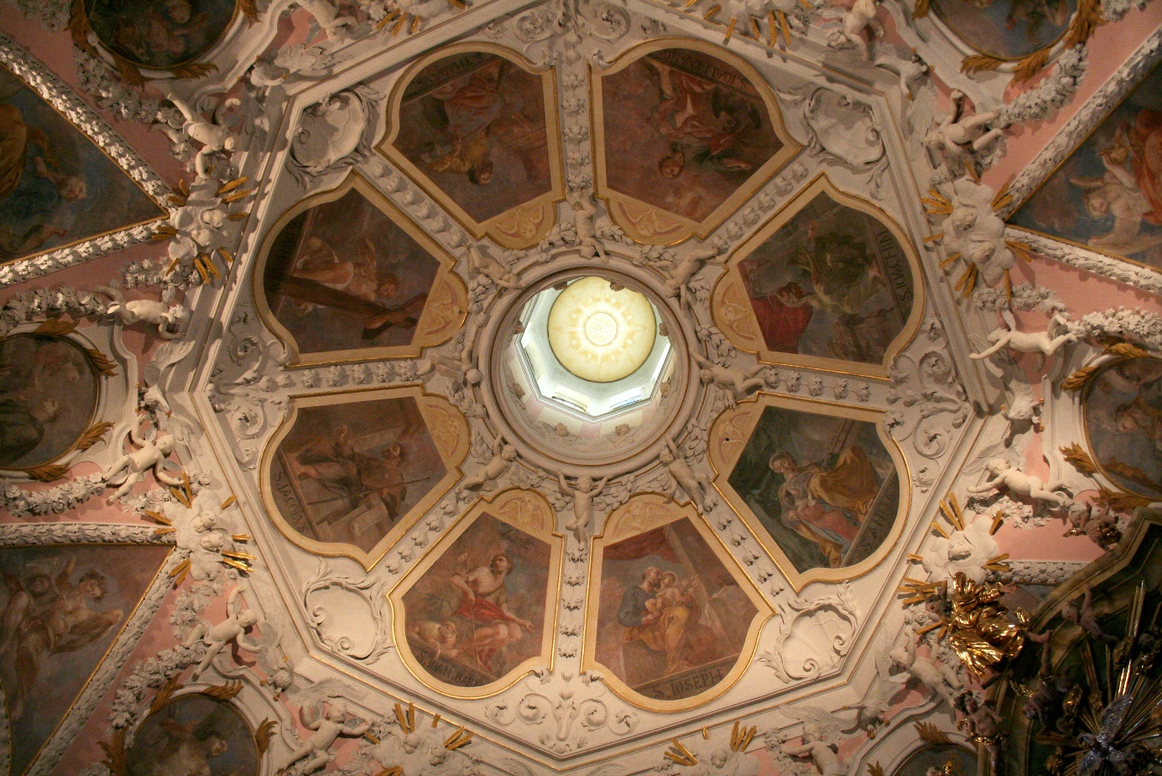
1/ Michael Václav Halbax – Václav Jindřich Nosecký, Výmalba kopule kaple Panny Marie Bolestné, 1702–1703, nástěnná malba, Jihlava, kostel svatého Jakuba Většího.
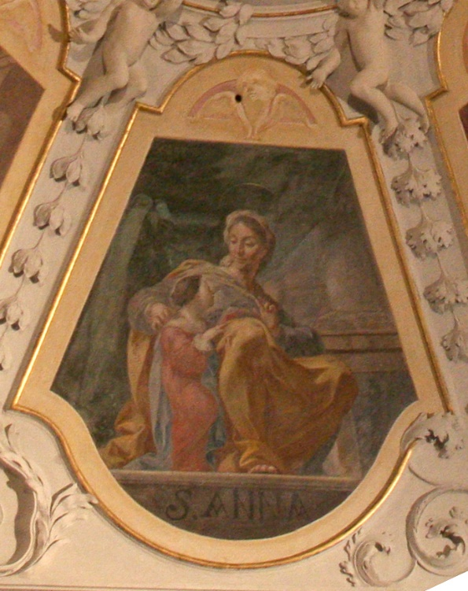
2/ Svatá Anna, 1702–1703, nástěnná malba, Jihlava, kostel svatého Jakuba Většího, Výmalba kopule kaple Panny Marie Bolestné.
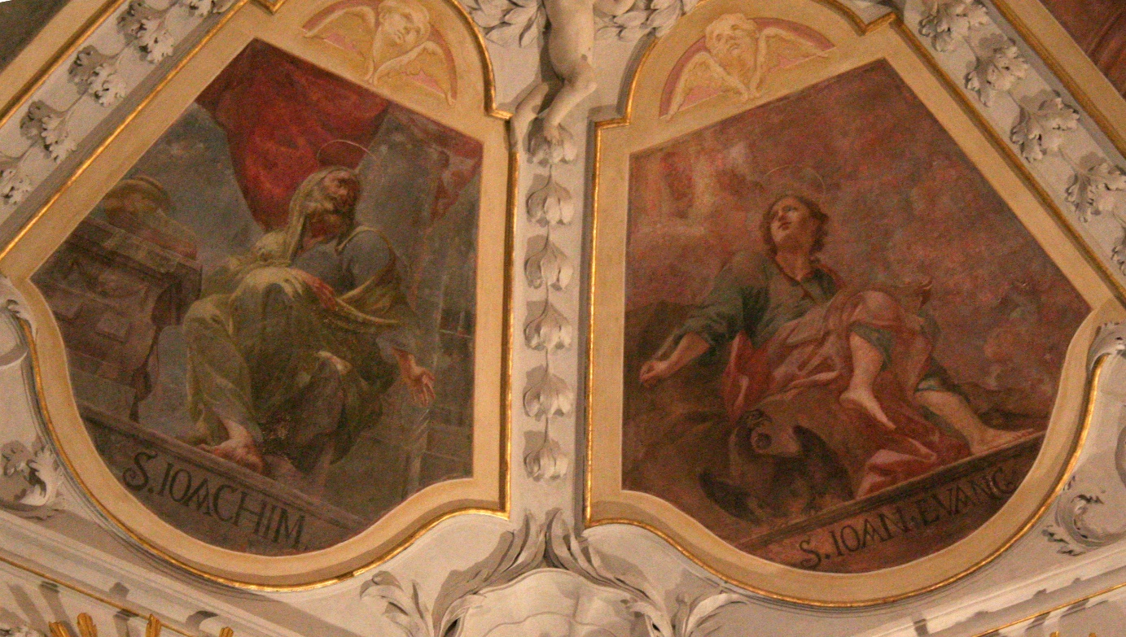
3/ Svatý Jáchym a svatý Jan Evangelista, 1702–1703, nástěnná malba, Jihlava, kostel svatého Jakuba Většího, Výmalba kopule kaple Panny Marie Bolestné.

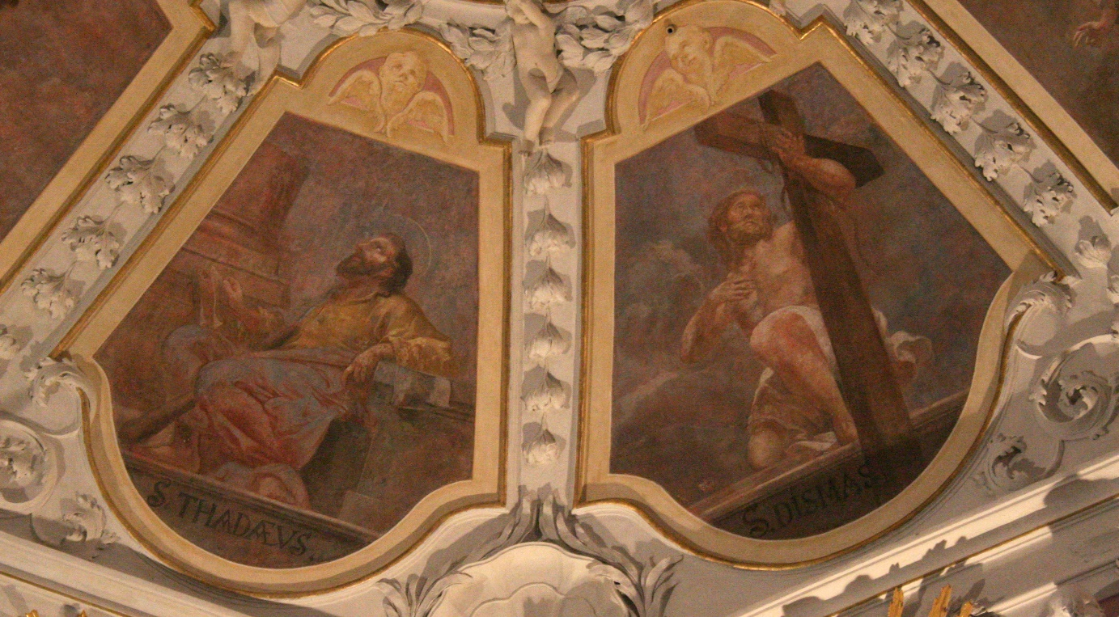
4/ Svatý Juda Tadeáš a svatý Dismas, 1702–1703, nástěnná malba, Jihlava, kostel svatého Jakuba Většího, Výmalba kopule kaple Panny Marie Bolestné.
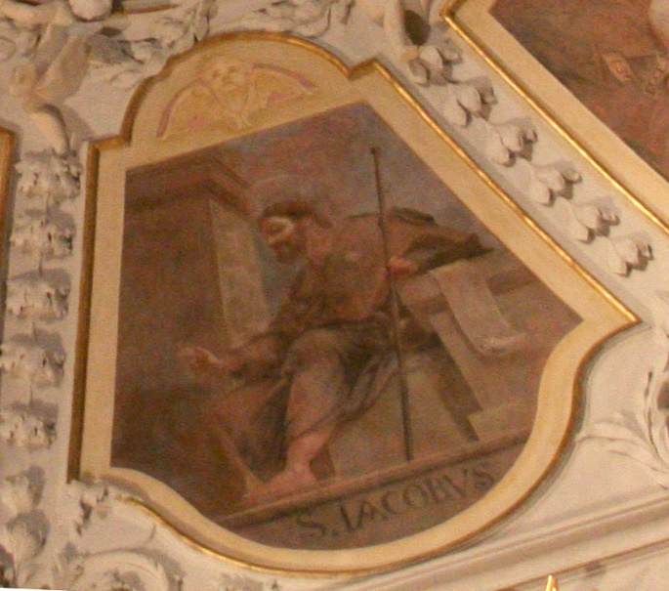
5/ Svatý Jakub, 1702–1703, nástěnná malba, Jihlava, kostel svatého Jakuba Většího, Výmalba kopule kaple Panny Marie Bolestné.

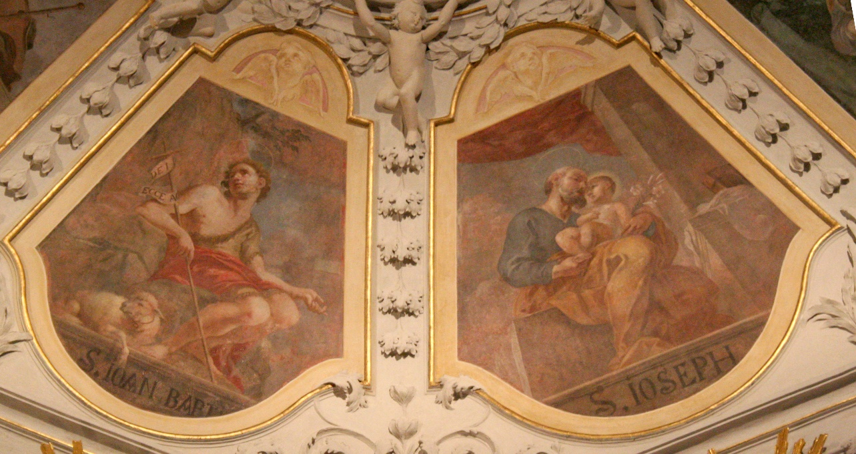
6/ Svatý Jan Křtitel a svatý Josef, 1702–1703, nástěnná malba, Jihlava, kostel svatého Jakuba Většího, Výmalba kopule kaple Panny Marie Bolestné.
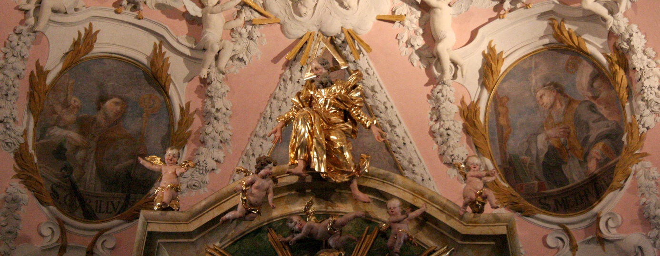
7/ Svatý Cyril a Metoděj, nástěnná malba, Jihlava, kostel svatého Jakuba Většího, Výmalba kopule kaple Panny Marie Bolestné.

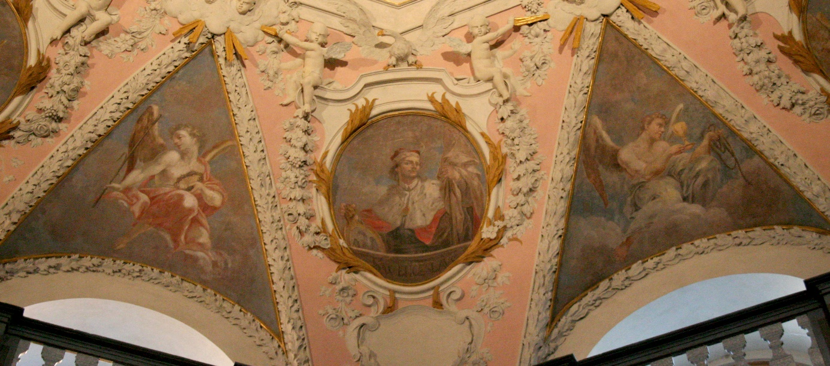
8/ Andělé s Arma Christi a Svatý Václav, 1702–1703, nástěnná malba, Jihlava, kostel svatého Jakuba Většího, Výmalba kopule kaple Panny Marie Bolestné.
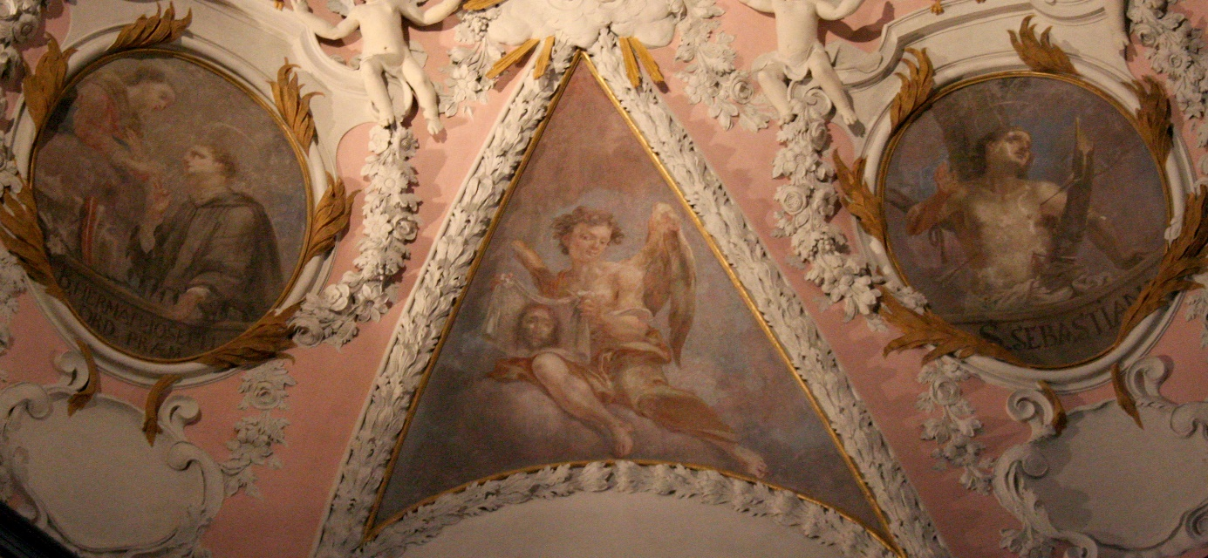
9/ Anděl s Veroničinou rouškou mezi blahoslaveným Heřmanem a svatým Šebestiánem, 1702–1703, nástěnná malba, Jihlava, kostel svatého Jakuba Většího, Výmalba kopule kaple Panny Marie Bolestné.

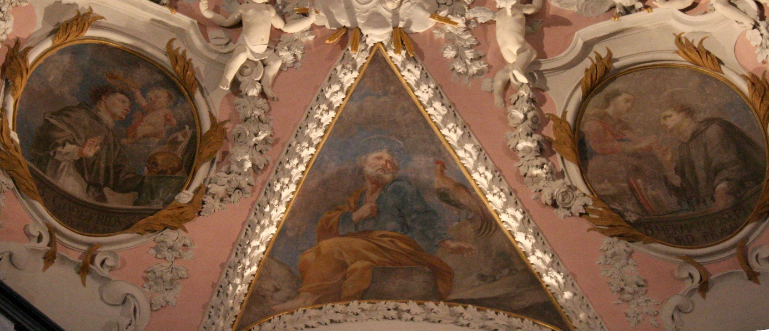
10/ Svatý Petr mezi blahoslaveným Bohumírem a blahoslaveným Heřmanem Josefem, 1702–1703, nástěnná malba, Jihlava, kostel svatého Jakuba Většího, Výmalba kopule kaple Panny Marie Bolestné.
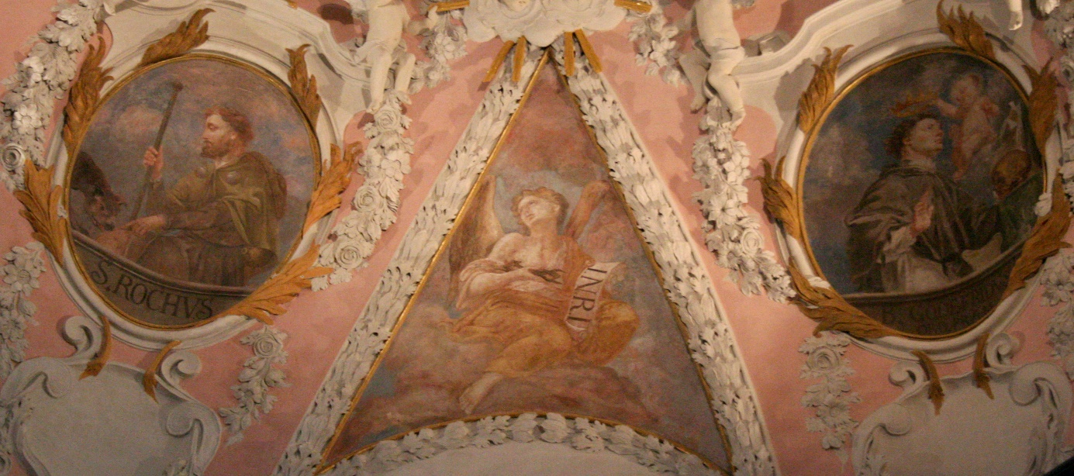
11/ Svatý Roch, anděl s hřeby a páskou, blahoslavený Bohumír, 1702–1703, nástěnná malba, Jihlava, kostel svatého Jakuba Většího, Výmalba kopule kaple Panny Marie Bolestné.

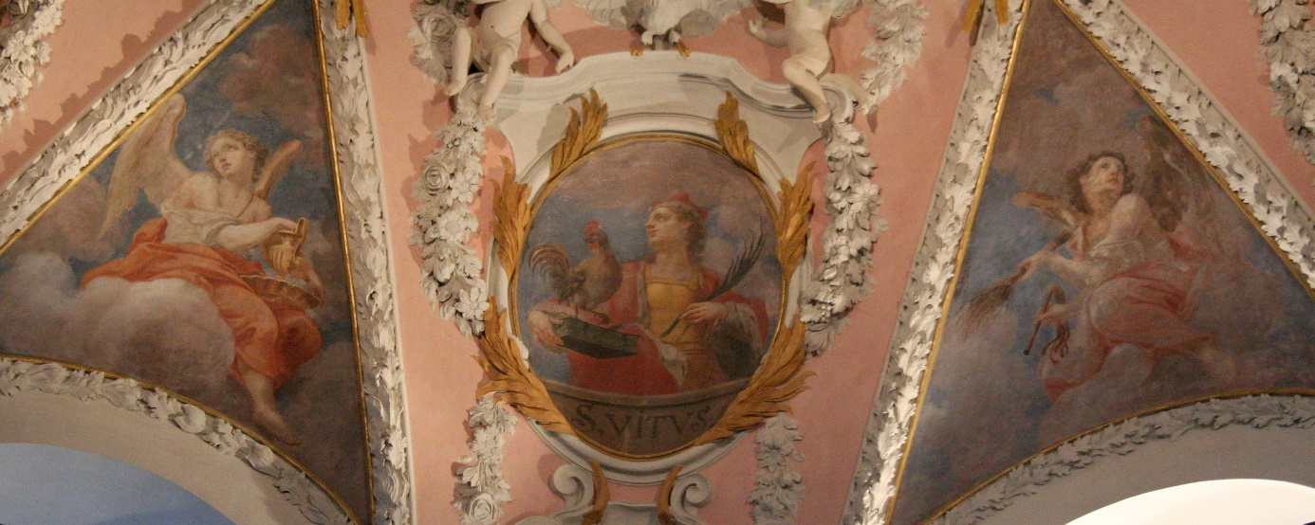
12/ Andělé s Arma Christi a svatý Vít, 1702–1703, nástěnná malba, Jihlava, kostel svatého Jakuba Většího, Výmalba kopule kaple Panny Marie Bolestné.
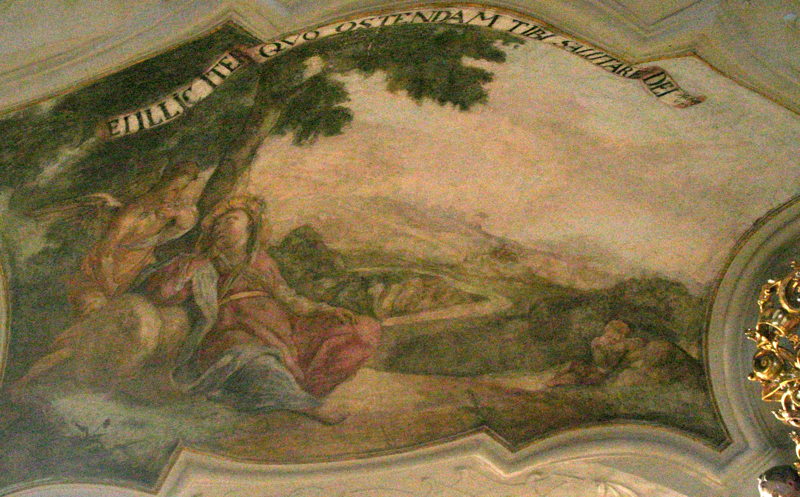
13/ Siard Nosecký, Hagar a Izmael, 1735, nástěnná malba, Jihlava, kostel svatého Jakuba Většího, freska pod hudební kruchtou.
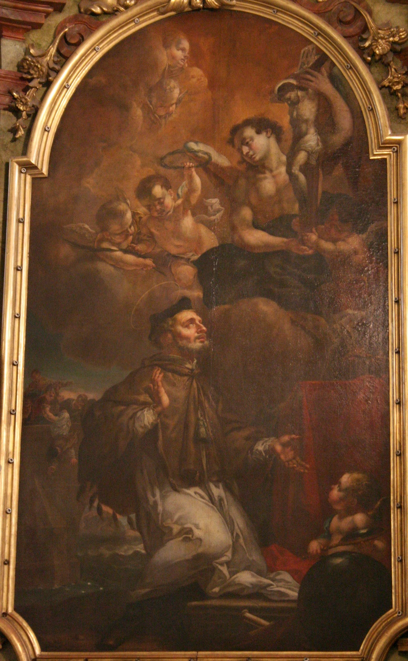
14/ Václav Jindřich Nosecký, Vidění svatého Jana Nepomuckého, kolem 1705, olej, plátno, 380 x 180 cm, kostel svatého Jakuba Většího v Jihlavě.
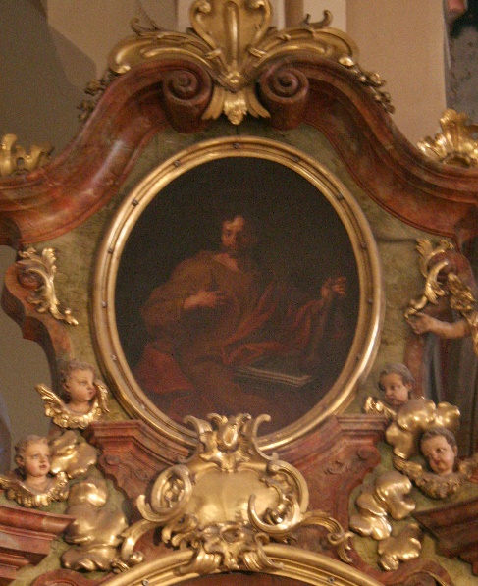
15/ Václav Jindřich Nosecký, Svatý Juda Tadeáš, 1705–1710, olej, plátno, kostel svatého Jakuba Většího v Jihlavě.
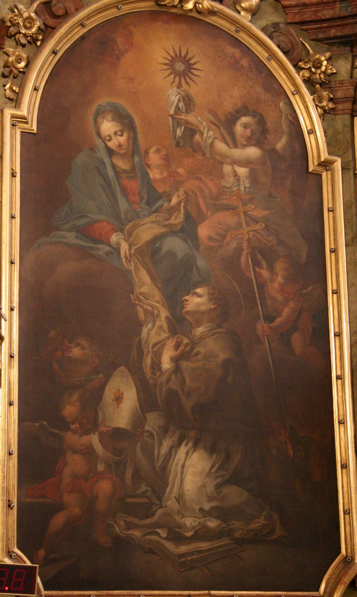
16/ Michael Václav Halbax, Svatý Norbert přijímá řádové roucho od Panny Marie, kolem 1705, olej, plátno, 380 x 180 cm, kostel svatého Jakuba Většího v Jihlavě.
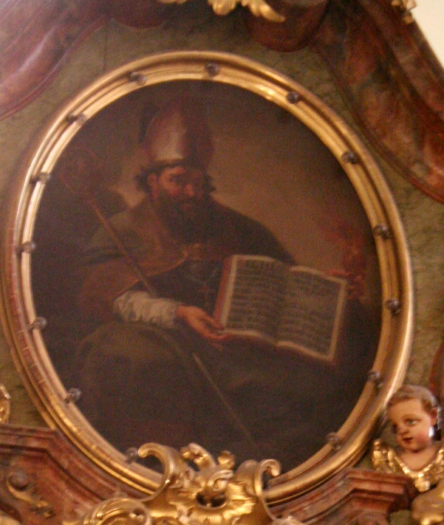
17/ Václav Jindřich Nosecký, Svatý Ambrož, 1705–1710, olej, plátno, kostel svatého Jakuba Většího v Jihlavě.
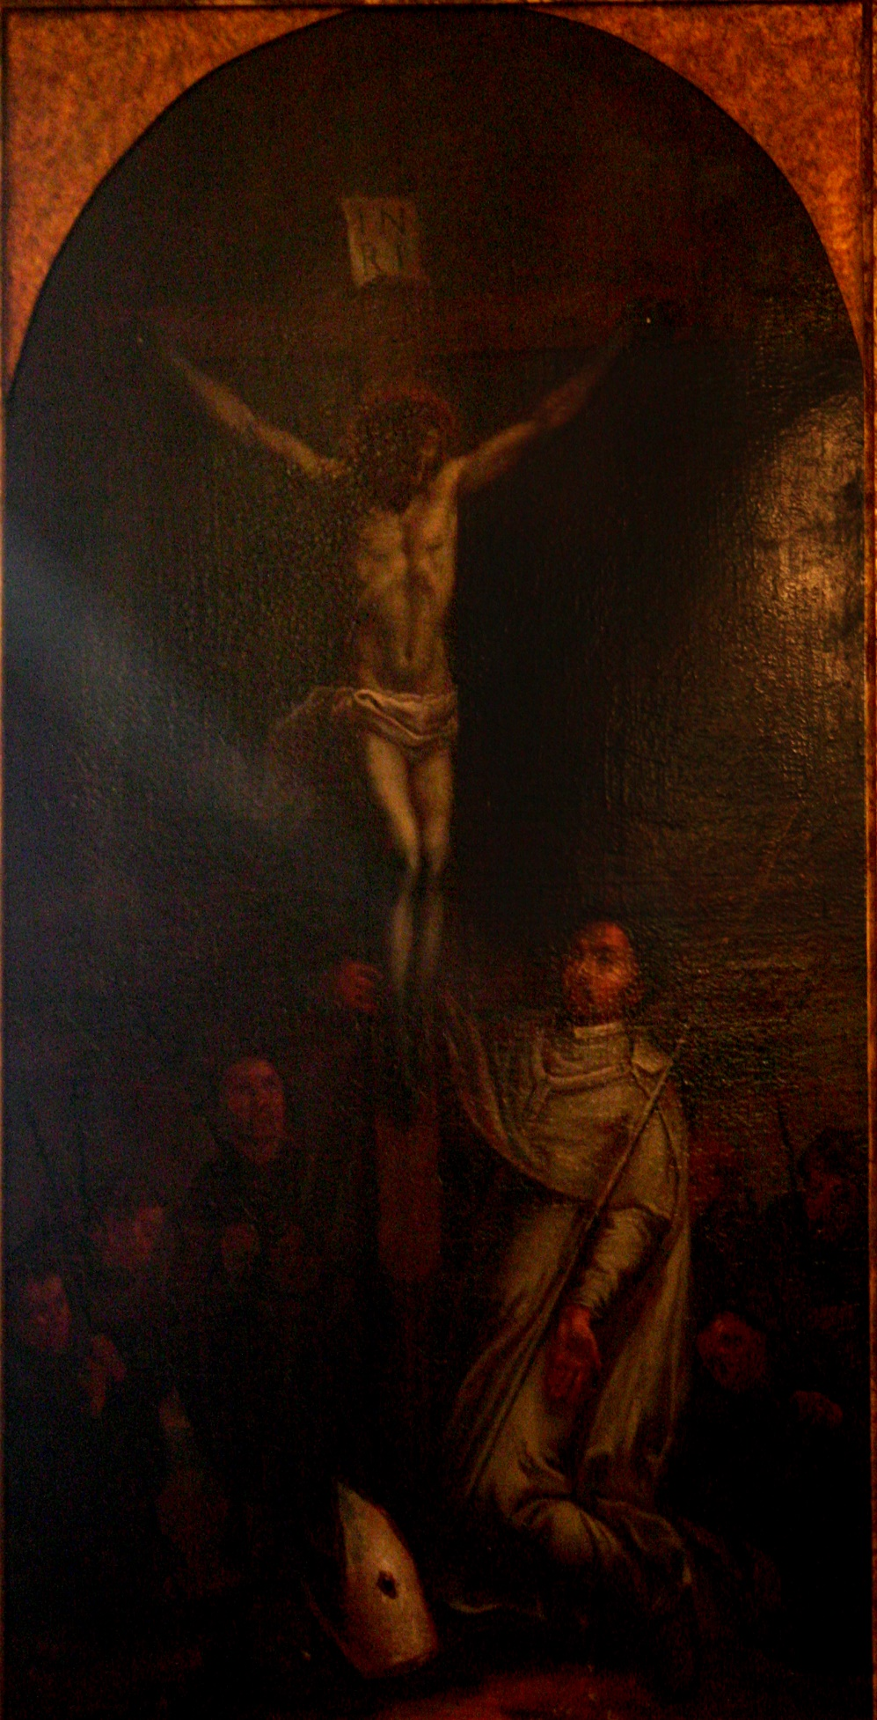
18/ Václav Jindřich Nosecký, Vidění svatého Norberta, po roce 1730, olej, plátno, 131 x 72 cm, farní úřad u kostela svatého Jakuba Většího v Jihlavě.
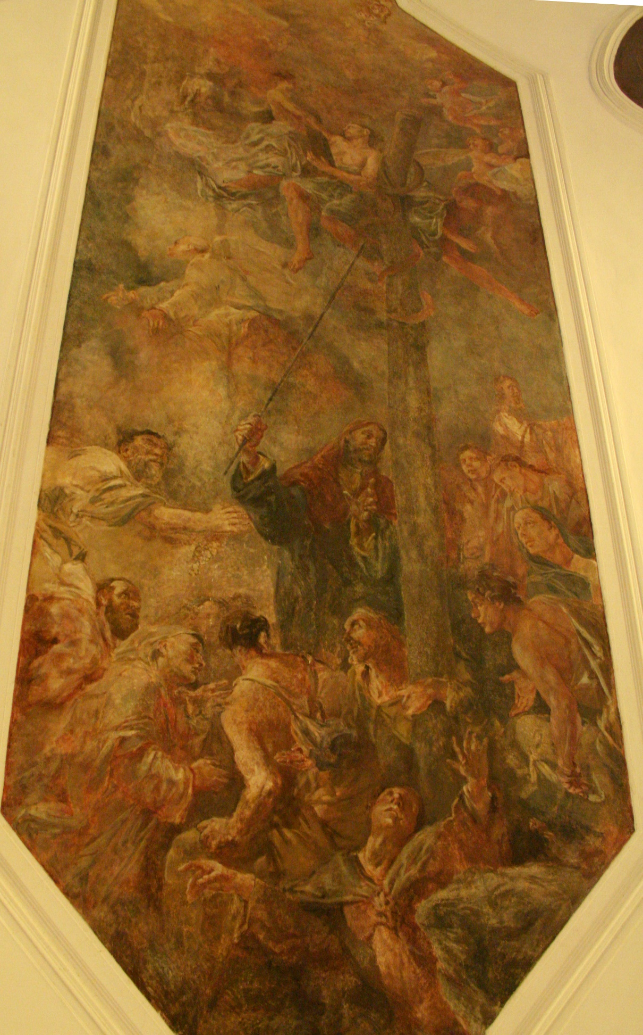
19/ Václav Jindřich Nosecký, Vztyčení bronzového hada, 1706, nástěnná malba, Jihlava, bývalá kapitulní síň dominikánského kláštera, Hotel Gustav Mahler.
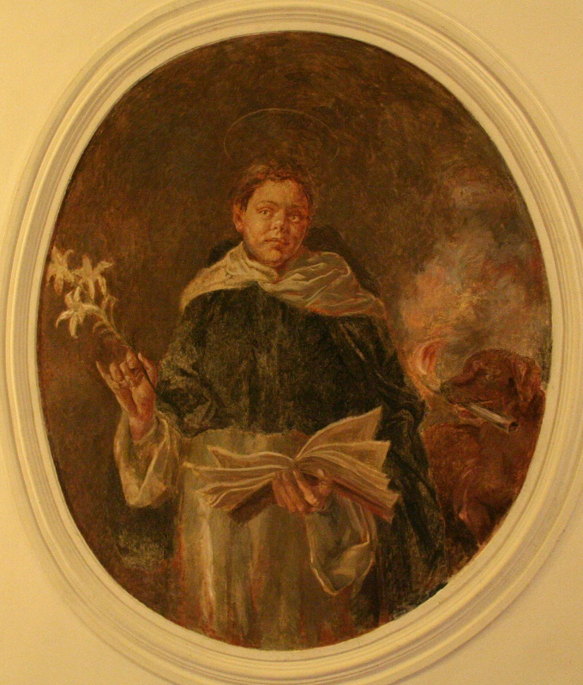
20/ Václav Jindřich Nosecký, Svatý Dominik, 1706, nástěnná malba, Jihlava, bývalá kapitulní síň dominikánského kláštera, Hotel Gustav Mahler.

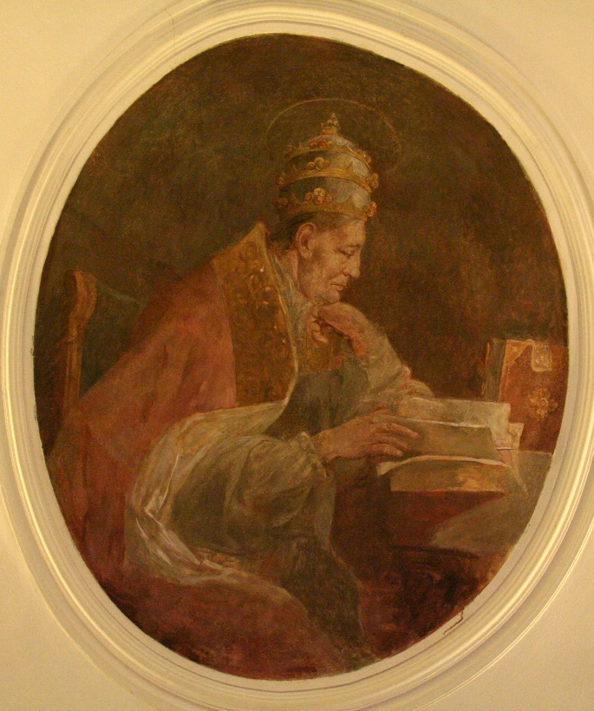
21/ Václav Jindřich Nosecký, Řehoř Veliký, 1706, nástěnná malba, Jihlava, bývalá kapitulní síň dominikánského kláštera, Hotel Gustav Mahler.

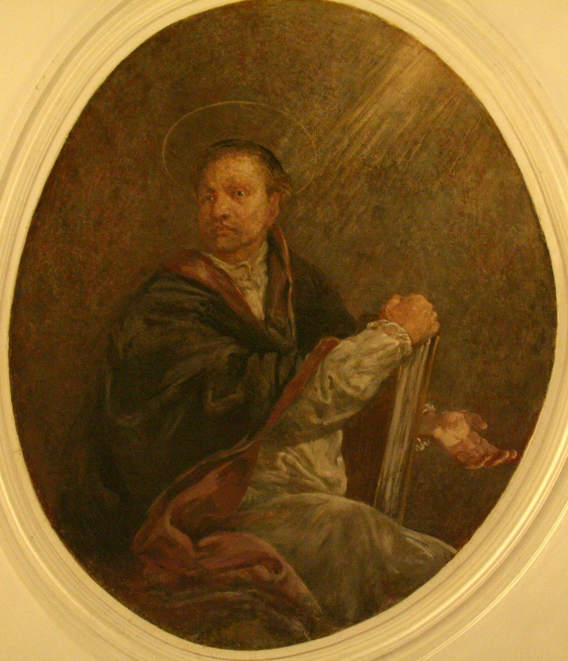
22/ Václav Jindřich Nosecký, Svatý Ambrož, 1706, nástěnná malba, Jihlava, bývalá kapitulní síň dominikánského kláštera, Hotel Gustav Mahler.

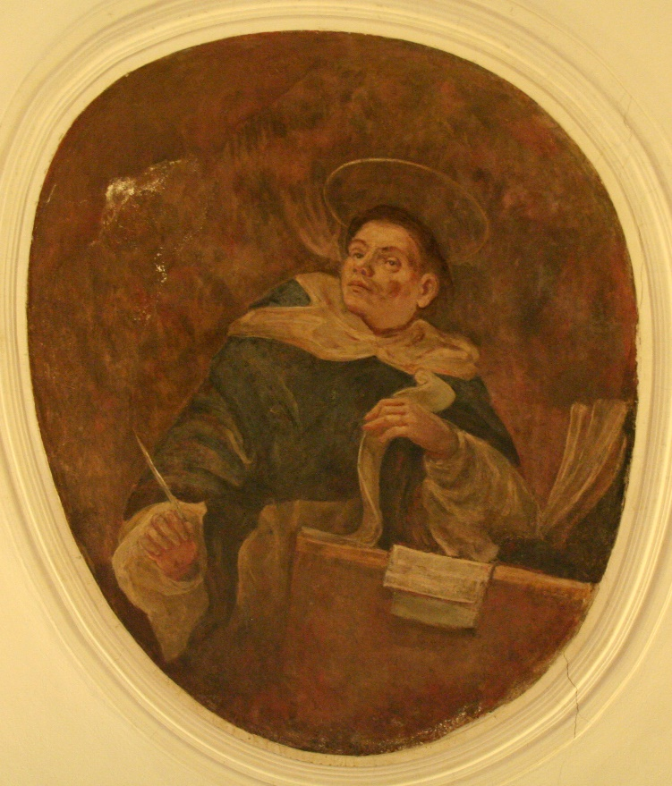
23/ Václav Jindřich Nosecký, Svatý Tomáš Akvinský, 1706, nástěnná malba, Jihlava, bývalá kapitulní síň dominikánského kláštera, Hotel Gustav Mahler.
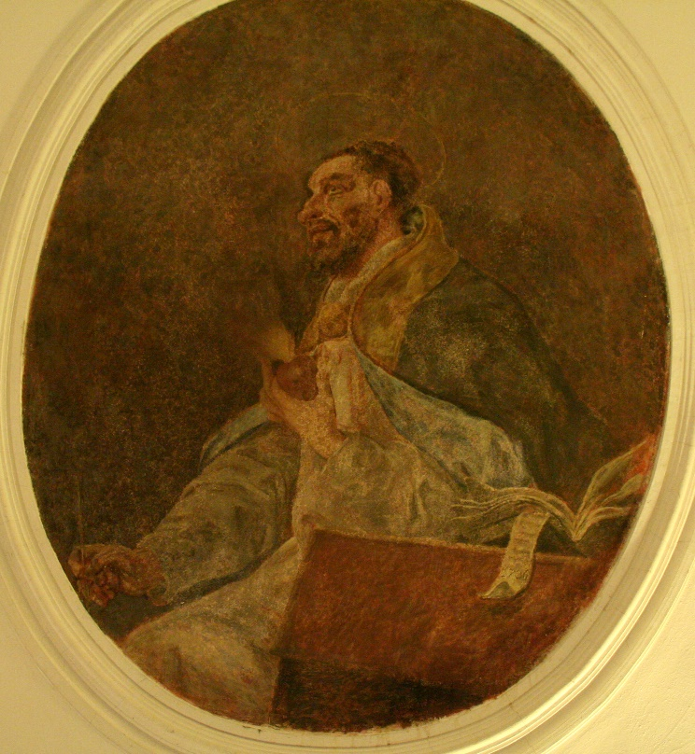
24/ Václav Jindřich Nosecký, Svatý Augustin, 1706, nástěnná malba, Jihlava, bývalá kapitulní síň dominikánského kláštera, Hotel Gustav Mahler.

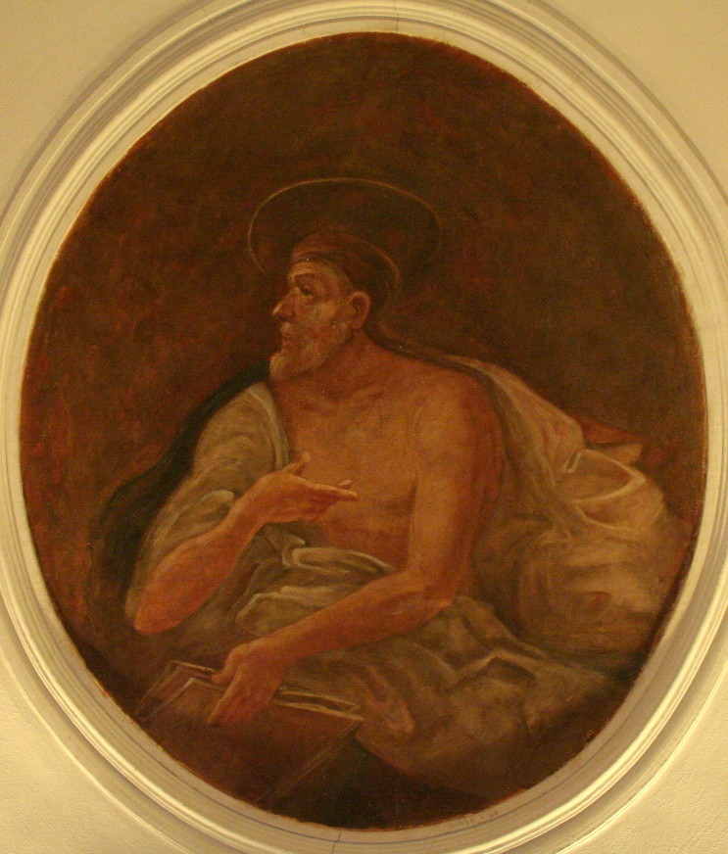
25/ Václav Jindřich Nosecký, Svatý Jeroným, 1706, nástěnná malba, Jihlava, bývalá kapitulní síň dominikánského kláštera, Hotel Gustav Mahler.

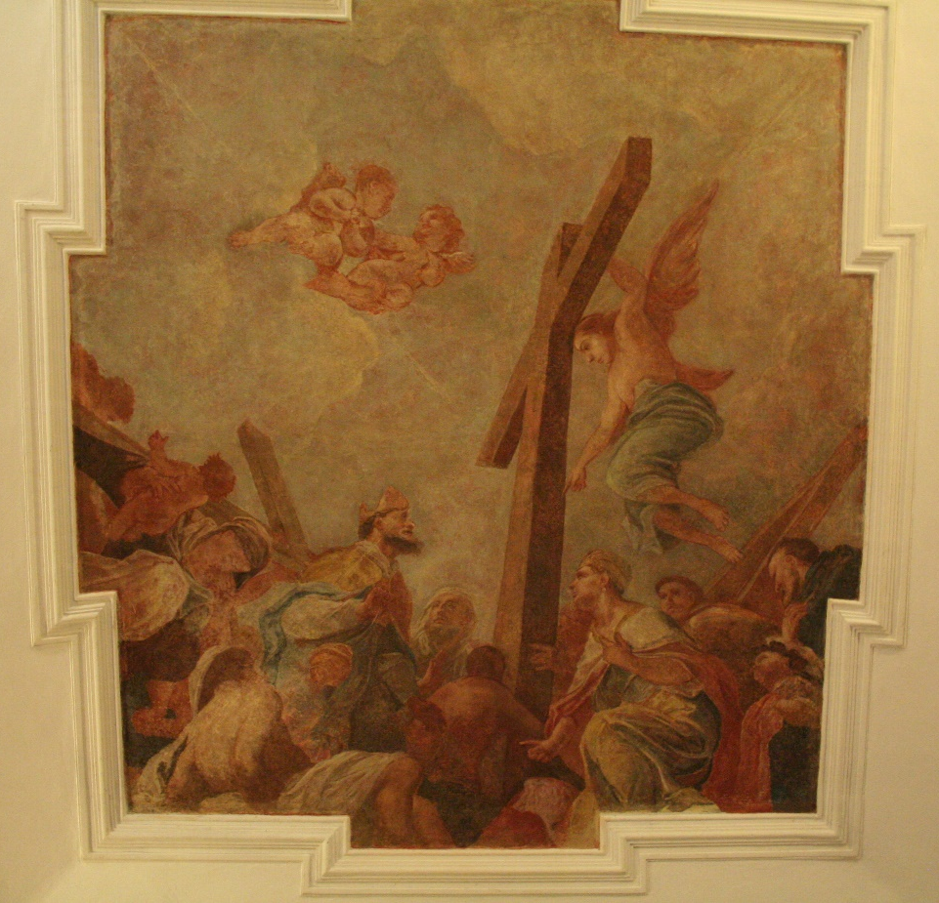
26/ Václav Jindřich Nosecký, Nalezení svatého Kříže, 1706, nástěnná malba, Jihlava, malý sál bývalého dominikánského kláštera, Hotel Gustav Mahler.

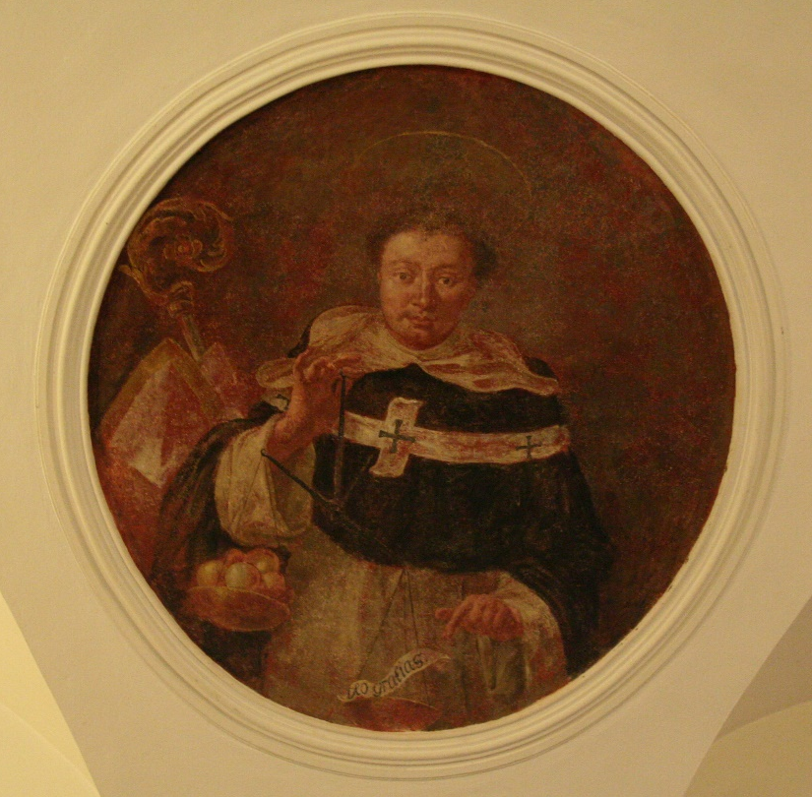
27/ Václav Jindřich Nosecký, Svatý Antonín Florentský, 1706, nástěnná malba, Jihlava, malý sál bývalého dominikánského kláštera, Hotel Gustav Mahler.
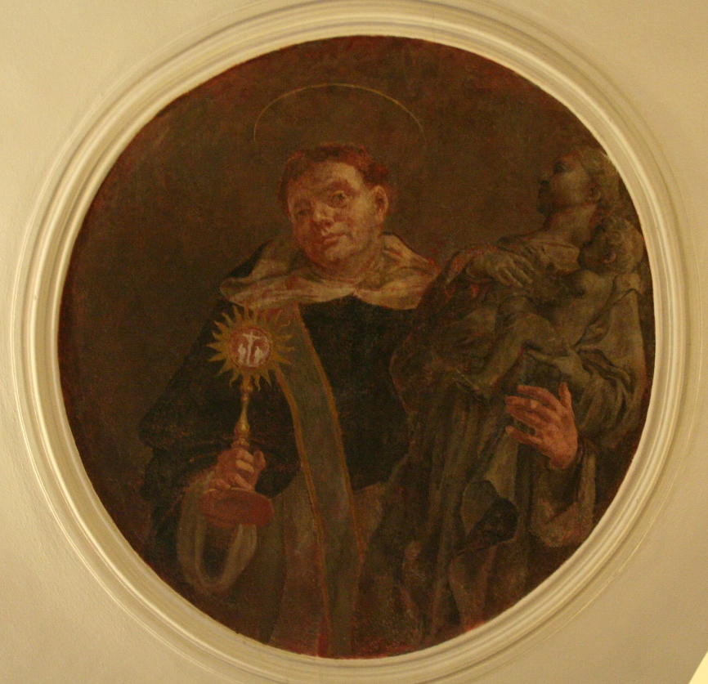
28/ Václav Jindřich Nosecký, Svatý Hyacint Odřivous, 1706, nástěnná malba, Jihlava, malý sál bývalého dominikánského kláštera, Hotel Gustav Mahler.

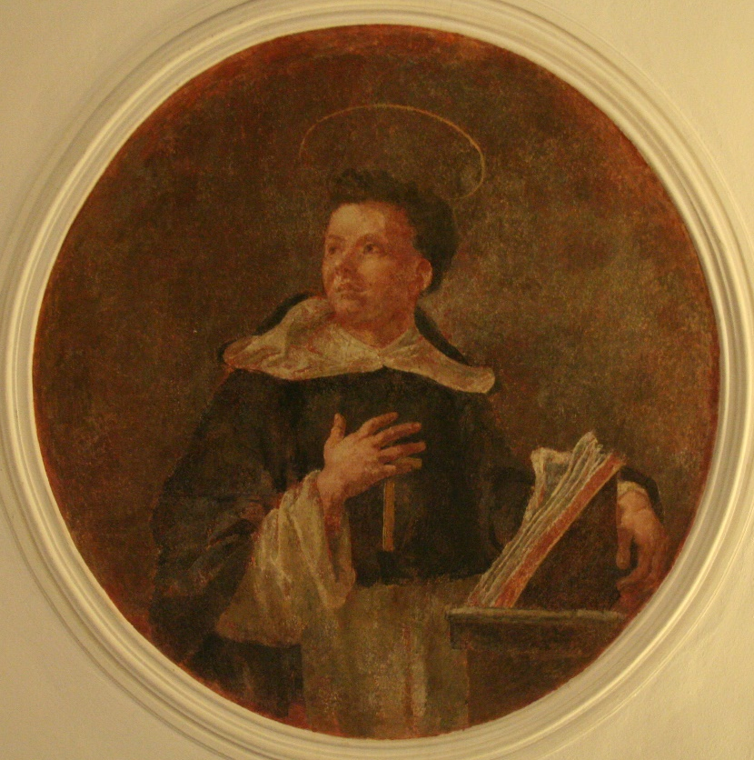
29/ Václav Jindřich Nosecký, Svatý Raimund z Peňafortu, 1706, nástěnná malba, Jihlava, malý sál bývalého dominikánského kláštera, Hotel Gustav Mahler.

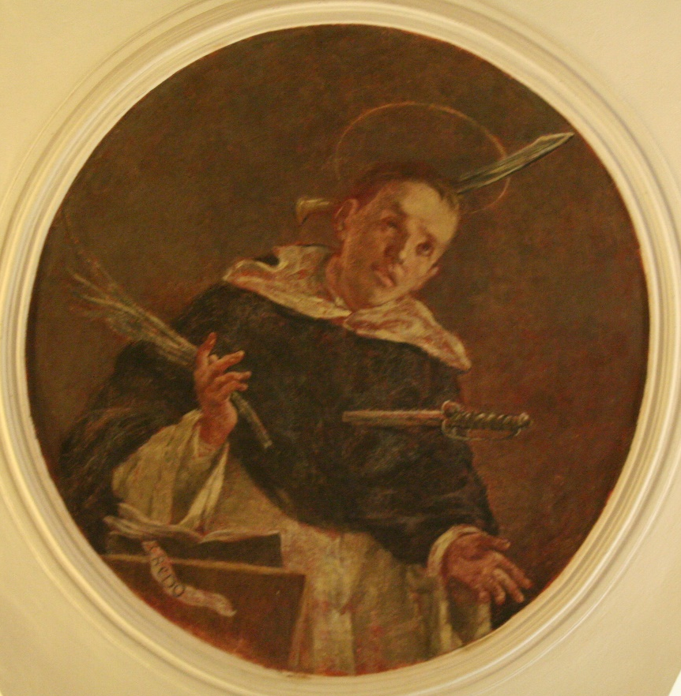
30/ Václav Jindřich Nosecký, Svatý Petr Veronský, 1706, nástěnná malba, Jihlava, malý sál bývalého dominikánského kláštera, Hotel Gustav Mahler.
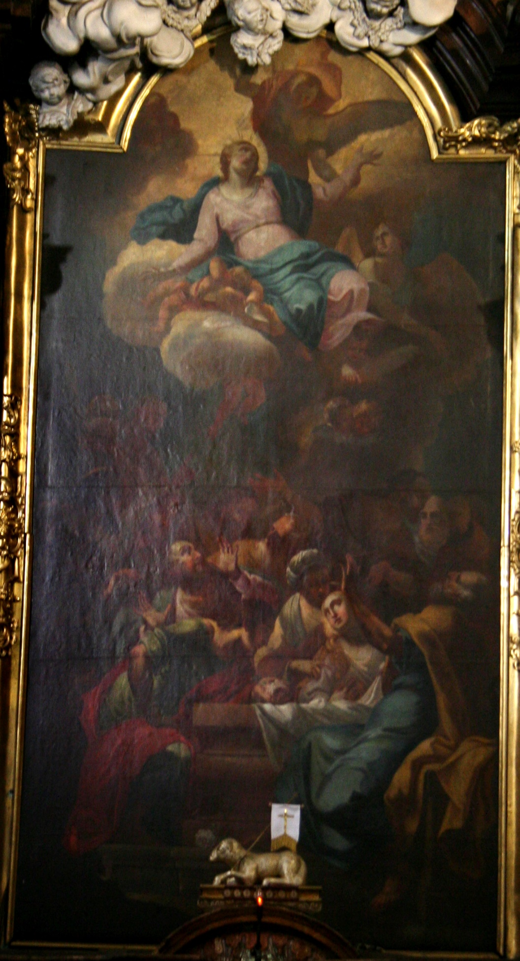
31/ Jan Jiří Etgens, Nanebevzetí Panny Marie, 1745, olej, plátno, kostel Nanebevzetí Panny Marie v Jihlavě.
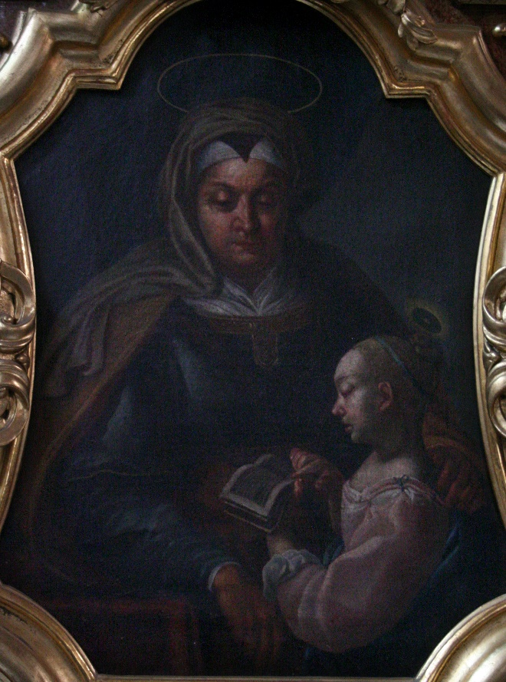
32/ Václav Jindřich Nosecký, Vyučování Panny Marie, 1728, olej, plátno, 130 x 85 cm, kostel Nanebevzetí Panny Marie v Jihlavě.
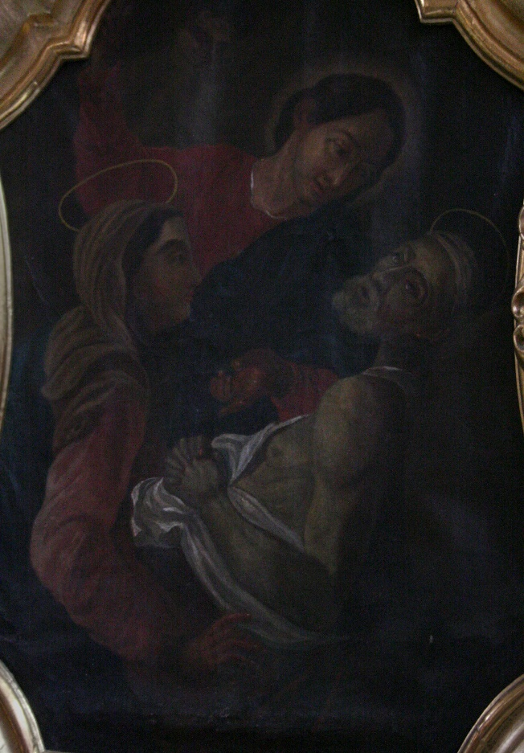
33/ Václav Jindřich Nosecký, Smrt svatého Josefa, 1730, olej, plátno, 130 x 85 cm, kostel Nanebevzetí Panny Marie v Jihlavě.
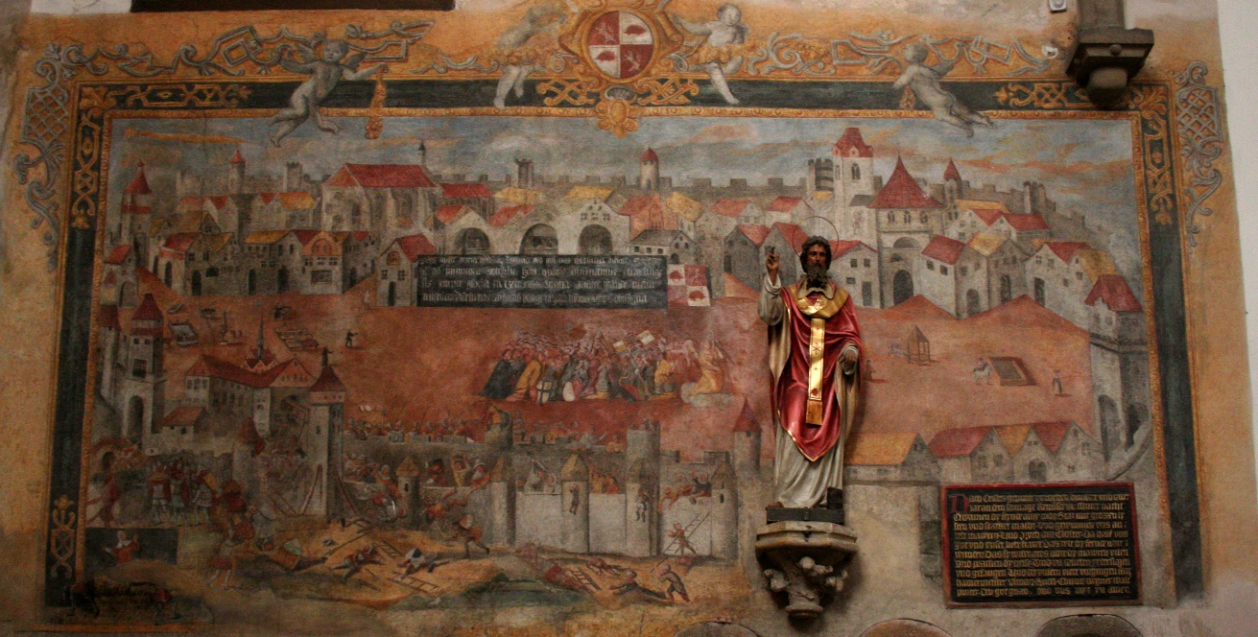
34/ František Bömischbroder, Přepadení Jihlavy roku 1402, 1735, nástěnná malba, kostel Nanebevzetí Panny Marie v Jihlavě, epištolní strana kněžiště.
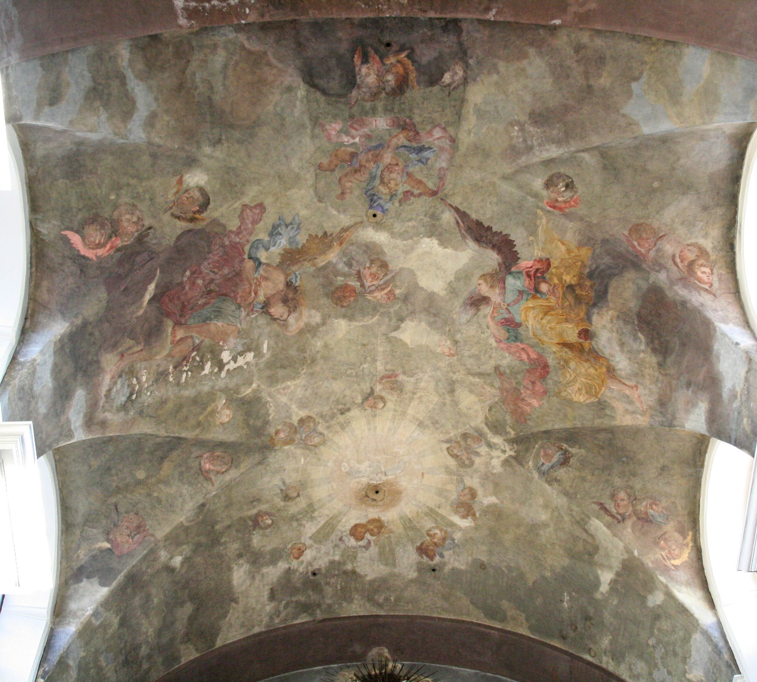
35/ Karel František Antonín Tepper, Duch Svatý, 1717, nástěnná malba, Jihlava, klenba presbytáře kostela svatého Ignáce.
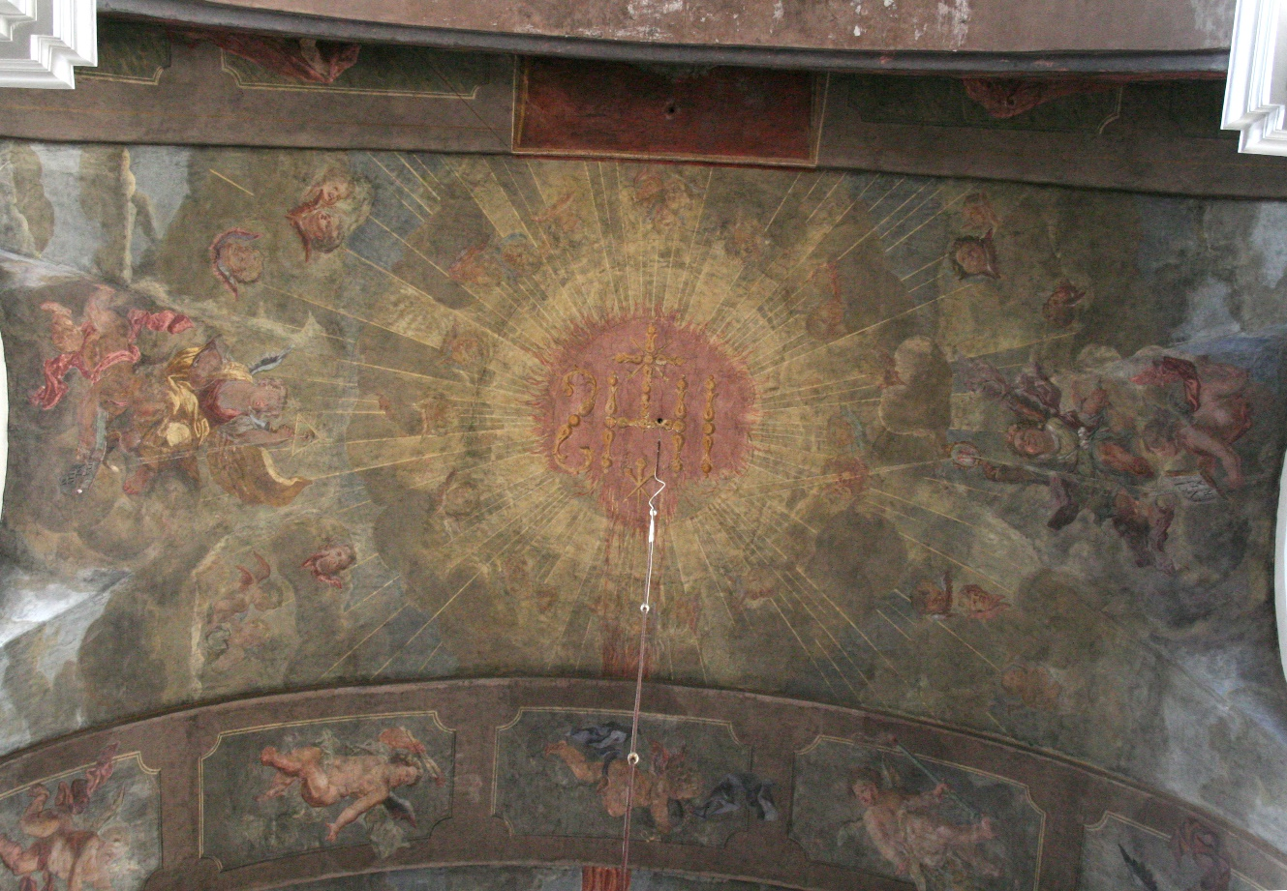
36/ Karel František Antonín Tepper, Oslava jména Ježíš, 1717, nástěnná malba, Jihlava, první pole klenby lodě kostela svatého Ignáce.
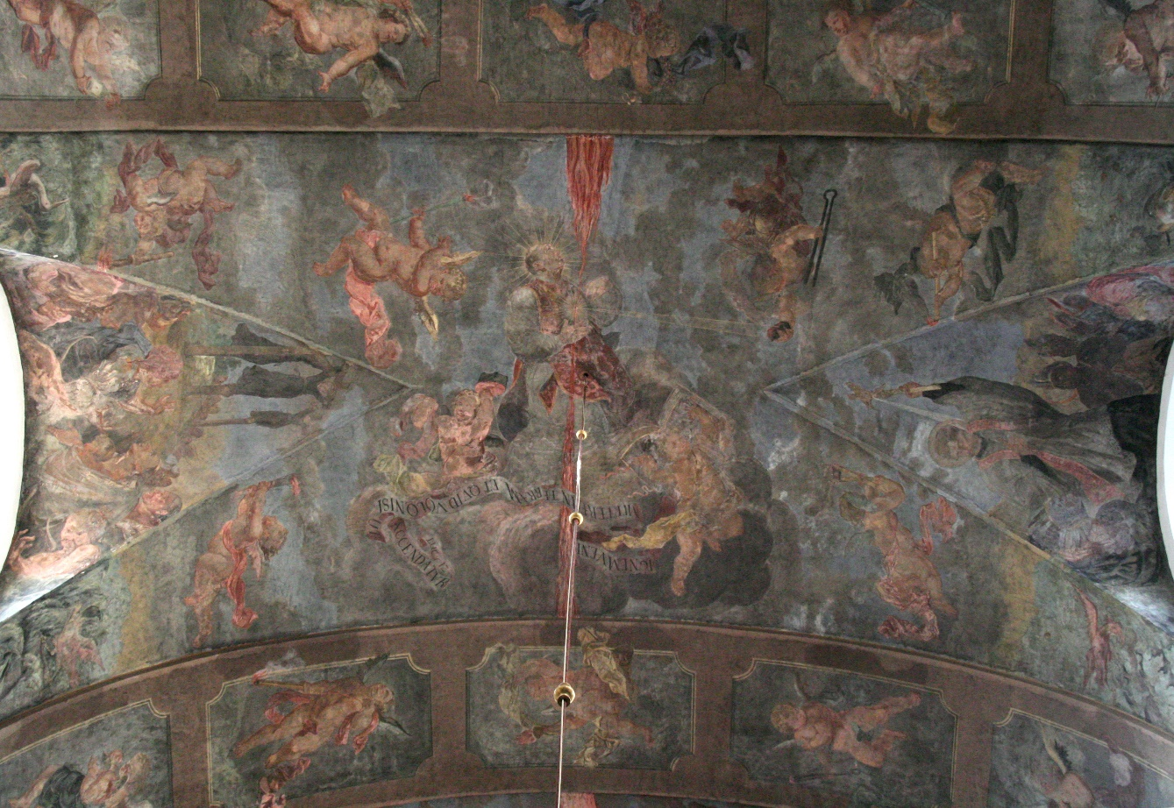
37/ Karel František Antonín Tepper, Přišel jsem seslat na zemi oheň, 1717, nástěnná malba, Jihlava, druhé pole klenby lodě kostela svatého Ignáce.
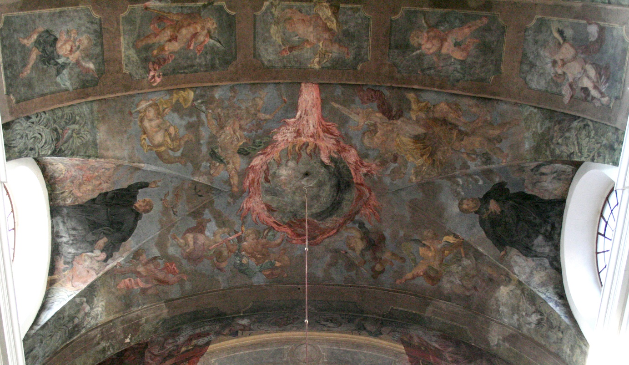
38/ Karel František Antonín Tepper, Přišel jsem seslat na zemi oheň, 1717, nástěnná malba, Jihlava, třetí pole klenby lodě kostela svatého Ignáce.
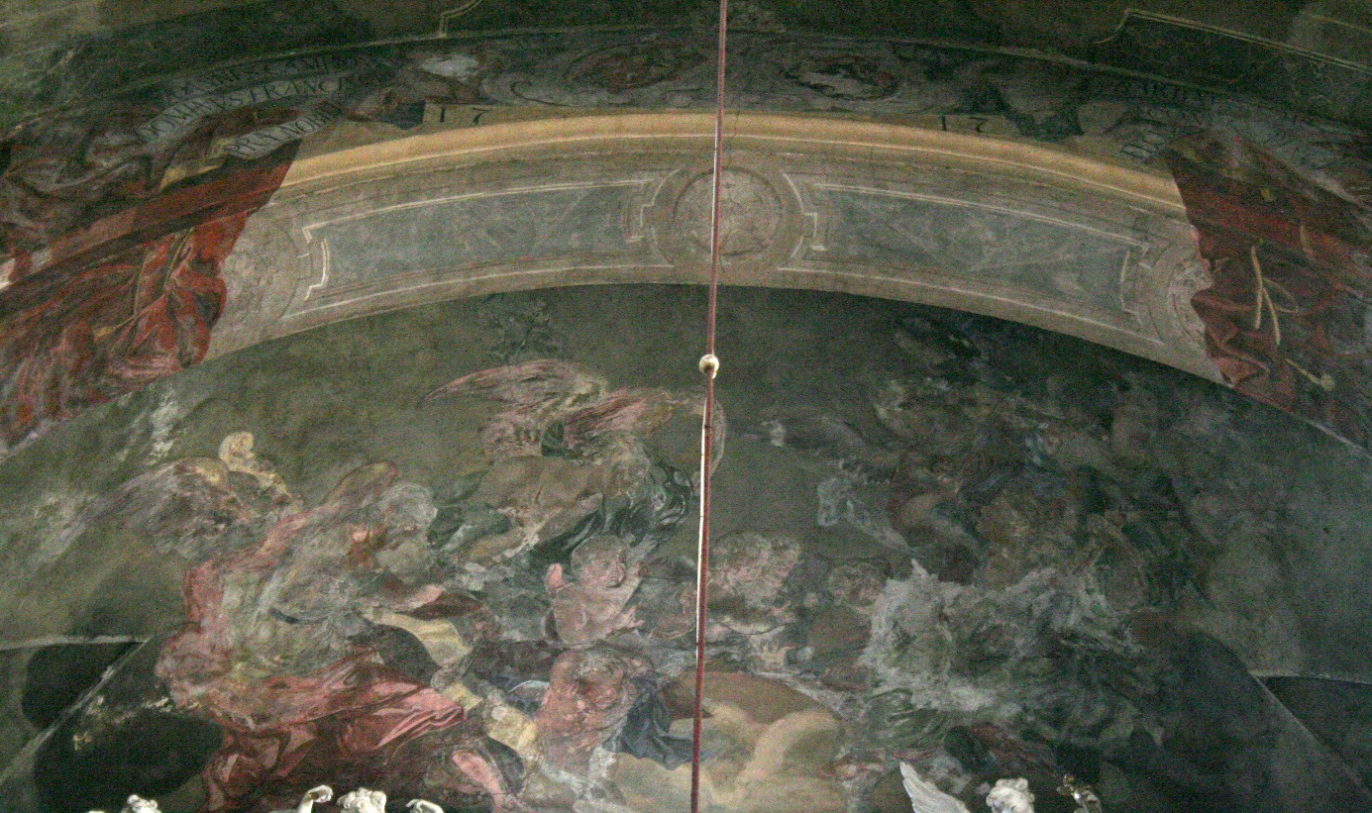
39/ Karel František Antonín Tepper, Andělský chór, 1717, nástěnná malba, Jihlava, čtvrté pole klenby lodě kostela svatého Ignáce.

Anotace
Bakalářská práce se zaměřuje na malířství v Jihlavě první poloviny osmnáctého století. Na začátku přináší jihlavskou historii se zaměřením na konkrétní situace, které formování jihlavské umělecké tvorby ovlivnily. Dále práce seznamuje s uměleckým trhem na počátku století a rozmachem mecenášství, načež představuje umělce, kteří ve sledované době k jihlavskému malířství přispěli. Práce je zakončena popisem prací, který seznamuje se všemi malířskými díly produkce první poloviny 18. století, které se v Jihlavě stále nacházejí.
Klíčová slova: Jihlava, umění, malířství, kostel, Václav Jindřich Nosecký, Siard Nosecký, Michael Václav Halbax, Jan Jiří Etgens, František Bömischbroder, mecenáš.

Abstract:
This bachelor’s thesis focuses on painting in Jihlava at first half of eighteen century. It showes history of Jihlava with focuse on special situations that formed Jihlava’s art. The thesis acquaints with art market at the beginning of century and with expansion of patronage. It introduces the painters who was important for this age. The work is finished by description of paintings which can be found in Jihlava now.
Keywords: Jihlava, art, painting, church, Václav Jindřich Nosecký, Siard Nosecký, Michael Václav Halbax, Jan Jiří Etgens, František Bömischbroder, patron.

Ivo Krsek, Barokní malířství 17. století na Moravě, in: Eliška Fučíková (ed.), Dějiny českého výtvarného umění. Od počátků renesance do závěru baroka II/1, Praha 1989, s. 356.
Michaela Šeferisová-Loudová – Pavel Suchánek, Malířství a sochařství, in: Pisková – Milena Bartlová – Vlastimil Svěrák et al, Jihlava, Jihlava 2009, s. 411.
Kateřina Plesníková, Václav Jindřich Nosecký 1661–1732 (diplomová práce), Katedra dějin umění FF UP, Olomouc 2010.
Jan Petr Cerroni, Skitze einer Geschichte der bildenden Künste in Mähren I, Moravský zemský archív Brno, fond G 12, I 32, Brno 1807, f. 204b – 221b; Moravský zemský archív, fond G 12, I 34, Brno 1807, f. 178a – 289b.
Bohumír Jan Dlabač, Allgemeines historisches Künstler-Lexikon für Böhmen und zum Theil auch für Mähren und Schlesien II, Praha 1815, s. 398.
Gregor Wolny, Kirchliche Topographie von Mähren, meist nach Urkunden und Handschriften. Brünner Diöcese III, Brün 1860, s. 2–8, 11, 13–14.
Christian d’Elvert, Geschichte und Beschreibung der (königlichen Kreis) und Bergstadt Stadt Iglau in Mähren, Brün 1850, s. 370, 372–373, 376–377, 455–457.
Christian d’Elvert, Einige iglauer Künstler, Notizen Blatt der historisch–statistische Section VII, 1888, s. 53–56.
FM [Emanuel Salomon von Friedberg-Mirohorský], heslo Nosecký Siard František, in: Kolektiv autorů, Ottův slovník naučný XVIII. Navary – Oživnutí, Praha 1902, s. 431.
H. Leporini [Heinrich Leporini], heslo Halbax, in: Ulrich Thieme – Frederick Charles Wills (ed.), Allgemeines Lexikon der Bildenden Künstler von der Antike bis zur Gegenwart. Begründet von Ulrich Thieme und Felix Becker XV. Gresse–Hanselmann, Leipzig 1922, s. 494–495.
V knize se nachází velké množství fotografické dokumentace, ale vzhledem k době vydání se jedná pouze o černobílé reprodukce, které čtenáře ochuzují o barevné vnímání díla, jež je v malířství tak důležité. Viz Antonín Bartuška – Arnošt Kába, Umělecké památky Jihlavy, Havlíčkův Brod 1960.
Jaromír Neumann, Český barok, Praha 1974, s. 90–91, s. 108–109.
Krsek (pozn. 1), s. 356–365. Ivo Krsek, Malířství vrcholného baroka na Moravě, in: Eliška Fučíková (ed.), Dějiny českého výtvarného umění. Od počátků renesance do závěru baroka II/2, Praha 1989, s. 612–626.
Prokop Toman, Nový slovník československých výtvarných umělců I, Ostrava 1993, s. 288–289.
Ibidem, Nový slovník československých výtvarných umělců II, Ostrava 1993, s. 206–207.
[MŠ] Michal Šroněk, heslo Halbax, in: Anděla Horová, Nová encyklopedie českého výtvarného umění I/1, Praha 1995, s. 240.
[IK] Ivo Kořán, heslo Nosecký Siradus, in: Anděla Horová, Nová encyklopedie českého výtvarného umění II/1, Praha 1995, s. 568.
[AJ] Antonín Jirka, heslo Nosecký Václav, in: Anděla Horová, Nová encyklopedie českého výtvarného umění II/1, Praha 1995, s. 568–569.
[TPe] Terezie Petišková, heslo Tepper, in: Anděla Horová, Nová encyklopedie českého výtvarného umění II/1, Praha 1995, s. 853.
Ivo Krsek, Malířství, in: Ivo Krsek – Zdeněk Kudělka – Miloš Stehlík et al., Umění baroka na Moravě a ve Slezsku, Praha 1996, s. 113, 122, 126, 457.
Bohumil Samek, Umělecké památky Moravy a Slezska II, Praha 1999, s. 71, 88, 94, 97–98.
Zdeněk Jaroš, Jihlavské nemovité památky, Jihlava 2002.
Ivo Hlobil – František Hoffmann, Barokní freska Přepadení Jihlavy roku 1402 v minoritském kostele. Kopie gotické veduty z doby před rokem 1436, Umění LI, 2003, s. 147–150.
Pavel Panoch, K ikonografii obrazu Vidění sv. Jana Nepomuckého v jihlavském kostele sv. Jakuba, in: Mezi Jihlavou a Vídní 1700–1900. Sborník přednášek z konference, Jihlava 2006.
[LS] Lubomír Slavíček, heslo Österreicher, in: Anděla Horová, Nová encyklopedie českého výtvarného umění – Dodatky, Praha 2006, s. 567.
Libor Šturc, Osud Piety z farního kostela sv. Jakuba od 17. století po dnešek, in: Milena Bartlová – Jan Knor – Kateřina Knorová et al., Pieta z Jihlavy. Pieta z farního kostela sv. Jakuba. Nový pohled na staré téma, Jihlava 2007, s. 34–35.
Renata Pisková – Milena Bartlová – Vlastimil Svěrák et al, Jihlava, Jihlava 2009.
Loudová (pozn. 2), s. 400–415.
Plesníková (pozn. 3).
Michaela Trlíková, Nástěnná malba v díle Karla Františka Antonína Teppera (diplomová práce), Seminář dějin umění FF MU, Brno 2011.
Michaela Šeferisová-Loudová, Wandmalerei um 1700 in der Stadt Jihlava (Iglau). Bürger als Mäzene, Bürger als Publicum, Acta historiae artis Slovenica XVI, 2011, č. 1–2, s. 181–193.
Jiří Kaše, Úsvit vrcholného období malířství na Moravě, in: Pavel Bělina – Jiří Kaše – Jiří Mikulec et al., Velké dějiny zemí Koruny České IX., Praha 2011, s. 544, 558.
V konfirmační listině olomouckého biskupa z roku 1233 je výčet třinácti desátkových vsí, které náležely ke kostelíku sv. Jana Křtitele ve Staré Jihlavě. Viz Zdeněk Měřínský – Jindřich Zdeněk Charous, Vznik staré Jihlavy s kostelem sv. Jana Křtitele a zdejší markraběcí zboží, in: Pisková 2009 (pozn. 27), s. 38–39.
Z výsledků stavebně-historického a archeologického průzkumu vyplývá, že původní kostelík sv. Jana Křtitele ve Staré Jihlavě byl vystavěn v poslední třetině dvanáctého století, nejpozději před rokem 1200. Viz ibidem, s. 38.
Ve středověku jedna z hlavních obchodních cest, pojmenovaná po vsi Habry. Viz Dušan Candelín, Od Habrů k Brodu. Pokus o řešení jednoho problému viatistiky, in: Sborník Havlíčkobrodské společnosti pro povznesení regionálně-historického povědomí, Havlíčkův Brod 2001, s. 46–79.
Na území se nacházela bohatá rudní ložiska, především pak stříbronosný galenit. Viz Zdeněk Měřínský – Jiří Vosáhlo, Přírodní poměry, in: Pisková (pozn. 27), s. 28–31.
Olomoucký biskup Robert udělil roku 1233 jihlavskému kostelu sv. Jana Křtitele právo vybírat desátky ve své farnosti, přičemž farnost bude náležet k diecézi olomoucké. Viz Zdeněk Měřínský – Jindřich Zdeněk Charous, Vznik staré Jihlavy s kostelem sv. Jana Křtitele a zdejší markraběcí zboží, in: Pisková (pozn. 27), s. 44–45.
Můžeme jmenovat například proslavenou sochu sv. Kateřiny a sochu Olivetské hory z kostela sv. Jakuba Většího, či dominikánskou Pietu, reflektující estetické kvality krásného slohu.
Byli mezi nimi Steffan a Antonio z Milána či Thomas a Jacob Castellatius de Torre.
Jaroš (pozn. 22), s. 7.
Hlavním důvodem byla zřejmě snaha o samostatnost i ve věcech církevních. Viz Jindřich Zdeněk Charouz, Náboženské poměry, in: Pisková (pozn. 27), s. 200–201.
Josef Hrdlička, Třicetiletá válka, in: Pisková (pozn. 27), s. 335–336.
Rychlá kapitulace měla bezesporu svůj díl na dalším obsazování Moravy, která neměla dostatek času k mobilizaci. Zpráva také nepochybně podryla snahy o další moravský odpor.
Stalo se tak nejspíše díky dopisu od španělského válečníka Baltazara Marradase z Telče, v němž Jihlavanům za kapitulaci sliboval zachování privilegií a náboženské svobody.
Mimo tisíce zlatých, které připadly císařovu zástupci ve městě a jeho důstojníkům, bylo město povinno poskytnout císaři finanční dar ve výši 90 000 zlatých. Pro srovnání mnohem větší Olomouc přislíbila pouze 60 000 zlatých.
V následujících letech byla Jihlava zatížena dalšími vynucenými půjčkami, které pramenily z její reputace jakožto města bohatého a válkou příliš nedotčeného. Už v polovině června roku 1625 město žádalo o zamítnutí dalších exekucí z důvodu rostoucí bídy a úpadku. Podle záznamů město, které ještě roku 1602 odhadovalo svůj majetek na 250 000 zlatých, nyní dlužilo bezmála tři čtvrtě milionu. Ačkoli císař roku 1627 nařídil moravskému gubernátorovi Františkovi, kardinálovi z Dietrichštejna, aby byla Jihlavě poskytnuta exekuční ochrana, město se z dluhové pasti už nevymotalo a roku 1630 zbankrotovalo s dlužnou částkou dva a půl milionu zlatých.
Po odešlých protestantech zůstalo asi 90 000 zlatých, které město využilo na úhradu svých dluhů a na výstavbu jezuitské koleje.
Mimo vysoké peněžní částky, které museli Jihlavští okupantům vyplatit, si velkou daň vybrala i snaha Švédů proměnit město v pevnost – z měšťanů je stali nevolníci. Největší brutalitu zažili až s císařskými vojsky před branami, než konečně Švédové 8. prosince 1647 opustili zmrzačené a hladové město. Viz Josef Hrdlička, Třicetiletá válka, in: Pisková (pozn. 27), s. 339–349.
Jednalo se zejména o katastrofální úbytek obyvatelstva, více než polovina obyvatel města odešla či byla zavražděna. Po švédské okupaci zůstalo ve městě přibližně tisíc osob. Jihlavská předměstí byla téměř srovnána se zemí.
Josef Hrdlička, Třicetiletá válka, in: Pisková (pozn. 27), s. 349–350.
Josef Hrdlička, Poválečná obnova města, in: Pisková (pozn. 27), s. 352–353.
Loudová (pozn. 2), s. 400–401.
Luteráni sice ctili starší výzdobu kostelů, nové obrazy a sochy však nevznikaly. Pro tuto dobu je typický nárůst světských zakázek, a to především na fasádách měšťanských domů. Viz Milena Bartlová, Výtvarné umění renesance a manýrismu, in: Pisková (pozn. 27), s. 329.
Došlo k vydání nového živnostenského řádu, který prohlašoval všechna řemesla za svobodná. Viz Josef Janáček, Přehled vývoje řemeslné výroby v českých zemích za feudalismu, Praha 1963, s. 284.
V zhruba v letech 1702 až 1703 realizoval společně s Michaelem Václavem Halbaxem výmalbu kaple Panny Marie Bolestné při farním kostele sv. Jakuba Většího. Patrně zde došlo k navázání dalších kontaktů.
Loudová (pozn. 2), s. 400–402.
Z odkazu měšťana Pavla Vlačila.
Josef Hrdlička, Katolická obnova města, in: Pisková (pozn. 27), s. 361.
Za zmínku jistě stojí, že bratr Ignáce Antonín Adolf Zebo se rozhodl následovat příkladu svého staršího bratra a též se stal mecenášem umělců. Pod svá ochranná křídla vzal mladého studenta jezuitského gymnázia Jana Nepomuka Steinera, který se po svých zahraničních cestách vrátil do Jihlavy již jako známý a vzdělaný umělec.
Loudová (pozn. 2), s. 400–402.
Využili legendy o zázračnosti jihlavské Piety, jež se po roce 1670 rozšířila, a pro kterou v letech 1701 až 1703 postavili novou kapli Panny Marie Bolestné.
Loudová (pozn. 2), s. 402–404.
Jiří Kroupa, Architektura, in: Pisková (pozn. 27), s. 384–385.
Loudová (pozn. 2), s. 410.
Ibidem, s. 404.
Kroupa (pozn. 63), s. 381.
Loudová (pozn. 2), s. 405.
Kroupa (pozn. 63), s. 381.
Plesníková (pozn. 3), s. 21.
Loudová (pozn. 2), s. 405.
Plesníková (pozn. 3), s. 97.
Mimo autorsky neurčené obrazy sedmi svátostí se zde nacházel třeba obraz Carla Maratty Sv. Vincenc Ferrarský a údajně i Tizianův originál, představující dominikánskou mystičku sv. Kateřinu Ricci.
Wolny (pozn. 6), s. 11.
Loudová (pozn. 2), s. 409.
Jaroš (pozn. 22), s. 30.
Loudová (pozn. 2), s. 405–406
Kroupa (pozn. 63), s. 390–391.
Cerroni (pozn. 4), I 34, f. 288a – 290b.
Spadal pod malostranský malířský cech, do učení Nosecký vstoupil 27. září 1975 a 27. dubna 1680 získal výuční list.
Podle Cerroniho mu měl Nosecký pomáhat při některých zakázkách.
Plesníková (pozn. 3), s. 15–20.
Oldřich Jakub Blažíček, Umění baroku v Čechách, Praha, s. 67.
Výmalba zámecké jídelny v Zákupech.
Jednalo se o křest jeho posledního dítěte, dcery Anny Marie. Protože někdy v této době zemřela Noseckého žena, je pravděpodobné, že zemřela při porodu nebo na následné komplikace.
Rozená Andraská, měl s ní mít sedm dětí, z nichž prvorozený syn František Kryštof Ezechiel, později známý malíř Siard, byl pokřtěn 12. dubna 1693. Údaje o datu svatby a úmrtí jeho ženy však dosud nejsou známy.
Plesníková (pozn. 3), s. 21.
Loudová (pozn. 2), s. 408.
V Jihlavě určitě pobýval v letech 1705 až 1706, kdy mimo oltářní obraz sv. Jana Nepomuckého též pracoval na malířské výzdobě dominikánského kláštera.
Podle Noseckého vnuka Benigma Siegla se měl z Prahy přestěhovat do Olomouce, ale toto prohlášení zatím žádná archivní zpráva nepotvrdila. Jan Petr Cerroni se s ním potkal a zapsal si jeho osobní svědectví o životě jeho děda. Tyto informace se dochovaly v opise. Viz Bruno Moriz Trapp, Anno 1740, Lebensbeschreibungen Iglauer Künstler. Igel Land III, 1938, s. 143–144.
Jedná se o plátno Kristus myje Petrovi nohy a oltářní obraz Nejsvětější Trojice, které jsou považovány za jedny z Noseckého nejlepších děl.
Plesníková (pozn. 3), s. 21–22.
Důvodem k odchodu mělo být údajně hrubé zacházení od nevlastní matky. Cerroni se zmiňuje, že už jeho výuku v jezuitském semináři zařídil jeho otec, aby ho před novou ženou ochránil. Viz Loudová (pozn. 2), s. 409.
Podle svědectví vnuka Noseckého Benigma Siegla se k němu měla druhá žena chovat dominantně a urážlivě, údajně díky problémům v rodině propadl alkoholismu. Viz pozn. 89.
Plesníková (pozn. 3), s. 21–27.
Dlabač (pozn. 5), s. 396–399.
Loudová (pozn. 2), 409-412.
Na Křtinách byli přítomni Jan Kryštof Liška, Jan Rudolf Bys a Noseckého učitel a přítel Kristian Schröder. Viz Blažíček (pozn. 82), s. 138.
Loudová (pozn. 2), s. 409.
Friedberg-Mirohorský (pozn. 9), s. 431.
Blažíček (pozn. 82), s. 138.
Plesníková (pozn. 3), s. 26.
Ibidem, s. 17.
Petra Bendová, Fresky Siarda Noseckého v Sepkově (diplomová práce), Ústav dějin křesťanského umění KTF UK, Praha 2015, s. 13–14.
Cerroni (pozn. 4), I 34, f. 158b.
Loudová (pozn. 2), s. 403.
Bendová (pozn. 103), s. 14–15.
Loudová (pozn. 2), s. 411.
Jeho tvorba zatím není poznaná, ale ví se, že po roce 1781 studoval v dílně Kremser Schmidta. Viz. Slavíček (pozn. 25), s. 567.
Studoval na Akademii ve Vídni, posléze se stal profesorem na univerzitě v Krakově. Viz Loudová (pozn. 2), s. 411.
Někdy uváděn jako Töpper.
Zámek byl ve vlastnictví hrabat z Ugate, ke kterým si Tepper zřejmě vytvořil velmi blízký vztah. Jan Nepomuk hrabě z Ugate a Herola Josefa komtesa z Ugate se stali kmotry všech jeho dětí. Umělecká díla, která pro tuto rodinu vytvořil, však byla zničena při ničivém požáru zámku v květnu 1723.
Trlíková (pozn. 30), s. 9–11.
Je možné, že se setkali již dříve vzhledem k blízké oblasti působnosti. Toto tvrzení však nelze nijak dokázat kvůli značnému množství mezer na začátku uměleckého života Karla Františka Antonína Teppera.
Mecenášem zakázky byl František Kampion, jehož žena Barbara pocházela stejně jako Noseckého druhá žena z rodu Steürerů von Stürzenhübl.
Trlíková (pozn. 30), s. 23–26.
Jednak pro stylovou podobnost, jednak pro nezřetelný nápis, jež zřejmě představuje AFTop: inv. et pinxit 1727. Viz Ibidem, s. 37.
Loudová (pozn. 2), s. 410.
Děkan se zpravidla po svém zvolení přestěhoval do děkanského domu u katedrály. Nově zvolený děkan olomoucké kapituly František Ferdinand hrabě Oedt však trpěl šířící se slepotou a zřejmě se nechtěl z důvěrně známého prostředí přesouvat. Ve své proboštské rezidenci na Předhradí zůstal až do své smrti roku 1741. Námětem pro fresku v hlavním sále se stal Alexandr Veliký, představující alegorii dobrého vůdce.
Trlíková (pozn. 30), s. 81–82.
Cerroni (pozn. 4), I 34, f. 289.
Trlíková (pozn. 30), s. 11.
JN [Jaromír Neumann], Heslo Halbax Michael Václav, in: Emanuel Poche a kol., Encyklopedie českého výtvarného umění, Praha 1975, s. 149–150.
Loudová (pozn. 2), s. 413.
Neumann (pozn. 122), s. 149.
Blažíček (pozn. 82), s. 67.
Cerroni (pozn. 4), I 32, f. 214b; I 34, f. 25.
Pro minority měl vytvořit také řadu blíže neurčených pláten, včetně zaniklé fresky Nanebevzetí Panny Marie na průčelí kostela. Viz Loudová (pozn. 2), s. 412.
Někdy uveden jako Etgöns.
Není jasné, u koho se v Itálii učil, protože podle Ondřeje Schweigla studoval nejprve u Sebastiana Concy, a poté u Carla Marattiho. Posledně jmenovaný však zemřel šest let před Etgensovou cestou.
Realizace fresek v poutním postele Panny Marie ve Křtinách a monumentální realizace na klenbě piaristického kostela sv. Jana Křtitele v Kroměříži.
Jana Antošová, Jan Jiří Etgens. Kostel sv. Janů v Brně. Vranov u Brna. Czenstochovská kaple v Brně-Zábrdovicích. Brněnská díla v umělcově tvorbě (diplomová práce), Seminář dějin umění FF MU, Brno 2009, s. 10–21.
Jaroš (pozn. 22), s. 20–23.
Plesníková (pozn. 3), s. 31.
Kroupa (pozn. 63), s. 388.
Milena Bartlová, Výtvarné umění, in: Pisková (pozn. 27), s. 243.
Kroupa (pozn. 63), s. 389.
Dostupné z: http://www.premonstrati.org/?s=svati&c=herman [vid. 2. 12. 2018].
Loudová (pozn. 2), s. 410.
Šturc (pozn. 26), s. 35.
Loudová (pozn. 2), s. 408.
Panoch (pozn. 24), s. 104.
Plesníková (pozn. 3), s. 83.
Ibidem, s. 64.
Jaroš (pozn. 22), s. 41–42.
Loudová (pozn. 2), s. 408.
Jaroš (pozn. 22), s. 42.
Plesníková (pozn. 3), s. 35.
Jaroš (pozn. 22), s. 25–32.
Plesníková (pozn. 3), s. 76.
Ibidem, s. 82.
Dana Vodáková, Kostel svatého Jakuba Většího v Jihlavě a jeho středověké počátky (diplomová práce), Ústav dějin křesťanského umění KTF UK, Praha 2008, s. 33–36.
Ibidem, s. 44–45.
Kroupa (pozn. 63), s. 383–384.
Jaroš (pozn. 22), s. 44–47.
Cerroni (pozn. 4), I 32, f. 292.
Odkazuje na Janovo evangelium (12, 49) a verš „Oheň jsem přišel uvrhnout na zemi, a jak si přeji, aby se už vzňal!“
Námět podporuje i jméno svatého Ignáce z Loyoly – latinské Ignis znamená oheň.
Jak upozornila Michaela Trlíková, v tomto případě se může jednat o jihlavského jezuitu a misionáře Augustina Strobacha, jehož ostatky byly v kostele roku 1702 uloženy. Viz Trlíková (pozn. 30), s. 19.
Může se jednat o sv. Stanislava Kostku nebo o sv. Aloise z Gonzagy.

